САНКТ-ПЕТЕРБУРГСКИЙ ГОСУДАРСТВЕННЫЙ УНИВЕРСИТЕТ
ФАКУЛЬТЕТ ИСКУССТВ
Код направления: 54.03.04
Профиль: Реставрация предметов декоративно-прикладного искусства
Квалификация: бакалавр реставрации

Обожанова Алена Александровна

РЕСТАВРАЦИЯ ФРАГМЕНТА НАСТЕННОЙ РОСПИСИ В ХРАМЕ БЛАГОВЕЩЕНИЯ ПРЕСВЯТОЙ БОГОРОДИЦЫ АРХИЕРЕЙСКОГО ПОДВОРЬЯ ГОРОДА САНКТ-ПЕТЕРБУРГА

Выпускная квалификационная работа

бакалавра реставрации

Научный руководитель:

преподаватель кафедры «Реставрация» СПбГУ

художник-реставратор

Фомитова Дина Артуровна

Рецензент:

доцент кафедры «Живописи и Реставрации»

СПГХПА им. Штиглица

художник-реставратор

Рогозный Михаил Геннадьевич

СОДЕРЖАНИЕ
ВВЕДЕНИЕ 3
ИСТОРИЧЕСКАЯ СПРАВКА 4
ПАСПОРТ 8
I. Здание 8
II. Интерьер 8
III. Живопись 9
IV. Основание для реставрации 9
V. Основные сведения по истории памятника, условиям хранения, предшествовавшим реставрациям и исследованиям, с указанием источника сведений 9
VI. Условия эксплуатации интерьера 11
VII. Состояние живописи перед началом реставрационных работ 11
VIII. Программа проведения работ и ее обоснование 19
IX. Изменения программы и их обоснования 20
X. Проведение реставрационных мероприятий 21
XI. Иллюстративный материал (фотография, картограммы, схемы) 32
XII. Результаты проведенных мероприятий 36
XIII. Заключение реставрационного совета 37
XIV. Рекомендации по условиям хранения памятника 38
XV. Приложения к паспорту (иллюстрации, акты, схемы) 39
Приложение 1. Исследования. 40
Приложение №2. Альбом с фотографиями. 58
Приложение №3. Картограммы 120
Приложение №4. Сертификаты на материалы 123
Заключение 126
Список литературы 127

ВВЕДЕНИЕ
Храм Благовещения Пресвятой Богородицы построен в 1889-1893гг. по проекту Н.Н. Никонова. Архитектура представляет собой удачный образец памятника в русском стиле: церковь в лучших традициях Московского и Ярославского зодчества XVIIв. Стены, главы и апсида были богато украшены изображениями, повествующими о священных событиях Ветхого и Нового заветов, колоннами, кокошниками и орнаментальными поясами. В прошлом веке внутренне и внешнее убранство церкви лишилось своего первоначального авторского вида: украшения и купола были сбиты, а настенные росписи оказались “погребенными” под слоями малярных поновлений. В 2001 г. храм включён КГИОПом в "Перечень вновь выявленных объектов, представляющих историческую, научную, художественную или иную культурную ценность". В нынешнее время храм находится на этапе воссоздания первоначального облика.
По результатам реставрационных работ и исследований в виде пробных расчисток, выполненных во всем интерьере храма, можно сделать вывод о хорошей сохранности авторской живописи, скрытой под множеством масляных малярных поновлений. Такая сохранность является примечательной: множество церквей данного периода, выполненных в русском стиле, не дошло до наших дней в своем первоначальном виде. Можно сказать, что монументальная живопись Архиерейского подворья является ярким представителем русского стиля конца XIX в.
Целью выпускной квалификационной работы является реставрация фрагмента настенной росписи, расположенного на северо-восточной стене лестничного пролета между первым и вторым этажами. В программу реставрационных мероприятий входит: раскрытие авторской живописи из-под слоев масляных малярных, укрепление отставаний авторского красочного слоя, проведение исследований и атрибуция.

ИСТОРИЧЕСКАЯ СПРАВКА
Храмовый комплекс Старо-Афонского подворья Свято-Андреевского мужского скита был построен по проекту Н. Н. Никонова в 1889–1893 гг. на углу Дегтярной и 5-й Рождественской улиц. В себя он включал три здания: церковь Благовещения Пресвятой Богородицы, причтовый дом с домовой церковью на втором этаже и сторожку у ворот.
Архитектура церкви представляет собой удачный образец сооружения в «русском стиле». Двухэтажная церковь в лучших традициях Московского и Ярославского зодчества XVII века. Постройку венчала пятиглавая разновысокая купольная система, с шатровым главным барабаном, и высокая шатровая колокольня с двумя боковыми главками над притвором. Стены, главы и апсида были богато украшены орнаментальными поясами, колоннами, кокошниками. Автор-архитектор Николай Никитич Никонов предпочел не менять стиль и внутри. Церковь имела два иконостаса: дубовый в нижнем храме и золоченый в верхнем. Автором иконостаса также являлся лично Н. Н. Никонов. С большим мастерством был выполнен иконостас церкви во имя иконы Божьей Матери «В Скорбех и Печалех Утешение». Иконы для иконостаса были написаны афонскими монахами. Главной святыней подворья стала чтимая икона «В скорбях и печалях Утешение».
Храм представлял в столице Российской Империи Святую Гору Афон и именовался «Старо-Афонское подворье в Санкт-Петербурге». Основание скита на горе Афон в Греции положил в середине ХVII века Вселенский патриарх св. Афанасий, выстроивший там для себя келью. Эту «келью-сарай» в 1841 году приобрели русские иноки, и через несколько лет благодаря русскому паломнику и писателю А. Н. Муравьеву она была обращена в Скит св. Апостола Андрея Первозванного. Скит стал крупнейшим монастырем на Святой Горе Афон, в котором в начале XX века насчитывалось около десяти храмов и жило около 600 монахов. В 1860-е годы в Скиту было начато строительство грандиозного собора Андрея Первозванного по проекту архитектора М. А. Шурупова. Для сбора средств в 1861 г. в Россию был привезен чтимый образ Божией Матери «В скорбех и печалех Утешение» – двустворчатый складень в дорогой оправе, принадлежащий основателю обители. Тогда же возникла мысль о создании в столице Российской империи афонского подворья.
В 1849 году на Песках в Санкт-Петербурге существовало два земельных участка, владельцами которых были А.Б. Магнус и Чайцын. В 1859–1889 годах на угловом участке улиц Рождественской и Дегтярной была проведена однократная перестройка лицевых корпусов. Впоследствии новым владельцем объединенных участков стал купец А. А. Джамусов и его жена с детьми, а далее их наследники. Этому участку впоследствии суждено было стать Старо-Афонским подворьем Андреевского Скита в Петербурге. В 1875 году благочестивая купчиха А. У. Джамусова пожертвовала, для строительства в Петербурге храма святогорцев, именно этот участок земли на Песках, с каменным домом. В мае 1889 года на этом месте была начата постройка храма в память о спасении Царской Семье под станцией Борки. 8 сентября 1889 года митрополит Исидор совершил чин закладки храма, а 22 декабря 1892 митрополит Палладий освятил храм Старо-Афонского подворья Андреевского скита. Нарядная двухэтажная церковь напоминала храмы Москвы и Ярославля XVII века. Ее фасады и связанные с ней жилые корпуса были декорированы резными каменными наличниками окон.
Во время первой мировой войны молебны и панихиды совершались здесь днем и ночью. На подворье в 1914 году насчитывалось четырнадцать монахов и десять послушников.
В 1919 году подворье Андреевского скита Ватопедского монастыря было упразднено, а церковь передана верующим Петербурга. После закрытия подворья указанный афонский мощевик и другие святыни были перенесены в Никольский собор. А самая чтимая икона Божией Матери «В скорбех и печалех Утешение» бесследно исчезла.
В 1923 году храм стал приходским. Настоятелем храма был бывший насельник Свято-Андреевского Скита Святой горы Афон викарный Псковский епископ Макарий (Реутов). Историк М. В. Шкаровский пишет, что еще в 1929 г. община при церкви Благовещения Пресвятой Богородицы подверглась разгрому, иноки были изгнаны в посёлок Славянка под Ленинградом, где они строили себе тайный молитвенный дом, одновременно продолжая скрытно ездить в город, служить в своём бывшем храме и даже оставаться ночевать при нём. В 1931 на обратном пути из Петербурга, после доклада Митрополиту Иосифу, настоятель епископ Макарий (Реутов) был арестован в числе восемнадцати монахов Старо-Афонского подворья в Санкт-Петербурге как глава одной из контрреволюционных ячеек. В октябре был окончательно приговорен к 10 годам тюрьмы, впоследствии приговор заменен расстрелом. Окончательно храм закрыли в 1933 году. В здании расположилось 3-е хранилище Ленинградского государственного архива. В 1942 году, во блокады Ленинграда немецкими войсками был нанесен значительный ущерб. В 1972 году был проведен капитальный ремонт и в здании был размещен Ленинградский государственный архив научно-технической документации.
В 2000 году монахи Русского Пантелеимоновского Афонского монастыря посетили Санкт-Петербург с целью вернуть бывшее свое здание Ново-Афонского подворья у метро Технологический институт, в Юсуповском саду на Садовой улице. Но здание вернуть не удалось. Ввиду чего администрация приняла решение передать пантелеимоновским монахам пустующее здание (Каретный сарай) рядом со Старо-Афонским подворьем Андреевского Скита на улице 5-й-Советской (Рождественской), дом 29, где оно и располагается в настоящее время. Санкт-Петербургское подворье, именуемое Ново-Афонским, теперь временно находится рядом со Старо-Афонским подворьем Андреевского Скита, ввиду невозможности вернуть свое прежнее здание в Юсуповском саду.
В 2001 г. Подворье было включено КГИОПом г. Санкт-Петербурга в «Перечень вновь выявленных объектов, представляющих историческую, научную, художественную или иную культурную ценность». Основные события, связанные с воссозданием Старо-Афонского подворья, начались в 2016 году. Администрацией города Санкт-Петербурга было принято решение о возвращении здания церкви Санкт-Петербургской Епархии.
Первая Литургия в открывшемся храме Благовещения Пресвятой Богородицы состоялась 26 октября 2016 года, в день памяти Иверской иконы Божией Матери. А первая Архиерейская служба 8 ноября 2016 года. Так было положено начало новой жизни Старо-Афонского подворья в XXI веке.

МИНИСТЕРСТВО КУЛЬТУРЫ РОССИЙСКОЙ ФЕДЕРАЦИИ
Комитет по государственному контролю, использованию и охране памятников истории и культуры Санкт-Петербурга

ПАСПОРТ
Реставрации монументально-декоративной живописи в интерьере

САНКТ-ПЕТЕРБУРГСКИЙ ГОСУДАРСТВЕННЫЙ УНИВЕРСИТЕТ
ФАКУЛЬТЕТ ИСКУССТВ
ИНСТИТУТ ИСКУССТВ
ПРОГРАММА «ИСКУССТВО РЕСТАВРАЦИИ»

Здание
Тип здания, назначение | Церковь. Назначение: Архиерейское подворье Храма Благовещения Пресвятой Богородицы
Адрес | г. Санкт-Петербург, 5-я Советская ул., 31–33, литера «А»
Время  постройки | 1889–1893 гг.
Архитектор | Николай Никитич Никонов
Владелец | Санкт-Петербургская митрополия РПЦ
Пользователь | Настоятель храма – иеромонах Григорий (Сысоев Юрий Михайлович)

Интерьер
Название | Лестничный пролет между галереей и верхним храмом
Этаж | Лестничный пролет между 1 и 2 этажом
Время  постройки | 1889–1893 гг.
Архитектор | –
Использование | В здании до Великой отечественной войны располагался склад, затем архив, а после переделки – Центральный государственный архив научно-технической документации

Живопись
Место в интерьере | Стена на лестничном пролете в галерее перед входом в верхний храм
Автор | Упоминаний об авторе нет
Время создания | Конец ХIX в.
Материал основы | Известковая штукатурка крепится к кирпичной кладке
Техника исполнения | Предположительно, масляная живопись

Основание для реставрации
Начало работ: 13 февраля 2020 года (13.02.2020).

Основные сведения по истории памятника, условиям хранения, предшествовавшим реставрациям и исследованиям, с указанием источника сведений
  - История создания и перестройки
Подворье Старо-Афонского Свято-Андреевского мужского скита
Церковь Благовещения Пресвятой Богородицы и Часовня Андрея Первозванного
В мае 1889 началась постройка двухэтажного подворского храма в память о спасении в Борках. Церковь, как и находившийся рядом флигель для монахов возводил в ярославском стиле XVII века епархиальный зодчий Н. Н. Никонов.
Митрополит Исидор 8 сентября 1889 заложил, а митрополит Палладий 22 декабря 1892 освятил этот трехпредельный храм на 1500 человек. Еще раньше, 19 января 1892, епископом Выборгским Антонием в нем был освящен правый придел ап. Андрея Первозванного и мц. Феклы. Нижний храм имел главный придел во имя чтимой иконы.
Иконостасы из дуба были выполнены в древнерусском стиле по эскизу Никонова, образа написали афонские монахи. Главной святыней в храме была упомянутая чудотворная икона, перед которой ежегодно 19 ноября, в день свершения от нее первого чуда в России, служился торжественный молебен. Во время Первой мировой войны молебны и панихиды совершались здесь день и ночь. Жизнь подворья направлялась игуменом афонского скита.
В праздник ап. Андрея литургия сопровождалась пением на афонский манер. С Афона к Вербному воскресенью доставлялись освященные лавровые ветки, раздаваемые молящимся. Оттуда же были привезены частицы св. мощей двенадцати мучеников, и частица Животворящего Древа Господня. После закрытия подворья мощевик был перенесен в Никольский собор. В 1930-х ее перестроили, не тронув остальные постройки; тогда сбили купола и украшения. В здании располагался Центральный государственный архив научно-технической документации. В 2000 году Русской Православной Церкви в безвозмездное пользование была передана часовня, а в 2015 году Санкт-Петербургской епархии было передано основное храмовое здание. В состав памятника Подворье Старо-Афонского Свято-Андреевского мужского скита входят:
    - Церковь Благовещения Пресвятой Богородицы
    - Флигель для монахов (1891–1893 – арх. Никонов Н. Н.)
    - Ограда и сторожка (1891–1893 – арх. Никонов Н. Н.)
Источник: Антонов В. В., Кобак А. В. «Святыни Санкт-Петербурга. СПб.», 2010, с. 345
  - Реставрационные работы
В 2002 году группой православных верующих Санкт-Петербурга, при поддержке афонских монахов, была перестроена сторожка Старо-Афонского подворья (литера В) в часовню св. ап. Андрея Первозванного.
Основные события, связанные с воссозданием Старо-Афонского подворья, начались в 2016 году. Администрацией города Санкт-Петербурга было принято решение о возвращении здания церкви Санкт-Петербургской Епархии. Что в свою очередь дало возможность начать постепенное возрождение храма и приходской жизни. Реставрационные работы продолжаются и по сей день, участие в данных работах принимают студенты реставрации монументальной живописи СПГХПА им. А. Л. Штиглица и СПБГУ. Также, в храме проводятся реставрационные работы, реализуемые нанятыми руководством церкви реставрационными группами и художниками (с 2021 г.).

Условия эксплуатации интерьера
Действующая церковь
В здании до Великой отечественной войны располагался склад, затем архив, а после переделки – Центральный государственный архив научно-технической документации.
Разобрана часть лесов и проводятся исследовательские работы.

Состояние живописи перед началом реставрационных работ
  - по визуальным наблюдениям
    - Основа
    - Подоснова: кирпич;
    - Основа: известковая штукатурка;
    - Повреждения: множественные трещины, утраты основы.
    - Грунт
Реставрируемый участок скрыт под несколькими слоями малярных поновлений, поэтому судить о наличии авторской живописи можно на ранее раскрытых от малярных поновлений участках. На аналогичном фрагменте в повреждениях авторского красочного слоя виден тонкий слой грунта охристого оттенка.
- Предположительный состав: эмульсионный;
- Тонкий, охристого оттенка, плотный, эластичный.
    - Красочный слой
Характеристика: реставрируемый участок скрыт под несколькими слоями малярных закрасок, поэтому судить о характере авторской живописи можно на ранее раскрытых от малярных закрасок участках. Напротив реставрируемого участка ранее расчищен фрагмент живописи с изображением фигурной композиции, выполненной в технике масляной живописи, что предполагает по аналогии наличие фигуративной композиции на противоположном реставрируемом участке.
Утрата малярных закрасок до живописного слоя размером 2х2 см в нижней части реставрируемого фрагмента. Виден фрагмент живописного слоя. Красочный слой тонкий, плотный, гладкий.
    - Записи
Поздние малярные поновления находятся на слое авторской живописи (множественные малярные поновления различного характера).

  - по данным лабораторных исследований
№ п/п | Цель и вид исследования | Описание и результат исследования |  |  |  | Место хранения, № и дата заключения | Исполнитель, должность (Ф.И.О.)
1. | Исследование количества слоев малярных поновлений на поверхности авторской живописи; | Выявлено 5 слоев:  1 слой: светло-бежевый, плотный, гладкий; слой малярной масляной краски  2 слой: светло-зеленый, гладкий, плотный слой малярной масляной краски  3 слой: светло-желтый, рыхлый слой малярной побелки  4 слой: авторский красочный слой, насыщенного красно-коричневого оттенка, тонкий, плотный  5 слой: слой светло-охристого грунта  Выявлены 3 слоя поздних масляных малярных поновлений, авторский красочный слой и слой грунта |  |  |  | 1.07.2021 г. | Обожанова А. А., студент-реставратор
2. | Исследование поперечного среза при помощи микроскопа 100^{Х}.  Стратиграфия. | Всего было выявлено 7 слоев, из них:  4 слоя – малярные закраски;  3 слоя – авторской живописи.  Малярные закраски:  4 слой – толстый слой серо-бежевого цвета;  3 слой – тонкий слой светло-зеленого цвета;  2 слой – толстый слой светло-желтого цвета;  1 слой – тонкий слой побелки желтого оттенка.  Авторская живопись:  3. Авторский красочный слой;  2. Слой тонкой проклейки;  1. Слой грунта. |  |  |  | 1.07.2021 г. | Обожанова А. А., студент-реставратор
3. | Исследование в виде пробной расчистки на обнаружение авторской живописи | Выполнена пробная расчистка от поздних малярных поновлений скальпелем всухую, под слоями малярных закрасок авторский красочный слой коричневого цвета тонкий, гладкий, плотный, выполнен масляной краской. |  |  |  | 3.07.2021 г. | Обожанова А. А., студент-реставратор
4. | Микроскопия, изучение пигментов красочного слоя | Проба 1 | Верхний слой - яркая, голубая краска. Нижние слои – белая краска или грунт с добавлением белил. |  |  | РЦ "Оптические и лазерные методы исследования вещества" Научного Парка СПбГУ | Н. С. Курганов (руководитель, микроскопия)
 |  | Проба 2 | Светлая краска, небольшие вкрапления ультрамарина.
5. | Рамановская спектроскопия | Проба 1 | Берлинская лазурь, свинцовые белила, баритовые белила, черный углеродистый пигмент, немного киновари |  |  | РЦ "Оптические и лазерные методы исследования вещества" Научного Парка СПбГУ | Д. В. Панькин (рамановская спектроскопия)
 |  | Проба 2 | Мел
6. | Исследование области, пораженной грибком, с помощью микроскопа 100^{Х} | 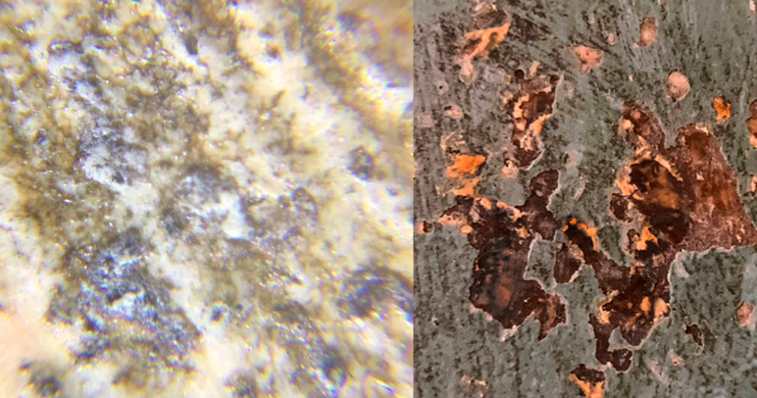Темные пятна, проступившие на поверхность красочного слоя из пораженного грунта. |  |  |  | 19.05.2022 г. | Обожанова А. А., студент-реставратор
7. | Исследование живописного поновления с помощью микроскопа 100^{Х} | 1-й слой: тонкий, плотный, гладкий, — слой позднего живописного поновления светло-синего цвета, имеющий на поверхности вкрапления желтого цвета (орнамент, выполненный желтым цветом, повторяет авторскую композицию, но выполнен со смещением). Живописное поновление лежит на тонком слое светлой шпаклевки, которая лежит на поверхности авторского красочного слоя.  2-й слой: тонкий слой светлой водорастворимой шпаклевки.  3-й слой: тонкий, плотный гладкий, — авторский красочный слой. |  |  |  | 19.05.2022 г. | Обожанова А. А., студент-реставратор
8. | Исследование живописного поновления с помощью микроскопа 100^{Х} | 1-й слой: тонкий, рыхлый, —слой позднего живописного поновления.  2-й слой: толстый, плотный, неравномерный, — слой светлой шпаклевки.  3-й слой: тонкий, плотный, — авторский красочный слой. |  |  |  | 19.05.2022 г. | Обожанова А. А., студент-реставратор
9. | Исследование при помощи инфракрасного излучения. | Исследования при помощи инфракрасного излучения показали:  - Изображение фигур выполнено со смещением вправо, о чем свидетельствует наличие следов оси, проходящей через лик Преподобного Феодосия;  - Повреждения авторского красочного слоя в нижней левой части фрагмента. В этой области сконцентрированы темные пятна;  - Наличие осей построения в правой части фрагмента, на изображении платика. |  |  |  | 19.05.2022 г. | Обожанова А. А., студент-реставратор
10. | Исследования в свете видимой УФ люминесценции. | Исследование в свете видимой УФ люминесценции показало:  - Наличие защитного покрытия на авторском красочном слое. Толстый, неравномерный слой защитного покрытия наносился с помощью крупной кисти (о чем свидетельствуют характерные размашистые линии и борозды), в свете видимой УФ люминесценции слой защитного покрытия имеет светло-голубое свечение. Слой лака неравномерный. В местах, где защитный слой поврежден, видны темные пятна. Области, пораженные грибком, не имеют свечения, что говорит о разрушении авторского красочного и защитного слоев в этих местах. Изображение платика имеет активное ярко-зеленое свечение: он выполнен другими материалами, отличными от изображения фигур (предположительно темпера).  - Наличие поздних поновлений живописного характера. В свете видимой УФ люминесценции в областях, где лежат поздние живописные поновления, отсутствует свечение, что позволяет идентифицировать наличие позднего живописного поновления и определить количество его слоев. Так, в нижней левой части реставрируемого фрагмента, на изображении бортика, можно определить наличие 2-х слоев поздних живописных поновлений, лежащих на авторском красочном слое: авторский слой имеет яркое зеленое свечение, вышележащий слой позднего живописного поновления — более слабое, а слой живописного поновления, лежащий на нем, светится темными пятнами. |  |  |  | 20.05.2022 г. | Обожанова А. А., студент-реставратор
11. | Результаты микологического обследования образцов материалов | № |  | Численность микромицетов  КОЕ/г | Видовой состав | ООО «Ленинградская Экспертная Служба «ЛЕНЭКСП»  25.05.2022 г. | д.б.н. Кирцидели И.Ю.
 |  | Северо -восточная стена с изображением многофигурной композиции «Собор Печерских Чудотворцев»
 |  | 1) Грунт |  | 0 КОЕ/г  численность соответствует естественной контаминации
 |  | 2) Красочный слой |  | 0 КОЕ/г  численность соответствует естественной контаминации
 |  | Юго-Восточная стена с изображением многофигурной композиции «Собор Святителей и Преподобных просящих в Афоне»
 |  | 3) Красочный слой |  | 20 КОЕ/г  численность соответствует естественной контаминации | 20 КОЕ/г  численность соответствует естественной контаминации

  - общее заключение о состоянии памятника
Под множественными слоями малярных закрасок различного характера обнаружена авторская живопись, которая требует расчистки и укрепления.

Программа проведения работ и ее обоснование
  - Состав и последовательность реставрационных мероприятий
- Составить описание состояния сохранности памятника, провести фотофиксацию всех процессов реставрации;
- Выполнить исследования в виде пробной и послойной расчисток от поздних малярных поновлений;
- Выполнить микроскопические исследования;
- Удалить все поздние малярные поновления с поверхности живописи реставрируемого фрагмента;
- Укрепить живописный красочный слой;
- Провести исследования в свете видимой УФ люминесценции;
- Провести исследования в ИК спектре.
  - Особые условия
Особых условий нет.

Руководитель реставрационных работ: Фомитова Д. А. _________________

Изменения программы и их обоснования
Изменений Программы не было.

Руководитель реставрационных работ: Фомитова Д. А. _________________

Проведение реставрационных мероприятий
№ п/п | Описание операций с указанием метода, технологии, рецептур, материалов и инструментов, выполнения сопровождающих иллюстративных материалов | Даты начала и окончания операции | Подписи руководителя и исполнителя работ
1. | Фотофиксация перед началом реставрационных работ. | 1.07.2021 г. | Фомитова Д.А., Обожанова А.А.
2. | Исследования стратиграфия образца, взятого в нижней правой части выбранного реставрируемого фрагмента северо-восточной стены лестничного пролета, с помощью портативного микроскопа 100^{Х}.  В результате исследования выявлено 7 слоев:  4 слоя – малярные закраски;  3 слоя – авторской живописи.  Малярные закраски:  4 слой – толстый слой серо-бежевого цвета;  3 слой – тонкий слой светло-зеленого цвета;  2 слой – толстый слой светло-желтого цвета;  1 слой – тонкий слой побелки желтого оттенка.  Авторская живопись:  3. Авторский красочный слой;  2. Слой тонкой проклейки;  1. Слой грунта. | 1.07.2021 г. | Фомитова Д.А., Обожанова А.А.
3. | Исследование в виде послойной расчистки, пробная расчистка скальпелем всухую.  В результате расчистки было выявлено 3 плотных слоя поздних масляных малярных поновлений и авторский красочный слой. | 1.07.2021 г. | Фомитова Д.А., Обожанова А.А.
4. | Отработка методики по удалению верхних слоев масляных малярных поновлений.  Расчистка от верхних поздних масляных малярных закрасок скальпелем всухую до нижележащих малярных слоев различного характера, которые располагаются на живописном слое. Результат удаления положительный, верхние слои хорошо поддаются удалению скальпелем всухую. | 3.07.2021 г. | Фомитова Д.А., Обожанова А.А.
5. | Отработка методики по удалению поздних малярных поновлений в виде малярной масляной краски и штукатурки с поверхности живописного слоя:  - Скальпелем всухую. Результат удовлетворительный. При удалении нижнего слоя штукатурки с авторской живописи возможны повреждения тонкого авторского красочного слоя скальпелем.  - Скальпелем с предварительным увлажнением нижнего слоя малярных закрасок в виде шпаклевки водой с помощью ватного тампона. Результат положительный. Слой шпаклевки размягчается и поддается удалению скальпелем. Нижележащий живописный слой масляный плотный и не размягчается водой, что исключает его повреждение.  - Скальпелем с предварительным увлажнением слоя шпаклевки 2% водным раствором метилцеллюлозного клея Culminal MHPC*. На участках с хрупким живописным слоем, при увлажнении которого могут возникнуть повреждения удаление шпаклевки ведется с предварительным увлажнением водным 2% водным раствором метилцеллюлозного клея Culminal MHPC, который не проникает в живописный слой и не увлажняет его, а только размягчает слой шпаклевки. Данная методика отработана в 2020 г. Воробьевым Ю. Ю. в дипломной работе «Реставрация фрагмента настенной росписи в храме Благовещения Пресвятой Богородицы Архиерейского подворья» **  **Дальнейшее удаление поздних поновлений с поверхности живописи проводилось в соответствии с данной методикой.  *Описание используемого материала предоставлено в приложении №4, стр. 123. | 3.07.2021 г. | Фомитова Д.А., Обожанова А.А.
6. | Фотофиксация реставрируемого фрагмента. | 3.07.2021 г. | Фомитова Д.А., Обожанова А.А.
7. | Послойное удаление поздних масляных малярных поновлений с поверхности авторского красочного слоя.  Механическим способом с помощью скальпеля всухую.  На некоторых участках реставрируемого фрагмента обнаружены неравномерные поздние малярные поновления темно-коричневого цвета, лежащие на авторском красочном слое и местах потенциальных его утрат до основания. Так как этот слой имел плотную структуру, он был трудноудалим. Также, в него впитался вышележащий слой светло-желтого поновления шпаклевки, что осложняло возможность послойной расчистки.  Выполнена проба с использованием водного компресса из фрагмента фильтровальной бумаги, увлажненной водой. Время экспозиции 10 минут. Результат положительный. Через указанное время слой размягчается и становится пластичнее, что способствует его дальнейшему удалению с помощью скальпеля. *** | 10.09.2021 г. | Фомитова Д.А., Обожанова А.А.
8. | Послойное удаление поздних масляных малярных поновлений с поверхности авторского красочного слоя. В ходе реставрационных работ открыто изображения ликов, предположительно, святых. В левой нижней части реставрируемого фрагмента, на изображении бороды фигуры, стоящей во втором ряду, утрата красочного слоя до штукатурки (5х5 см), на лике справа стоящей фигуры утрата красочного слоя до штукатурки (3х2 см). Также, обнаружена утрата красочного слоя до штукатурки, покрытая темно-коричневым поздним поновлением живописного харатера (10х10 см), поновление имеет хаотичный характер и сконцентрировано в местах утрат авторского красочного слоя, лежит шире границ утрат. На расчищенной авторской живописи обнаружены фрагменты, пораженные грибком. На изображении ликов святых выявлены группы небольших утрат красочного слоя до грунта, вокруг которых сконцентрированы темные пятна грибка. Можно предположить, что наличие влаги и грибка спровоцировало данные повреждения.  ***На аналогичных участках удаление подобного рода малярных закрасок проводилось согласно данной методике. | 18.09.2021 г. | Фомитова Д.А., Обожанова А.А.
9. | Послойное удаление поздних масляных малярных поновлений с поверхности авторского красочного слоя. На открывшемся изображении монаха, стоящего в правой верхней части раскрытого фрагмента, утрата красочного слоя до штукатурки (на изображении шапки монаха) размером (12х12 см). В некоторых местах, например, на изображении шапки фигуры, стоящей справа от фигуры святого в красно-коричневых одеждах в левой части фрагмента, под слоем масляных малярных закрасок обнаружены фрагменты белой шпаклевки разной толщины, лежащие на местах утрат красочного слоя. Для расчистки наиболее хрупких фрагментов живописи, где живописный слой очень тонкий, удаление малярной шпаклевки с поверхности живописи проводилось в соответствии с раннее отработанной методикой с предварительным увлажнением 2% водным раствором метилцеллюлозного клея Culminal MHPC. ** | 25.09.2021 г. | Фомитова Д.А., Обожанова А.А.
10. | Проведение фотофиксации реставрируемого фрагмента. | 02.10.2021 г. | Фомитова Д.А., Обожанова А.А.
11. | Послойное удаление поздних масляных малярных поновлений с поверхности авторского красочного слоя. На раскрытом в ходе реставрационных работ фрагменте — светло-синий пейзажный фон (изображение неба) и фрагмент розового платика. В центральной части фрагмента на фоне встречаются загрязнения темно-коричневого цвета. | 16.10.2021—  30.10.2021 г. | Фомитова Д.А., Обожанова А.А.
12. | Проведение фотофиксации реставрируемого фрагмента. | 6.11.2021 г. | Фомитова Д.А., Обожанова А.А.
13. | Послойное удаление поздних масляных малярных поновлений с поверхности авторского красочного слоя. На некоторых участках реставрируемого фрагмента обнаружены неравномерные поздние малярные поновления темно-коричневого цвета, лежащие на авторском красочном слое и местах потенциальных его утрат до основания. Также, в него впитался вышележащий слой светло-желтой шпаклевки, что осложняло возможность послойной расчистки. Удаление малярных закрасок проводилось в соответствии с ранее отработанной методикой с предварительным использованием водного компресса*** . | 12.11.2021—  13.11.2021 г. | Фомитова Д.А., Обожанова А.А.
14. | Проведение фотофиксации реставрируемого объекта. | 13.11.2021 г. | Фомитова Д.А., Обожанова А.А.
15. | Послойное удаление поздних масляных малярных поновлений с поверхности авторского красочного слоя. На раскрытом в ходе реставрационных работ фрагменте открылось изображение монахов, стоящих в 4-м и 5-м рядах. Обнаружена вертикальная волосяная трещина длиной 41 см на изображении ликов монахов, стоящих у розового платика. Вдоль трещины утраты живописи до штукатурки. На розовом платике в верхней части фрагмента утрата красочного слоя до грунта размером 5х5 см. Ведение работы велось согласно отработанной методике. С предварительным увлажнением 2% водным раствором метилцеллюлозного клея Culminal MHPC. ** | 19.11.2021—  20.11.2021 г. | Фомитова Д.А., Обожанова А.А.
16. | Проведение фотофиксации реставрируемого фрагмента. | 27.11.2021 г. | Фомитова Д.А., Обожанова А.А.
17. | Послойное удаление поздних масляных малярных поновлений с поверхности авторского красочного слоя. | 10.02.2022—  17.02.2022 г. | Фомитова Д.А., Обожанова А.А.
18. | Проведение фотофиксации реставрируемого фрагмента. | 17.02.2022 г. | Фомитова Д.А., Обожанова А.А.
19. | Послойное удаление поздних масляных малярных поновлений с поверхности авторского красочного слоя. В ходе удаления поздних малярных поновлений с поверхности живописного слоя в нижнем левом углу реставрируемого фрагмента открылось изображение одежд коричневого цвета с группой утрат красочного слоя до грунта размером до (20х10 см) возникших, предположительно, в результате осыпи под воздействием влаги. Расчистка велась в соответствии с раннее отработанной методикой с предварительным увлажнением 2% водным раствором метилцеллюлозного клея Culminal MHPC ** | 21.02.2022—  25.02.2022 г. | Фомитова Д.А., Обожанова А.А.
20. | Проведение фотофиксации реставрируемого фрагмента. | 28.02.2022 г. | Фомитова Д.А., Обожанова А.А.
21. | Послойное удаление поздних масляных малярных поновлений с поверхности авторского красочного слоя. В ходе реставрационных работ в нижней средней части реставрируемого фрагмента открыто изображение одежд святого красно-коричневого цвета. На фрагменте также наблюдается группа небольших утрат, область расположения утрат размера 15х8 см, возникших, предположительно, в результате осыпи под воздействием влаги. Расчистка велась в соответствии с раннее отработанной методикой с предварительным увлажнением 2% водным раствором метилцеллюлозного клея Culminal MHPC. ** | 28.02.2022—  03.03.2022 г. | Фомитова Д.А., Обожанова А.А.
22. | Проведение фотофиксации реставрируемого фрагмента. | 03.03.2022 г. | Фомитова Д.А., Обожанова А.А.
23. | Послойное удаление поздних масляных малярных поновлений с поверхности авторского красочного слоя. В центральной части реставрируемого фрагмента открылся фрагмент изображения левой руки преподобного Феодосия Печерского и его красно-коричневого рукава. А также, фрагмент с изображением руки, держащей книгу, рядом стоящей фигуры с утратой на рукаве (3х3 см). На изображении книги фрагменты живописного поновления темно-коричневого цвета, которое имеет хаотичный характер и сконцентрировано в местах утрат авторского красочного слоя, лежит шире границ утрат и перекрывает их.  Наблюдается утрата авторского красочного слоя, покрытая поновлением темно-коричневого цвета размером 20х15 см, расположенная на одеждах монаха, стоящего в правой части раскрытого фрагмента; на этом участке слой поновления хрупкий, в связи с чем было принято решение о ведении работ в соответствии с раннее разработанной методикой с предварительным увлажнением 2% водным раствором метилцеллюлозного клея Culminal MHPC. ** | 04.03.2022—  09.03.2022 г. | Фомитова Д.А., Обожанова А.А.
24. | Проведение фотофиксации реставрируемого фрагмента. | 10.03.2022 г. | Фомитова Д.А., Обожанова А.А.
25. | Послойное удаление поздних масляных малярных поновлений с поверхности авторского красочного слоя. Обнаружена надпись над головами святых «Печерских чудотв.», позволяющая определить, что на живописи изображены святые Киево-Печерской лавры. Можно предположить, что мужчина, изображенный с левой стороны реставрируемого фрагмента, является преподобным Феодосием Печерским. Так как отсутствуют традиционные подписи имен святых в нимбах, можно лишь предполагать, кто изображен на фрагменте: святой, стоящий справа от преподобного Феодосия Печерского, изображен в отороченной мехом шапке, украшенной крестом, что является характерным элементом изображения князей в иконописи. Это позволяет прийти к выводу, что изображенный, предположительно, является князем Владимиром. Справа от него фигура, облаченная в голубое богослужебное одеяние. Голубой цвет различных оттенков, вплоть до синего, имеют мантии митрополитов. Это позволяет предположить, что на фрагменте изображен митрополит Иларион Киевский: он вошел в историю Русской Церкви как первый из ее русских предстоятелей, поставленных на митрополию Собором русских епископов. | 10.03.2022—  17.03.2022 г. | Фомитова Д.А., Обожанова А.А.
26. | Проведение фотофиксации реставрируемого фрагмента. | 17.03.2022 г. | Фомитова Д.А., Обожанова А.А.
27. | Послойное удаление поздних масляных малярных поновлений с поверхности авторского красочного слоя. На изображении орнамента в правом верхнем углу в ходе работ обнаружена позднее живописное поновление, повторяющее композицию авторского изображения орнамента. Поновление красного и зеленого цветов и лежит на слое позднего живописного поновления коричневого оттенка, которое так же в свою очередь повторяет изображение орнамента. | 17.03.2022—  31.03.2022 г. | Фомитова Д.А., Обожанова А.А.
28. | Проведение фотофиксации реставрируемого фрагмента. | 31.03.2022 г. | Фомитова Д.А., Обожанова А.А.
29. | Послойное удаление поздних масляных малярных поновлений с поверхности авторского красочного слоя. На раскрытом в ходе реставрационных работ фрагменте изображен синий пейзажный фон и продолжение розового платика. Расчистка ведется механически с помощью скальпеля всухую. | 31.03.2022—  04.04.2022 г. | Фомитова Д.А., Обожанова А.А.
30. | Проведение фотофиксации реставрируемого фрагмента. | 04.04.2022 г. | Фомитова Д.А., Обожанова А.А.
31. | Послойное удаление поздних масляных малярных поновлений с поверхности авторского красочного слоя. На раскрытом в ходе реставрационных работ фрагменте изображен синий пейзажный фон (изображение неба) и продолжение розового платика. Расчистка ведется механически с помощью скальпеля всухую. | 04.04.2022—  07.04.2022 г. | Фомитова Д.А., Обожанова А.А.
32. | Проведение фотофиксации реставрируемого фрагмента. | 07.04.2022 г. | Фомитова Д.А., Обожанова А.А.
33. | Послойное удаление поздних масляных малярных поновлений с поверхности авторского красочного слоя. | 07.09.2022—  09.04.2022 г. | Фомитова Д.А., Обожанова А.А.
34. | Проведение фотофиксации реставрируемого фрагмента. | 09.04.2022 г. | Фомитова Д.А., Обожанова А.А.
35. | Послойное удаление поздних масляных малярных поновлений с поверхности авторского красочного слоя. В верхней части реставрируемого фрагмента обнаружено изображение собора Святой Софии в Киеве. | 09.04.2022—  14.04.2022 г. | Фомитова Д.А., Обожанова А.А.
36. | Проведение фотофиксации реставрируемого фрагмента. | 14.04.2022 г. | Фомитова Д.А., Обожанова А.А.
37. | Послойное удаление поздних масляных малярных поновлений с поверхности авторского красочного слоя. В левой нижней части реставрируемого фрагмента, на одеждах преподобного Феодосия Печерского, обнаружена утрата, покрытая слоем темно-коричневого поновления (15х8 см), имеет хаотичный характер и сконцентрировано в местах утрат авторского красочного слоя, лежит шире границ утрат. Слой поновления тонкий, плотный, предположительно, масляной краски. | 14.04.2022—  21.04.2022 г. | Фомитова Д.А., Обожанова А.А.
38. | Проведение фотофиксации реставрируемого фрагмента. | 21.04.2022 г. | Фомитова Д.А., Обожанова А.А.
39. | Послойное удаление поздних масляных малярных поновлений с поверхности авторского красочного слоя. На раскрытом в ходе реставрационных работ фрагменте изображен свиток, который находится в руках у преподобного Феодосия Печерского и его красно-коричневые одежды.  На свитке написано «Господи, во имя Пресвятыя Твоея Матери вознагражденъ... домъ...». Так как Киево-Печерская Лавра воздвигнута в честь Успения Пресвятой Богородицы, свиток содержит обращение к ней и прошение о благословении храма ею. Изображение свитка в нижней левой части покрыто поновлением, покрывающим место предполагаемой утраты. Также, на изображении свитка в некоторых местах встречаются загрязнения темно-коричневого цвета.  В левой части обнаружены темно-коричневые живописные поновления, предположительно, покрывающие утраты красочного слоя (30х10 см). | 21.04.2022—  05.05.2022 г. | Фомитова Д.А., Обожанова А.А.
40. | Проведение фотофиксации реставрируемого фрагмента. | 05.05.2022 г. | Фомитова Д.А., Обожанова А.А.
41. | Послойное удаление поздних масляных малярных поновлений с поверхности авторского красочного слоя. Открыт фрагмент с изображением красно-коричневых одежды преподобного Феодосия. В левой части расчищенного фрагмента обнаружено позднее поновление коричневого цвета, живописного характера, покрывающее, предположительно, место утраты красочного авторского слоя (16х30 см).  Работы на фрагменте проводились в соответствии с раннее разработанной методикой с предварительным увлажнением 2% водным раствором метилцеллюлозного клея Culminal MHPC. ** | 06.05.2022 г. | Фомитова Д.А., Обожанова А.А.
42. | Проведение фотофиксации реставрируемого фрагмента. | 06.05.2022 г. | Фомитова Д.А., Обожанова А.А.
43. | Послойное удаление поздних масляных малярных поновлений с поверхности живописи. На раскрытом в ходе реставрационных работ фрагменте изображены красно-коричневые одежды преподобного Феодосия и фрагмент изображения бортика, выполненного, предположительно, темперой. На изображении одежд в нижней части стены неравномерные следы разной толщины очень плотной и твердой цементной шпаклевки серого цвета, которую нанесли в ходе ремонтных работ (38х13 см).  Выше позднее художественное поновление коричневого цвета, выполненное, предположительно, масляной краской, которое лежит на толстом неравномерном слое светлой водорастворимой плотной шпаклевки (38х41 см); нанесен, вероятно, с целью восполнить утраты авторского красочного слоя, лежит гораздо шире границ утрат.  Удаление поздних малярных поновлений на данном фрагменте велось в соответствии с ранее отработанной методикой с предварительным использованием водного компресса. ***  В нижней части реставрируемого фрагмента, на изображении одежд преподобного Феодосия, утрата авторского красочного слоя до штукатурки (4х4 см), по краям которой отставания авторского красочного слоя.  Укрепление методом инъектирования с использованием 8% раствора водоразбавимого клея Lascaux 468 HV****:  - Под отставания авторского красочного слоя подводится спирт с помощью шприца, для наилучшего дальнейшего проникновения клея в область отставания;  - Далее под отставания подводился 8% водный раствор клея Lascaux 468 HV с помощью шприца и тонкой круглой кисти, область накрывалась фторопластовой пленкой и прогревалась термошпателем t = 55–60 °С, затем данный участок проглаживался холодным чугунным утюжком.  - Затем с поверхности красочного слоя ватным тампоном, смоченным водой, удалялись остатки клея. Результат укрепления положительный. Шелушения и деформации красочного слоя устранены. Данная методика отработана в 2021 г. Сатункиной М. Ю. в дипломной работе «Реставрация фрагмента настенной росписи в храме Благовещения Пресвятой Богородицы Архиерейского подворья» *****  Результат проведенных работ положительный: предотвращены отставания авторского красочного слоя.  На изображении бортика, в утратах слоя живописного поновления, виден нижележащий авторский красочный слой светло-розового цвета, из чего можно сделать вывод, что изображение бортика покрыто двумя слоями поздних поновлений живописного характера —  1-й слой (лежащий на авторском слое): серо-розового цвета теплого оттенка.  2-й слой (лежащий на живописном поновлении серо-розового цвета): светло-оранжевого цвета, цвет филенки на бортике — темно-серого цвета.  Слои поновлений тонкие плотные гладкие выполнены, предположительно, темперной краской.  **** Описание используемого материала предоставлено в приложении №4, стр. 124.  ***** В дальнейшем ходе работ на участках, имеющих повреждения аналогичного характера, работы по укреплению авторского красочного слоя велись в соответствии с данной методикой. | 06.052022—  08.05.2022 г. | Фомитова Д.А., Обожанова А.А.
44. | Проведение фотофиксации реставрируемого фрагмента. | 08.05.2022 г. | Фомитова Д.А., Обожанова А.А.
45. | Послойная расчистка от поздних масляных малярных поновлений. На раскрытом в ходе реставрационных работ фрагменте изображение епархиальных одежд Митрополита Илариона. В левой нижней части фрагмента механические повреждения авторского красочного слоя в виде царапин, на пересечении которых утрата авторского красочного слоя до штукатурки (5х5 см). | 08.05.2022—  15.05.2022 г. | Фомитова Д.А., Обожанова А.А.
46. | Проведение фотофиксации реставрируемого фрагмента. | 15.05.2022 г. | Фомитова Д.А., Обожанова А.А.
47. | Послойное удаление поздних масляных малярных поновлений с поверхности авторского красочного слоя. На раскрытом в ходе реставрационных работ фрагменте изображение розового платика, покрытого слоем поновления оранжевого оттенка (100х8 см). | 16.05.2022 г. | Фомитова Д.А., Обожанова А.А.
48. | Проведение фотофиксации реставрируемого фрагмента. | 16.05.2022 г. | Фомитова Д.А., Обожанова А.А.
49. | Удаление поздних художественных поновлений с авторского красочного слоя в левой части реставрируемого фрагмента. Выполнены пробные расчистки в левой нижней части фрагмента. Поздние художественные поновления выполнены коричневой краской, которая лежит на толстом слое неравномерной водорастворимой шпаклевки, поэтому было принято решение о ведении работы с предварительным использованием водного компресса в соответствии с ранее отработанной методикой. ***  Под слоем художественного поновления обнаружены утраты авторского красочного слоя до штукатурки.  Удаление позднего живописного поновления с поверхности авторского красочного слоя на изображении книги. Живописное поновление лежит на тонком слое водорастворимой шпаклевки, его удаление производилось с предварительным использованием водного компресса. *** Под слоем позднего живописного поновления обнаружена группа множественных утрат авторского красочного слоя до грунта (общей площадью до 13х8 см), вокруг которой сконцентрированы темные пятна, свидетельствующие о поражении грибком — этим, вероятно, спровоцированы утраты авторского красочного слоя в данной области.  Выполнены пробные расчистки на слое позднего живописного поновления синего цвета на изображении рукава митрополита Илариона. Поновление лежит на тонком слое водорастворимой шпаклевки. | 17.05.2022 г. | Фомитова Д.А., Обожанова А.А.
50. | Проведение фотофиксации реставрируемого фрагмента. | 17.05.2022 г. | Фомитова Д.А., Обожанова А.А.
51. | Удаление поздних художественных поновлений с авторского красочного слоя в левой части реставрируемого фрагмента. Работы велись с предварительным использованием водного компресса в соответствии с ранее отработанной методикой. ***  Под слоем позднего художественного поновления обнаружены утраты авторского красочного слоя, восполненные толстым слоев водорастворимой шпаклевки (в данной области находится группа утрат общей площадью до 35х40 см).  Удаление позднего поновления серого цвета, выполненного цементной шпаклевкой в левой нижней части реставрируемого фрагмента. Слой поновления поддается удалению с помощью скальпеля всухую. На раскрытом фрагменте изображение красно-коричневых одежд преподобного Феодосия. Сохранность живописи удовлетворительная. | 18.05.2022—  19.05.2022 г. | Фомитова Д.А., Обожанова А.А.
52. | Проведение фотофиксации реставрируемого фрагмента. | 19.05.2022 г. | Фомитова Д.А., Обожанова А.А.
53. | Удаление поздних художественных поновлений с поверхности авторского красочного слоя в правой нижней части реставрирумого фрагмента.  Поновления темно-коричневого цвета имеют живописный характер и лежат на толстом неравномерном слое водорастворимой шпаклевки, нанесенной в ходе ремонтных работ с целью восполнить утраты авторского красочного слоя. Слой водорастворимой шпаклевки лежит гораздо шире границ утрат авторского красочного слоя. Работы по его удалению велись с помощью скальпеля всухую. На раскрытом фрагменте открыта часть изображение свитка. | 19.05.2022 г. | Фомитова Д.А., Обожанова А.А.
54. | Проведение фотофиксации реставрируемого фрагмента. | 19.05.2022 г. | Фомитова Д.А., Обожанова А.А.
55. | Фотофиксация фрагмента в ИК-спектре.  Исследования при помощи инфракрасного излучения показали:  - Изображение фигур выполнено со смещением вправо, о чем свидетельствует наличие следов оси, проходящей через лик Преподобного Феодосия;  - Повреждения авторского красочного слоя в нижней левой части фрагмента. В этой области сконцентрированы темные пятна;  - Наличие осей построения в правой части фрагмента, на изображении платика. | 20.05.2022 г. | Фомитова Д.А., Обожанова А.А.
56. | Проведение фотофиксации реставрируемого фрагмента. | 20.05.2022 г. | Фомитова Д.А., Обожанова А.А.
57. | Укрепление мелких отставаний авторского красочного слоя в верхней части реставрируемого фрагмента 8% водным раствором клея Lascaux 468 HV. *****  Работы проводились в верхней правой части реставрируемого фрагмента, были предотвращены мелкие отставания авторского красочного слоя от грунта на месте вертикальной трещины, проходящей через изображение лика монаха. | 20.05.2022 г. | Фомитова Д.А., Обожанова А.А.
58. | Проведение фотофиксации реставрируемого фрагмента. | 20.05.2022 г. | Фомитова Д.А., Обожанова А.А.
59. | Фотофиксация реставрируемого фрагмента в свете видимой УФ люминесценции.  Исследование в свете видимой УФ люминесценции показало:  - Наличие защитного покрытия на авторском красочном слое. Толстый, неравномерный слой защитного покрытия наносился с помощью крупной кисти (о чем свидетельствуют характерные размашистые линии и борозды), в свете видимой УФ люминесценции слой защитного покрытия имеет светло-голубое свечение. В местах, где защитный слой поврежден, видны темные пятна. Области, пораженные грибком, не имеют свечения, что говорит о разрушении авторского красочного и защитного слоев в этих местах. Изображение платика имеет активное ярко-зеленое свечение: он исполнен другими материалами, предположительно, темперными красками;  - Наличие поздних поновлений живописного характера. В свете видимой УФ люминесценции в областях, где лежат поздние живописные поновления, светятся темными пятнами, что позволяет идентифицировать наличие позднего живописного поновления и количество его слоев. Так, в нижней левой части реставрируемого фрагмента, на изображении бортика, можно определить наличие 2-х слоев поздних живописных поновлений, лежащих на авторском красочном слое: авторский слой имеет яркое зеленое свечение, вышележащий слой позднего живописного поновления — более слабое, а слой живописного поновления, лежащий на нем светится темными пятнами. | 23.05.2022 г. | Фомитова Д.А., Обожанова А.А.

Иллюстративный материал (фотография, картограммы, схемы)
№ п/п | Дата | Наименование иллюстративного материала: характер и условия выполнения | Кол-во | Место хранения и архивный №
Приложение №1
Исследования

1 | 1.07.2021 г. | Исследование в виде контрольной послойной расчистки с указанием количества слоев на поверхности позднего живописного поновления. | 1
2 | 1.07.2021 г. | Стратиграфия. | 1
3 | 1.07.2021 г. | Исследования в виде пробной послойной расчистки | 1
4 | 15.05.2022 г. | Микроскопия |  | РЦ "Оптические и лазерные методы исследования вещества" Научного Парка СПбГУ.
5 | 15.05.2022 г. | Проба 1 | 1
6 | 15.05.2022 г. | Проба 2 | 1
7 | 15.05.2022 г. | Рамановская спектроскопия | 2
8 | 18.05.2022 г. | Исследование области, пораженной грибком, с помощью микроскопа 100х | 1
9 | 18.05.2022 г. | Исследование слоев поздних живописных поновлений  с помощью микроскопа 100х | 1
10 | 20.05.2022 г. | Фрагмент реставрируемого участка в свете УФ люминесценции. | 1
11 | 20.05.2022 г. | Фрагмент с изображением ликов святых в свете видимой УФ люминесценции. | 1
12 | 20.05.2022 г. | Фрагмент левой нижней части реставрируемого фрагмента с изображением одежд преподобного Феодосия Печерского и бортика в свете видимой УФ люминесценции. | 1
13 | 19.05.2022 г. | Фрагмент реставрируемого участка в инфракрасном спектре. | 1
14 | 19.05.2022 г. | Фрагмент с изображением святых в инфракрасном спектре. | 1
15 | 25.05.2022 г. | Результаты микологического обследования образцов материалов | 1
Приложения №2
Фотографии до реставрации, в процессе реставрации
1 | 3.07.2021 | Общий вид северо-восточной стены лестничного пролета. Прямое освещение. До реставрации. | 1
2 | 3.07.2021 | Общий вид реставрируемого участка. Прямое освещение. До реставрации. | 1
3 | 3.07.2022 г. | Фрагмент реставрируемого участка северо-восточной стены на лестничном пролете. Прямое освещение. До реставрации. | 1
4 | 3.07.2022 г. | Фрагмент №1 реставрируемого участка северо-восточной стены на лестничном пролете. Прямое освещение. До реставрации. | 1
5 | 3.07.2021 — 28.02.2022 г. | Фрагмент №1 реставрируемого участка северо-восточной стены на лестничном пролете. Прямое освещение. В процессе реставрации. | 8
6 | 3.07.2022 г. | Фрагмент №2. Общий вид фрагмента северо-восточной стены на лестничном пролете. Прямое освещение. До реставрации. | 1
7 | 3.07.2021 — 27.11.2021 г. | Фрагмент №2. Общий вид фрагмента северо-восточной стены на лестничном пролете. Прямое освещение, в процессе реставрации. | 10
8 | 23.05.2022 г. | Фрагмент №2. Общий вид фрагмента северо-восточной стены на лестничном пролете. Прямое освещение, после реставрации. | 1
9 | 3.07.2022 г. | Общий вид северо-восточной стены лестничного пролета. Прямое освещение. До реставрации. | 1
10 | 3.07.2021 — 05.05.2022 г. | Общий вид северо-восточной стены лестничного пролета. Прямое освещение. В процессе реставрации. | 6
11 | 23.05.2022 г. | Общий вид северо-восточной стены лестничного пролета. Прямое освещение. После реставрации. | 1
12 | 14.04.2022 г. | Фрагмент №3 с изображением собора Святой Софии в Киеве в процессе реставрационных работ в процессе расчистки от поздних масляных малярных поновлений. | 3
13 | 17.02.2022 — 28.02.2022 г. | Фрагмент №4 с изображением преподобного Феодосия Печерского. В процессе удаления поздних масляных малярных поновлений с поверхности живописного красочного слоя. Прямое освещение. | 2
14 | 17.02.2022 — 28.02.2022 г. | Фрагмент №5 с изображением руки преподобного Феодосия Печерского, процесс послойного удаления поздних малярных поновлений с поверхности живописного красочного слоя. Прямое освещение. | 3
15 | 17.02.2022 г. | Фрагмент №6 с изображением лика святого. Прямое освещение. | 1
16 | 17.02.2022 г. | Фрагмент №7 с изображением лика святого. Прямое освещение. | 1
17 | 17.02.2022 г. | Фрагмент №8 с изображением лика святого. Прямое освещение. | 1
18 | 17.02.2022 г. | Фрагмент №9 с изображением лика святого. Прямое освещение. | 1
19 | 06.05.2022 — 16.05.2022 г. | Фрагмент №10 с изображением свитка. В ходе реставрационных работ в процессе удаления поздних масляных малярных поновлений с поверхности живописного красочного слоя. Прямое освещение. | 3
20 | 16.05. 2022 г. | Фрагмент №10 с изображением свитка. В процессе реставрации. После удаления поздних масляных малярных поновлений с поверхности живописного красочного слоя. Прямое освещение. | 1
21 | 17.05.2022 г. | Фрагмент №10 с изображением свитка. В ходе реставрационных работ в процессе удаления поздних живописных поновлений с поверхности живописного красочного слоя. Прямое освещение. | 1
22 | 19.05.2022 г. | Фрагмент №10 с изображением свитка. В ходе реставрационных работ в процессе удаления поздних живописных поновлений с поверхности авторского красочного слоя. Прямое освещение. | 1
23 | 16.05.2022 г. | Фрагмент №10 с изображением свитка. После удаления поздних живописных поновлений с поверхности авторского красочного слоя. Прямое освещение. | 1
24 | 17.05.2022 г. | Фрагмент №10 с изображением свитка. В процессе реставрации. После удаления поздних масляных малярных поновлений с поверхности живописного красочного слоя. Боковое освещение. | 1
25 | 19.05.2022 г. | Фрагмент №10 с изображением свитка. После проведения реставрационных работ по удалению поздних живописных поновлений с поверхности авторского красочного слоя. Боковое освещение. | 1
26 | 16.05.2022 г. | Фрагмент №11 с изображением одежд преподобного Феодосия, демонстрирующий характер поздних художественных поновлений. До проведения реставрационных работ по удалению поздних живописных поновлений с поверхности авторского красочного слоя. Боковое освещение. | 1
27 | 17.05.2022 г. | Фрагмент №11 с изображением одежд преподобного Феодосия, демонстрирующий характер поздних живописных поновлений. В процессе проведения реставрационных работ по удалению поздних живописных поновлений с поверхности авторского красочного слоя. Боковое освещение. | 1
28 | 16.05.2022 г. | Фрагмент №12 с изображением одежд митрополита Илариона. До удаления поздних живописных поновлений с поверхности авторского красочного слоя. Боковое освещение. | 1
29 | 17.05.2022 г. | Фрагмент №12 с изображением одежд митрополита Илариона. После удаления поздних живописных поновлений с поверхности авторского красочного слоя. Боковое освещение. | 1
30 | 19.05.2022 г. | Фрагмент №13 в нижней части реставрируемого фрагмента с изображением одежд преподобного Феодосия. До проведения консервационных мероприятий. Боковое освещение | 1
31 | 19.05.2022 г. | Фрагмент №13 нижней части реставрируемого фрагмента с изображением одежд преподобного Феодосия. После проведения консервационных мероприятий. Боковое освещение | 1
32 | 19.05.2022 г. | Фрагмент №13 нижней части реставрируемого фрагмента с изображением одежд преподобного Феодосия. Процесс укрепления авторского красочного слоя методом инъектирования. | 2
33 | 19.05.2022 г. | Фрагмент №14 с изображением лика монаха. До проведения консервационных мероприятий. | 1
34 | 19.05.2022 г. | Фрагмент №14 с изображением лика монаха. После проведения консервационных мероприятий. | 1
Приложение №3
Картограммы
1 | 07.07.2021 г. | Картограмма общего вида северо-восточной стены лестничного пролета до реставрации. | 1
2 | 25.05.2022 г. | Картограмма общего вида северо-восточной стены лестничного пролета, раскрытого от поздних малярных поновлений фрагмента живописи на северо-восточной стене лестничного пролета. | 1
3 | 25.05.2022 г. | Картограмма общего вида северо-восточной стены лестничного пролета после реставрации. | 1

Результаты проведенных мероприятий

- Составлено описание состояния сохранности памятника, проведена фотофиксация всех этапов реставрации;
- Проведены исследования в свете видимой УФ люминесценции;
- Проведены исследования в ИК спектре;
- Проведены микроскопические исследования пигментов авторского красочного слоя и рамановская спектроскопия;
- Выполнены микологические исследования
- Выполнены исследования в виде пробной и послойной расчисток от поздних малярных поновлений;
- Выполнены микроскопические исследования;
- Удалены поздние малярные и художественные поновления с поверхности авторского красочного слоя реставрируемого фрагмента;
- Укреплен живописный красочный слой;

Заключение реставрационного совета

Рекомендации по условиям хранения памятника
Приемлемым для живописи будет обычный, музейный, температурно-влажностный режим (t = 17–18 °C, и относительная влажность 50–60 %). При нарушении сухости воздуха возможны рецидивы нарушения связи красочного слоя и грунта с основой.
Раз в год, после начала отопительного сезона, необходимо обследовать состояние красочного слоя росписи с соответствующей фиксацией результатов осмотра в данном паспорте.

Приложения к паспорту (иллюстрации, акты, схемы)
  - Исследования
  - Альбом с фотографиями
  - Презентация
  - Картограммы
  - Описание материалов

Приложение 1. Исследования.
1.1 Исследование в виде послойной расчистки с указанием количества слоев на поверхности позднего живописного поновления
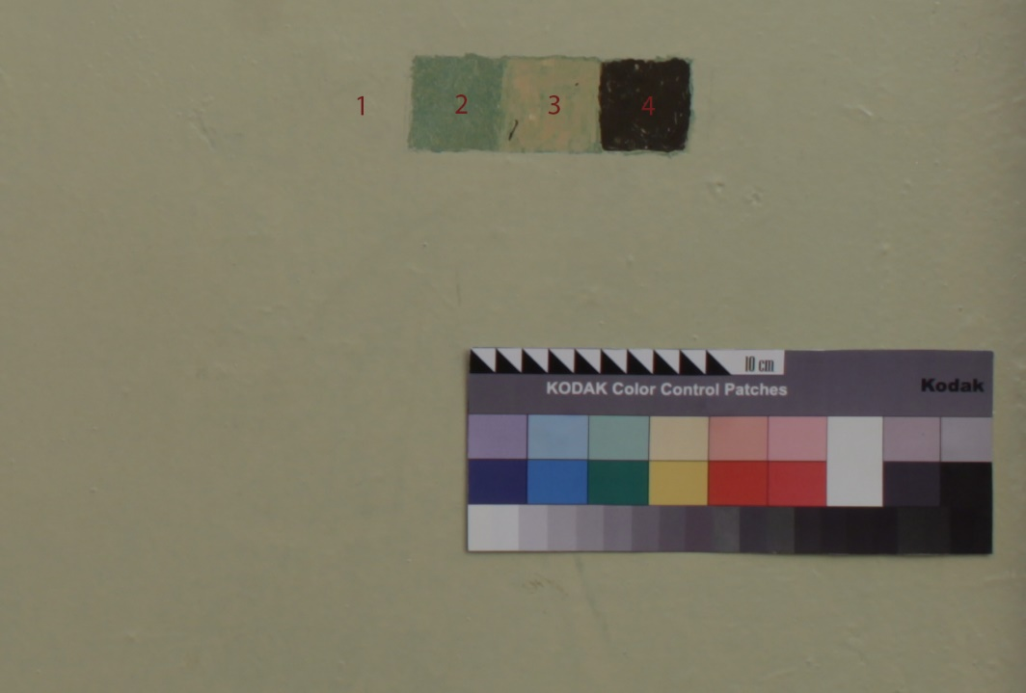
1 слой: светло-бежевый, плотный, гладкий слой масляной краски
2 слой: светло-зеленый, гладкий, плотный слой масляной краски
3 слой: светло-желтый, рыхлый слой масляной краски
4 слой: авторский красочный слой, насыщенного красно-коричневого оттенка, тонкий, плотный

1.2 Микроскопическое исследование авторского красочного слоя и количества поздних малярных поновлений разного характера с помощью микроскопа 100^{Х}. Стратиграфия красочного слоя
Место извлечения образца

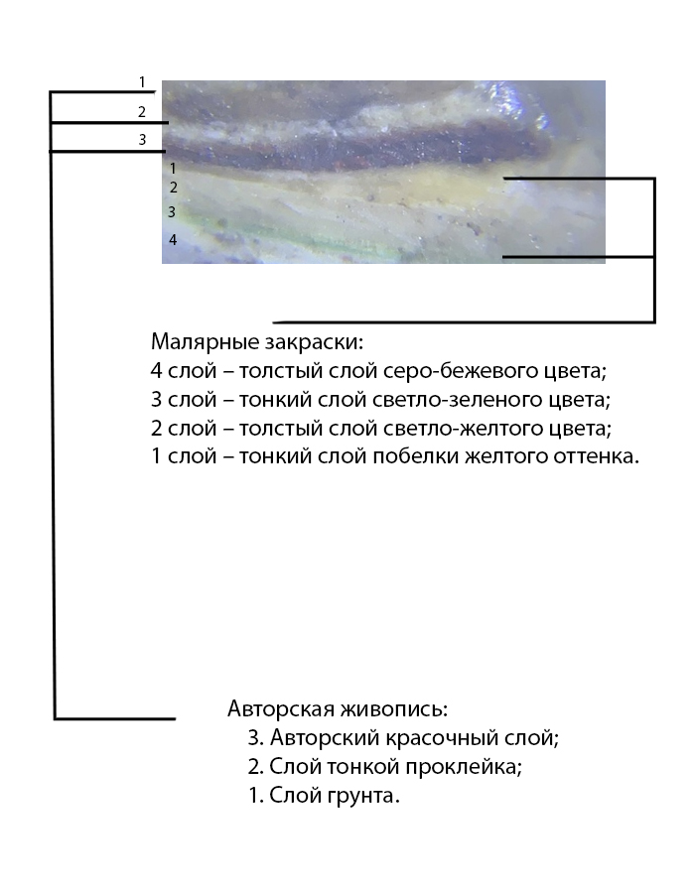

1.3 Пробные послойные расчистки. Прямое освещение
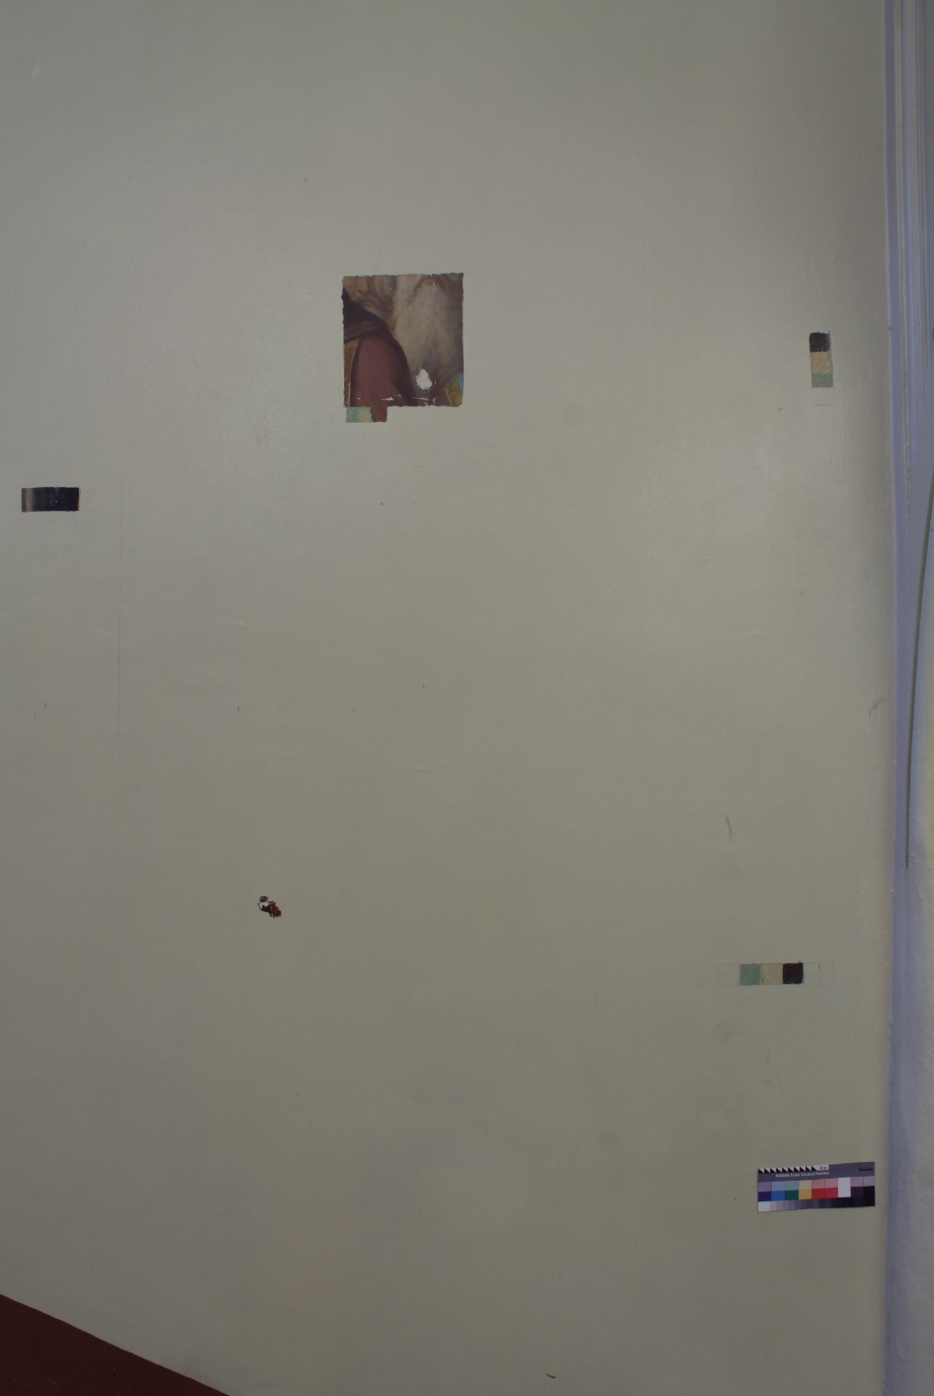

Микроскопия
Работы выполнены с помощью оборудования и специалистов РЦ "Оптические и лазерные методы исследования вещества" Научного Парка СПбГУ. Н. С. Курганов. (руководитель, микроскопия)
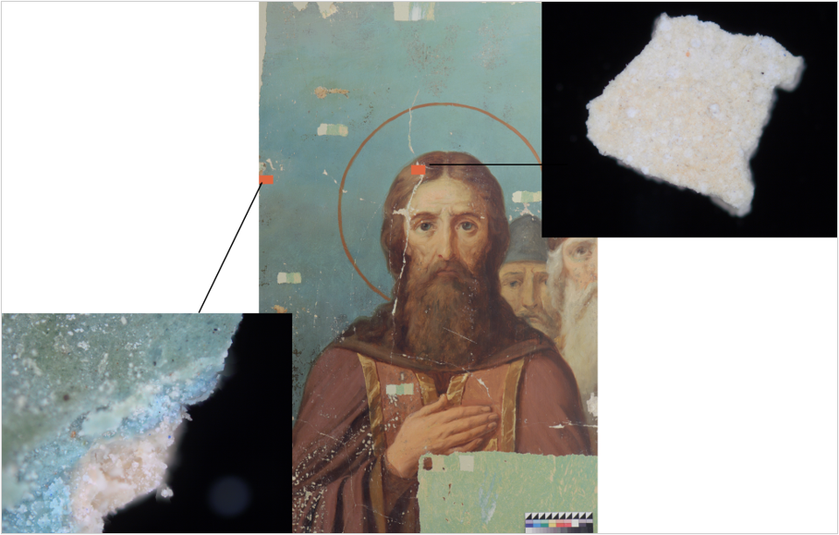1.4. Микроскопия, места взятия проб

Цель исследовательских работ
Определить состав материалов пробы, взятых в процессе отбора проб в процессе реставрации. Результаты исследований могут быть использованы для понимания соответствия материалов времени создания памятника в целях его научного описания и атрибуции, а также для уточнения методики реставрации, для понимания.
Оборудование.
Для изучения морфологии и цвета образцов на микроуровне использован лабораторный микроскоп Olympus BX 51. Измерения проводились с объективами 5, 10, 20, 50 крат. Увеличение при исследовании составляло 50-500 крат. Исследование проводилось в отраженном свете, в режиме темного поля. Документация проводилась на цифровую камеру, установленную на микроскоп. Масштаб на снимках можно определить по присутствию внизу масштабной линейки.
Для изучения структуры образцов использован экспресс-рамановский спектрометр Senterra (Bruker).

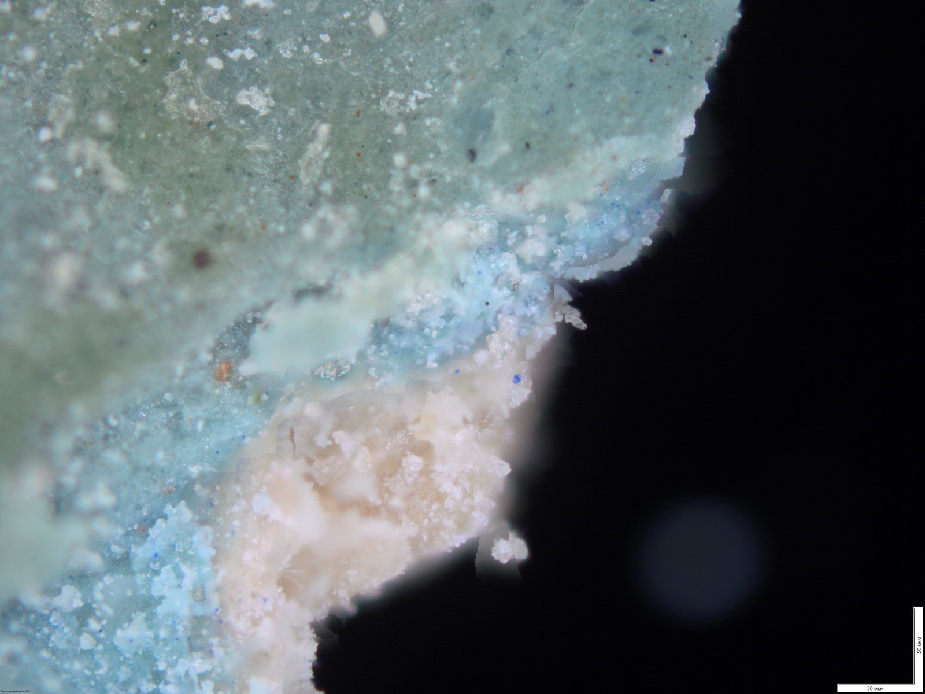1.5. Проба 1, взятая с фрагмента с изображением неба, объектив 50х

Верхний слой - яркая, голубая краска. Нижние слои – белая краска или грунт с добавлением белил.

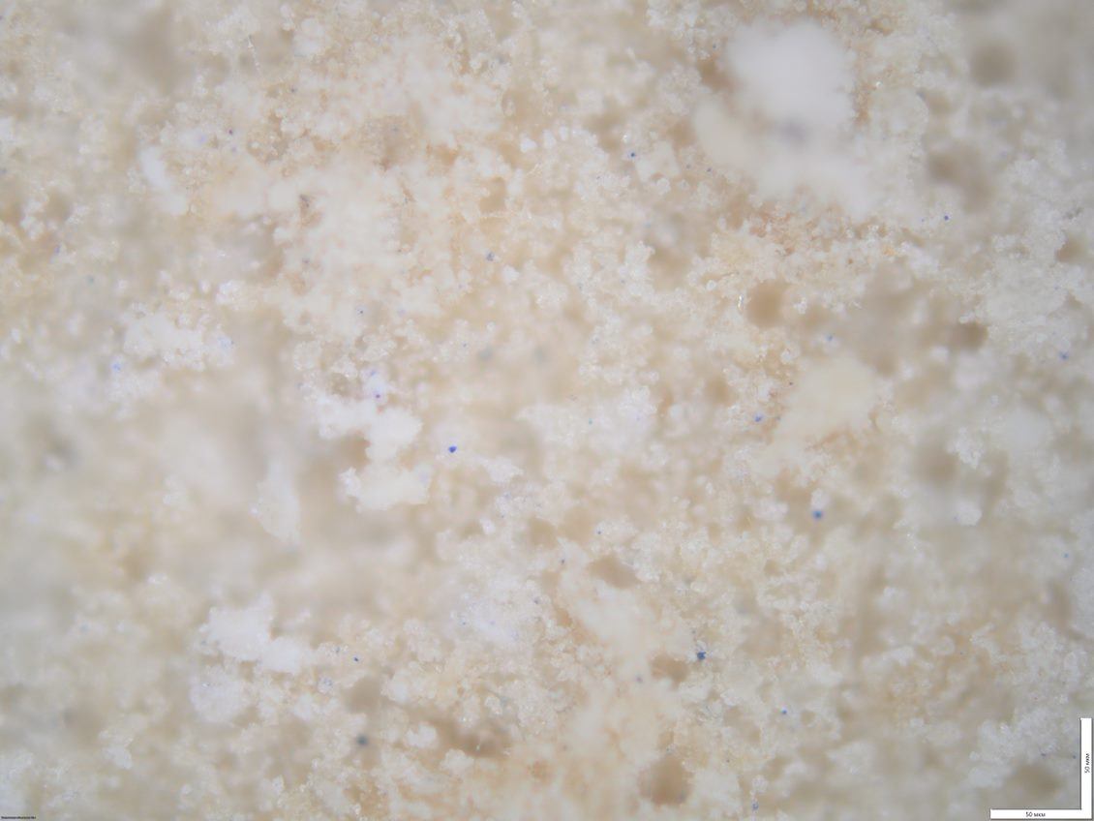1.6. Проба 2, взятая в области утраты авторского красочного слоя.
Светлая краска. Явно небольшие вкрапления ультрамарина.

Рамановская спектроскопия
Образец 1
pt2  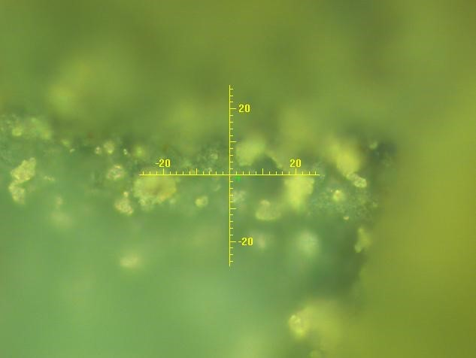 | 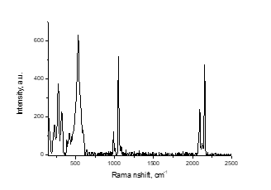  В полученном спектре присутствуют пики 277, 532, 2091, 2121, 2156 см⁻¹, по которым была определена берлинская лазурь [Moretti2018], пик 1050 см⁻¹ был отнесен к свинцовым белилам [Burgio2001], а так же пик 984 см⁻¹, который может происходить от баритовых белил (BaSO₄) [Zhou2020].
pt5  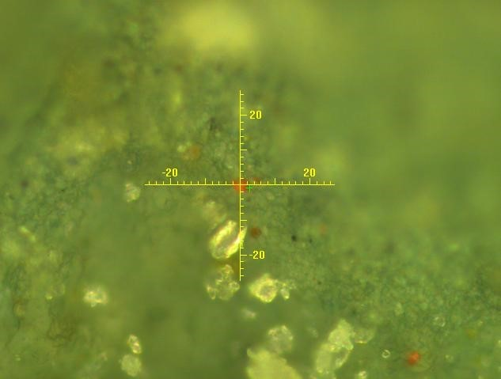 | 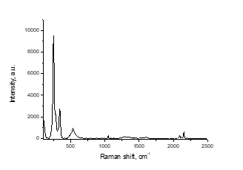  В полученном спектре присутствуют пики 252, 343 см⁻¹ от киновари (a-HgS) [Scheuermann1969], а так же с более глубоких слоёв приходит сигнал от берлинской лазури (пики 533, 2092, 2156 см⁻¹), свинцовых белил (1050 см⁻¹) [Moretti2018] и аморфного углерода (пики 1311 и 1598 см⁻¹) [Coccato2015].
Комментарии:
отличительной особенность зеленых областей было наличие ярко выраженного сигнала от берлинской лазури и свинцовых белил. В отдельных местах отмечались красные частички киновари.

Образец 2
pt2  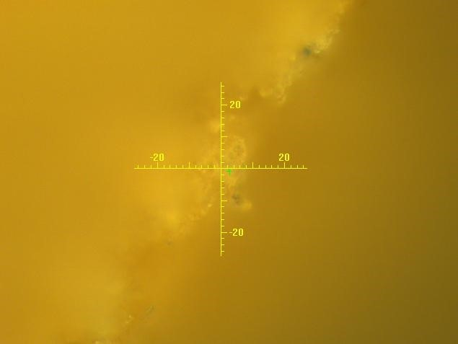 | 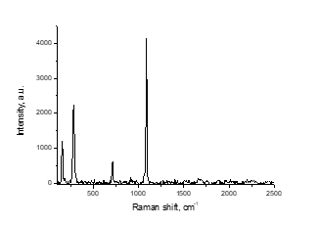В спектре идентифицировалисьтолько пики 154, 280, 712 и 1086 см⁻¹, которые были отнесены к кальциту (CaCO₃) [delaPierrre2014]
Методом спектроскопии КРС идентифицировался только кальцит.

Исследование области, пораженной грибком, с помощью микроскопа 100х
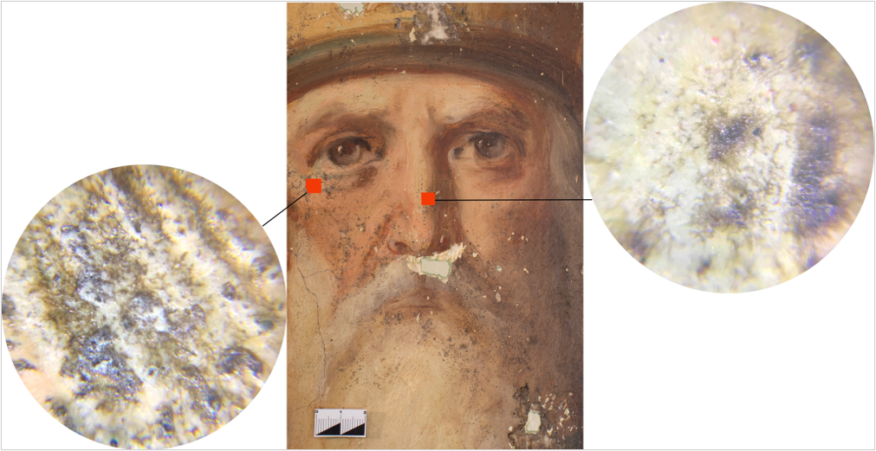1.7. Области исследования.
Темные пятна, проступившие на поверхность красочного слоя из пораженного грунта.
Исследование слоев поздних живописных поновлений
с помощью микроскопа 100х
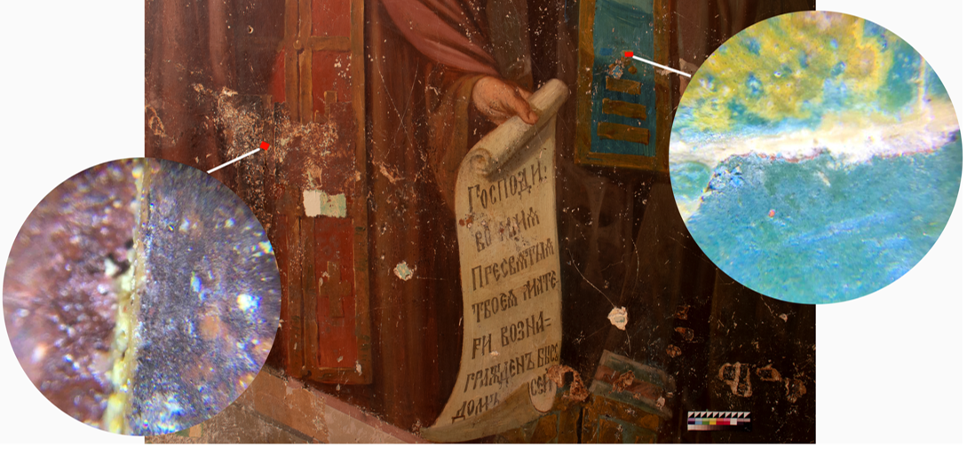
1.8. Области исследования.
1. Позднее живописное поновление коричневого цвета, слой тонкий плотный гладкий, предположительно, масляной краски.

2. Позднее поновление в виде слоя водорастворимо шпаклевки

3. Авторский красочный слой
3
2
3
1. Позднее живописное поновление голубого цвета с желтыми вкраплениями, предположительно, масляной краски.
2. Слой водорастворимой шпаклевки

3. Авторский красочный слой
3
2
1

Исследования в свете видимой УФ люминесценции
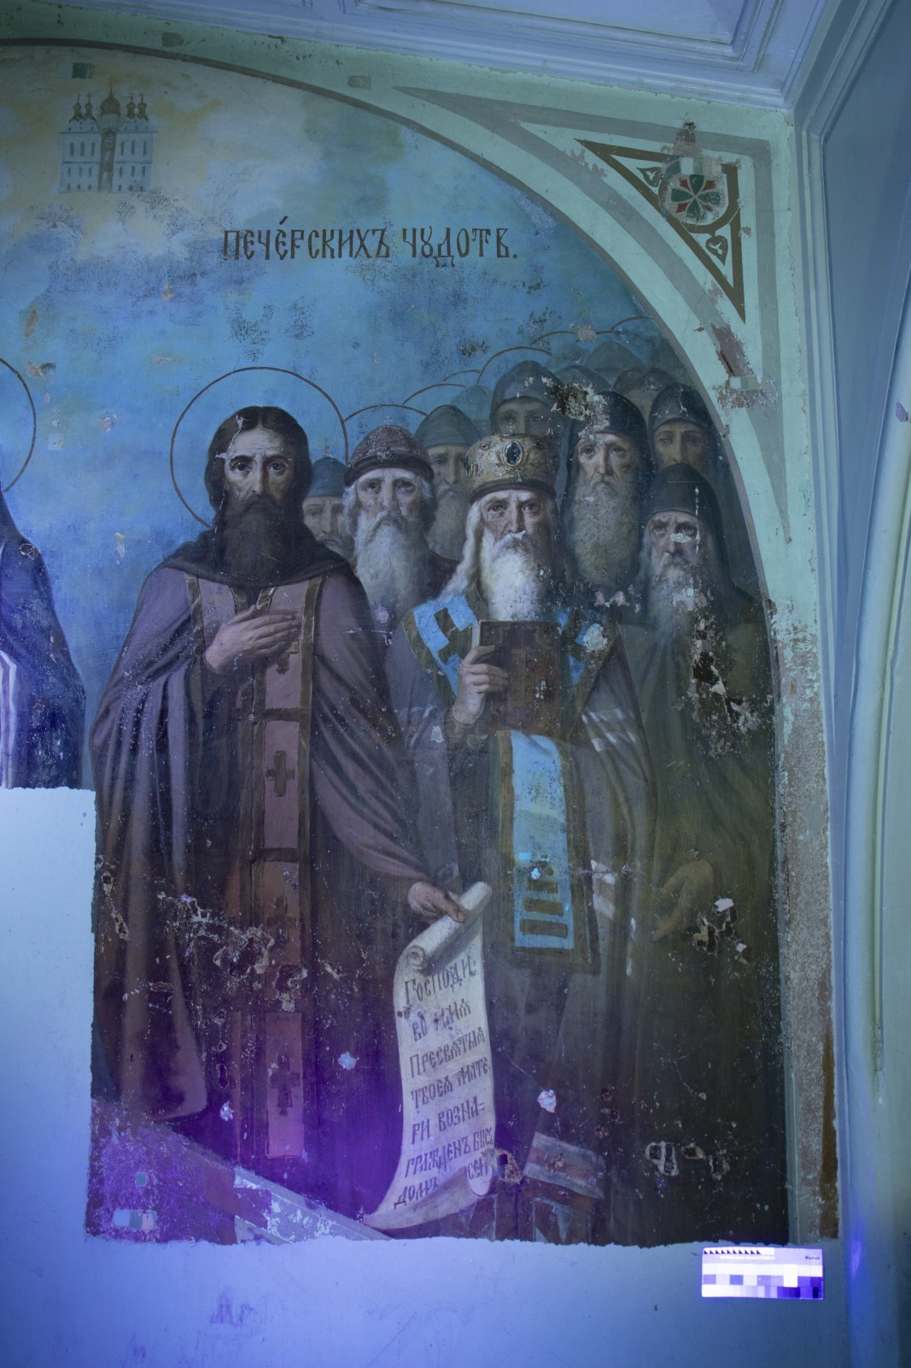
1.9. Фрагмент реставрируемого участка в свете УФ люминесценции.
В свете видимой УФ люминесценции слой защитного покрытия имеет активное светло-зеленое свечение. В местах, где защитный слой поврежден, видны темные пятна, а где защитный слой толще, поверхность имеет желтое свечение.

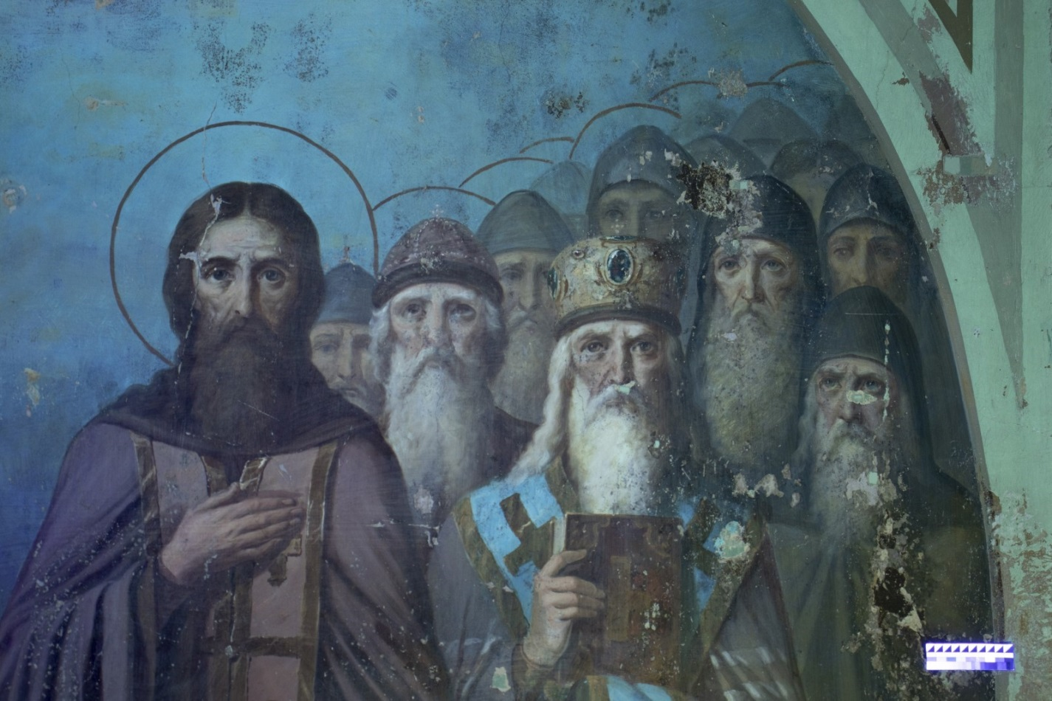1.10. Фрагмент с изображением ликов святых в свете видимой УФ люминесценции.
Толстый, неравномерный слой защитного покрытия наносился с помощью крупной кисти, о чем свидетельствуют характерные размашистые линии и борозды. Красящее вещество платика имеет активное ярко-зеленое свечение: он выполнен другими материалами, отличными от изображения фигур (предположительно темпера). Места, где защитный и авторский красочный слои повреждены, светятся темными пятнами.

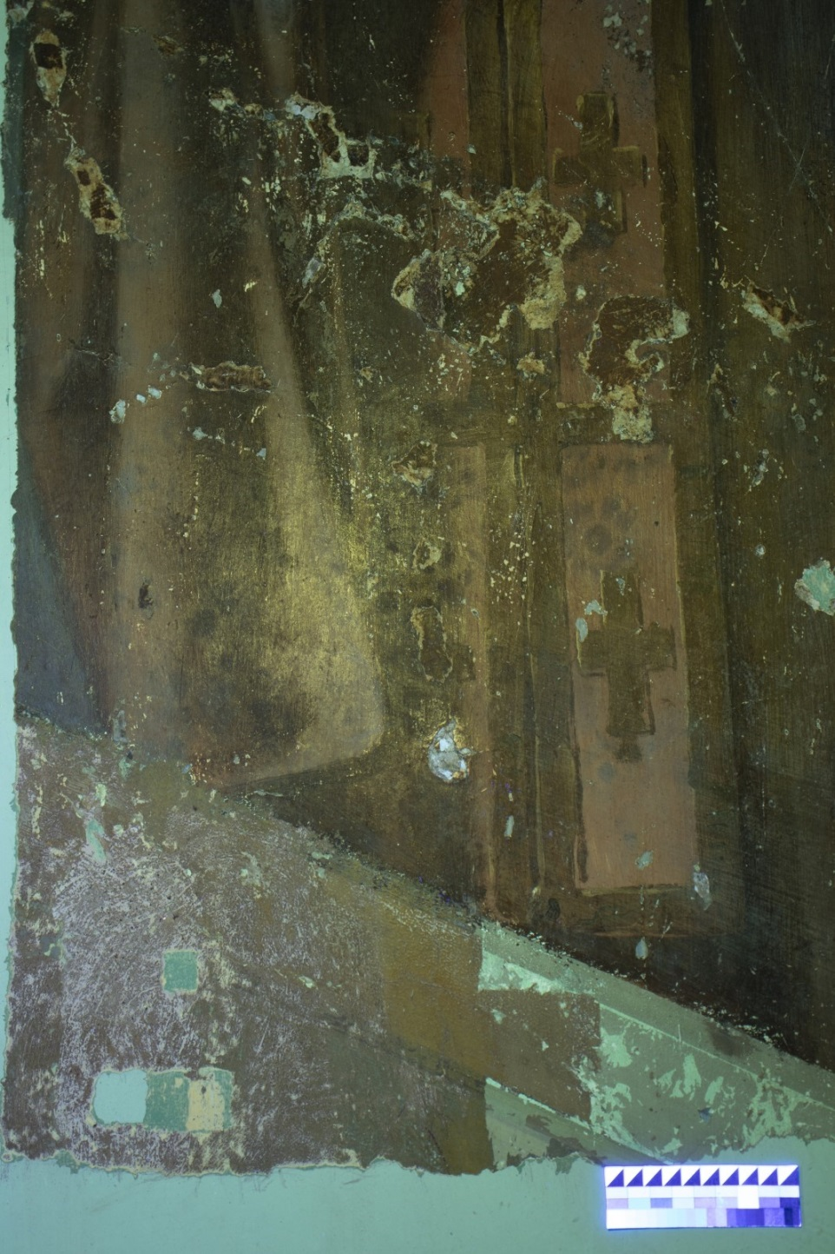
1.11. Фрагмент левой нижней части реставрируемого фрагмента с изображением одежд преподобного Феодосия Печерского и бортика. Места, где защитный слой толще, поверхность имеет желтое свечение. Наблюдаются темные пятна, свидетельствующие о повреждении защитного и авторского красочного слоев. Можно определить наличие 2-х слоев поздних живописных поновлений, лежащих на авторском красочном слое: (1) авторский слой имеет яркое зеленое свечение,(2) вышележащий слой позднего живописного поновления — более слабое, а слой живописного поновления (3), лежащий на нем, светится темными пятнами.
3
2
1
Исследования с помощью инфракрасного излучения
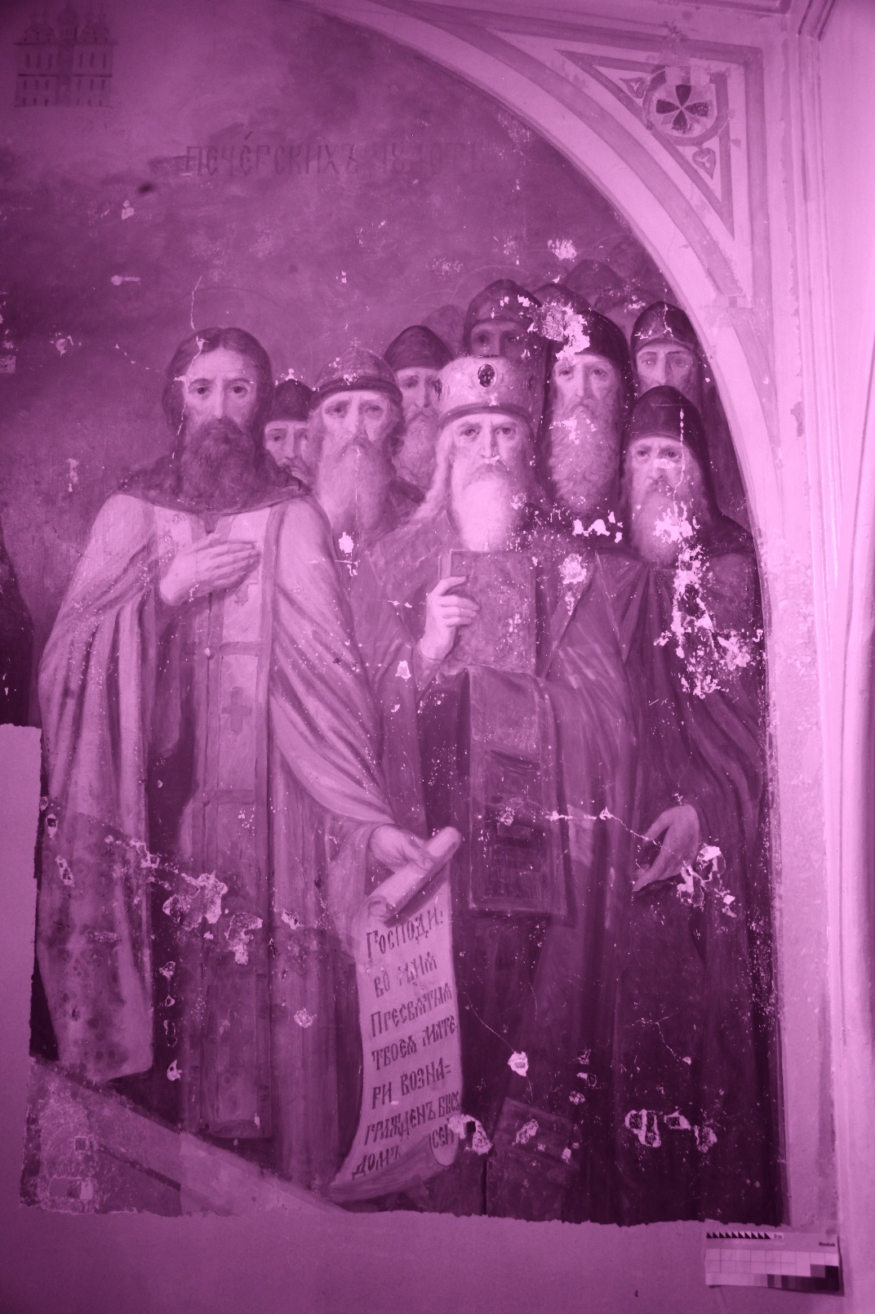
1.12. Фрагмент реставрируемого участка в инфракрасном спектре.
В левой нижней части сконцентрированы темные пятна, что говорит о повреждение авторского красочного слоя в этой области.
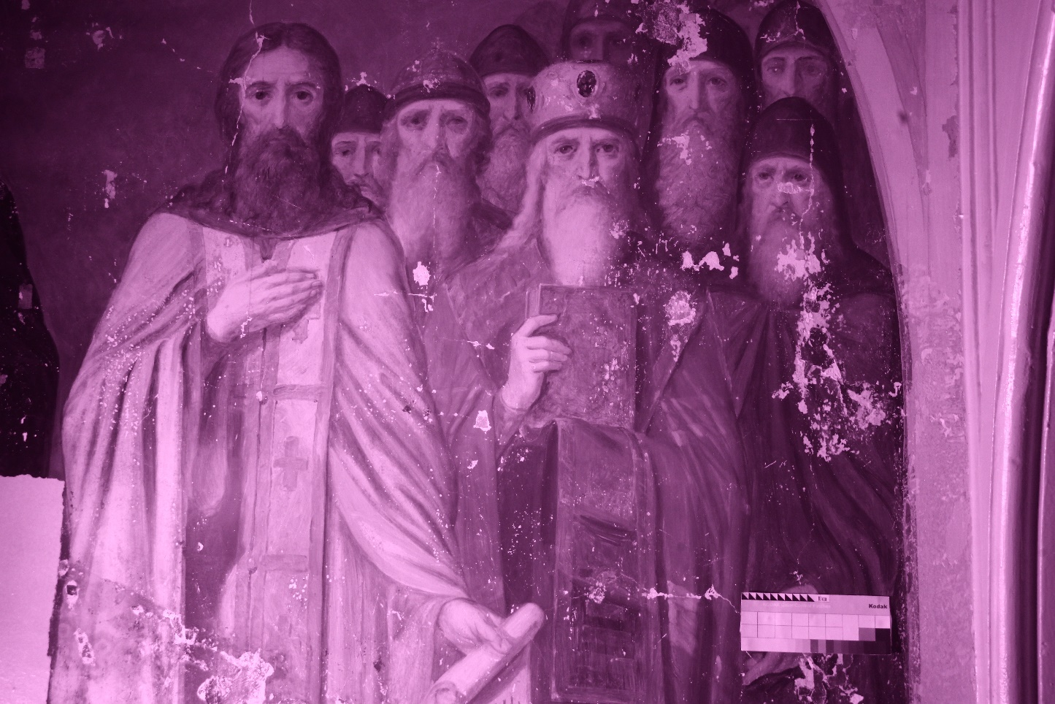1.13. Фрагмент и изображением святых в инфракрасном спектре.
Изображение фигур выполнено со смещением вправо, о чем свидетельствует наличие следов оси, проходящей через лик Преподобного Феодосия. Наличие осей построения в правой части фрагмента, на платике.

Результаты микологического обследования образцов материалов
Таблица 1.
Видовой состав микромицетов (микроскопически грибов), обнаруженных морфологическими и культуральными методами на обследованных образцах материалов.
№ | Численность микромицетов  КОЕ/г | Видовой состав
Северо -восточная стена с изображением многофигурной композиии «Собор Печерских Чудотврцев»
1) Грунт | 0 КОЕ/г  численность соответствует естественной контаминации
2) Красочный слой | 0 КОЕ/г  численность соответствует естественной контаминации
Юго-Восточная стена с изображением многофигурной композиии «Собор Святителей и Преподобных просящих в Афоне»
3) Красочный слой | 20 КОЕ/г  численность соответствует естественной контаминации | Cladosporium cladosporioides
ВЫВОДЫ НА ОСНОВЕ АНАЛИЗА ПОЛУЧЕННЫХ ДАННЫХ
Обследованные материалы содержали на своей поверхности жизнеспособные споры микроскопических грибов, что было установлено в процессе культурального исследования, однако их численность крайне низкая и соответствует естественной контаминации
РЕКОМЕНДАЦИИ СПЕЦИАЛИСТА
Приведенные ниже рекомендации призваны поддерживать микологическое состояние экспоната. Рекомендуемые меры могут иметь кратковременный эффект при нарушении температурно-влажностного режима в помещениях.
Поддерживать температурно-влажностный режим в помещениях.

Специалист-миколог д.б.н. Кирцидели И.Ю.
25.05.2022

Приложение №2. Альбом с фотографиями.
Фотографии до реставрации
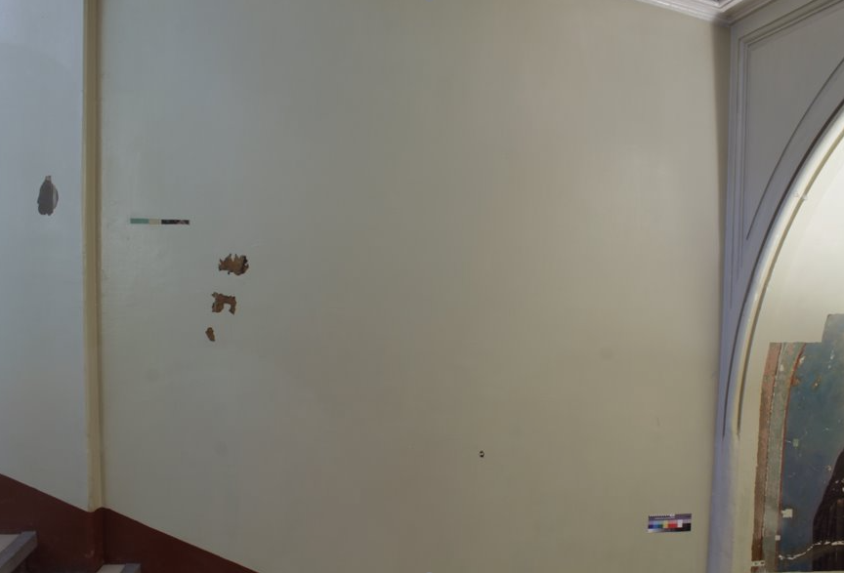2.1. Общий вид северо-восточной стены лестничного пролета. Прямое освещение.

2.2. Общий вид реставрируемого участка на лестничном пролете. Прямое освещение.

2.3. Фрагмент реставрируемого участка северо-восточной стены лестничного пролета. Прямое освещение.

Фотографии в процессе реставрации
2.4. Фрагмент №1 реставрируемого участка северо-восточной стены на лестничном пролете. Прямое освещение. До реставрации.
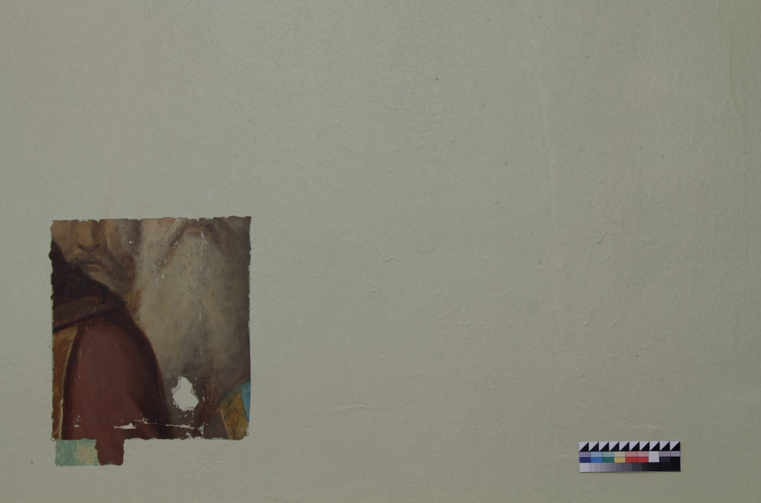
2.5. Фрагмент №1 реставрируемого участка северо-восточной стены на лестничном пролете. Прямое освещение. В процессе реставрации. В процессе удаления поздних малярных поновлений с поверхности живописного красочного слоя.

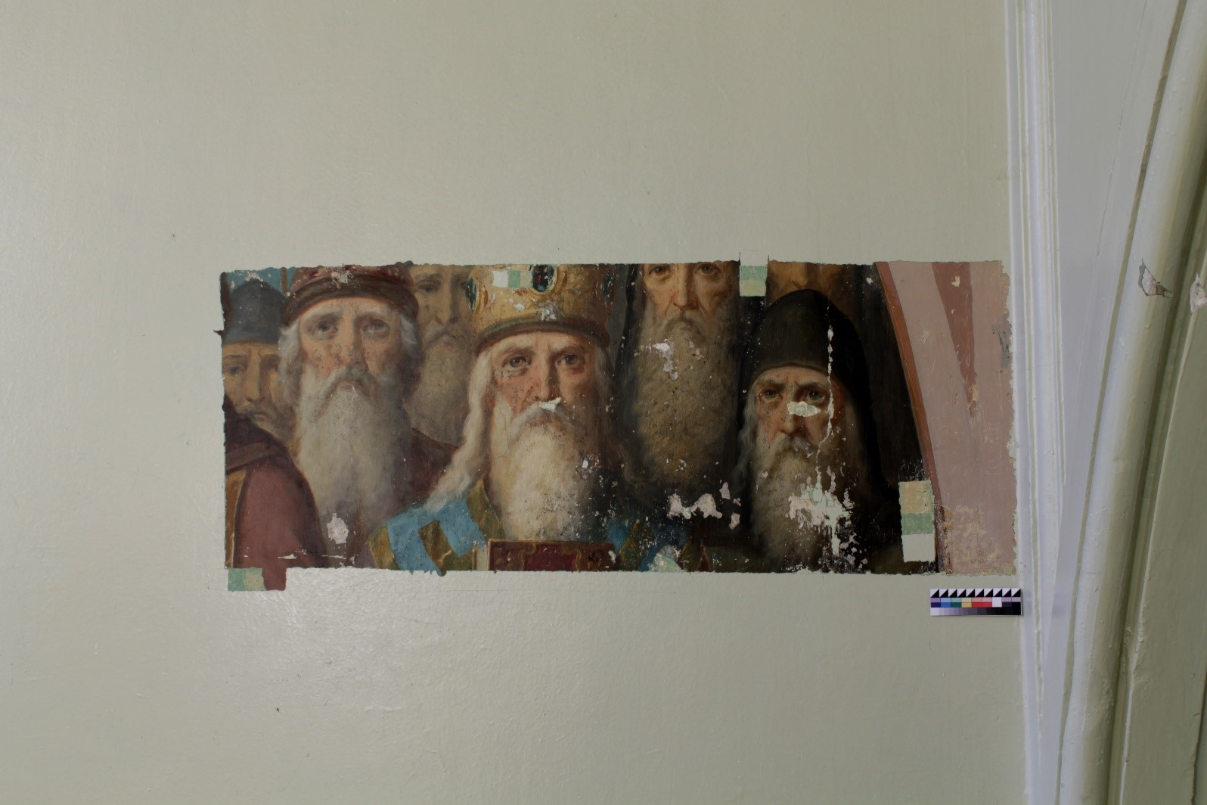2.6. Фрагмент №1 реставрируемого участка северо-восточной стены на лестничном пролете. Прямое освещение. В процессе реставрации. В процессе удаления поздних малярных поновлений с поверхности живописного красочного слоя.

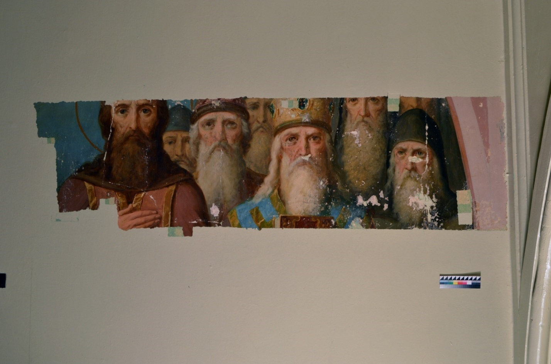2.7. Фрагмент №1 реставрируемого участка северо-восточной стены на лестничном пролете. Прямое освещение. В процессе реставрации. В процессе удаления поздних малярных поновлений с поверхности живописного красочного слоя.

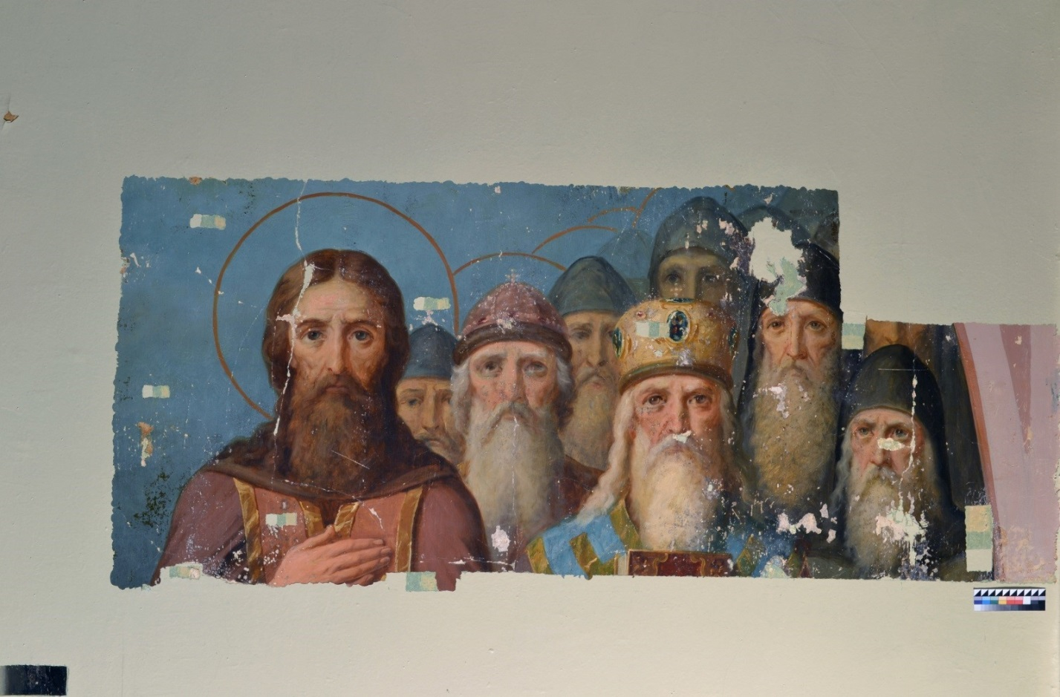2.8. Фрагмент №1 реставрируемого участка северо-восточной стены на лестничном пролете. Прямое освещение. В процессе реставрации. В процессе удаления поздних малярных поновлений с поверхности живописного красочного слоя.

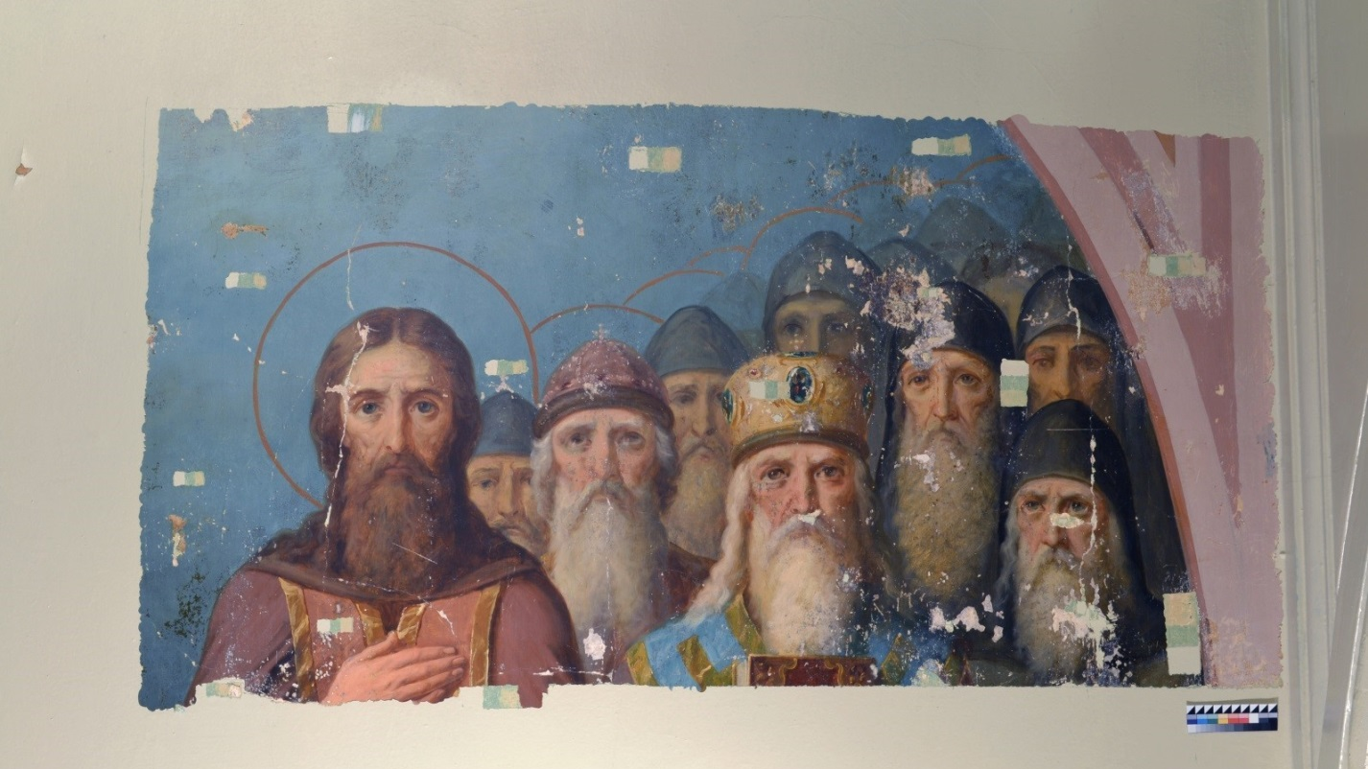2.9. Фрагмент №1 реставрируемого участка северо-восточной стены на лестничном пролете. Прямое освещение. В процессе реставрации. В процессе удаления поздних малярных поновлений с поверхности живописного красочного слоя.

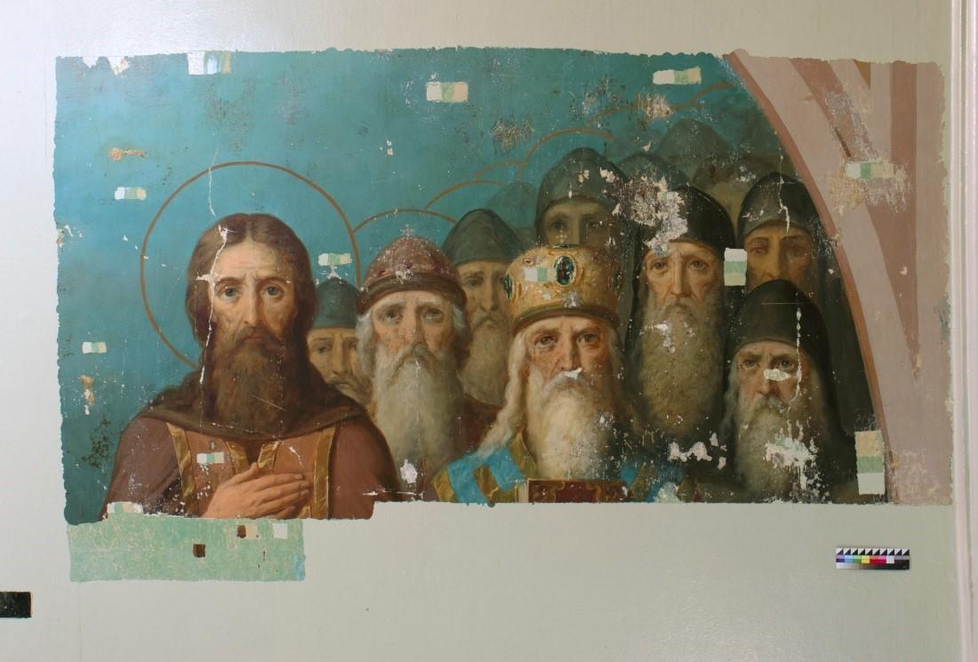2.10. Фрагмент №1 реставрируемого участка северо-восточной стены на лестничном пролете. Прямое освещение. В процессе реставрации. В процессе удаления поздних малярных поновлений с поверхности живописного красочного слоя.

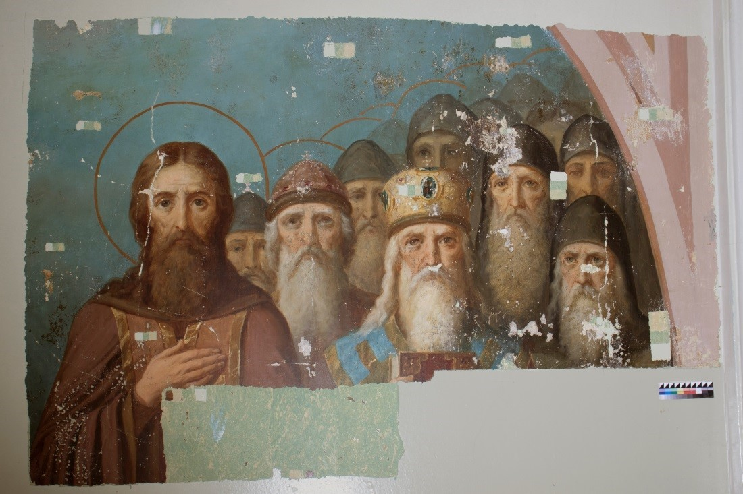2.11. Фрагмент №1 реставрируемого участка северо-восточной стены на лестничном пролете. Прямое освещение. В процессе реставрации. В процессе удаления поздних малярных поновлений с поверхности живописного красочного слоя.

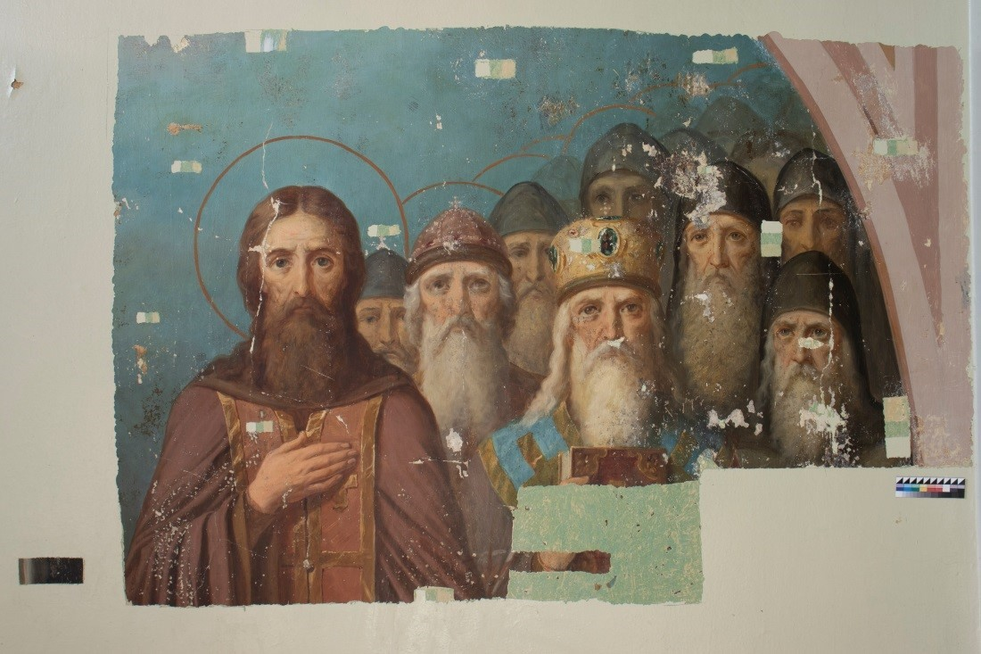2.12. Фрагмент №1 реставрируемого участка северо-восточной стены на лестничном пролете. Прямое освещение. В процессе реставрации. В процессе удаления поздних малярных поновлений с поверхности живописного красочного слоя.

2.13. Фрагмент №2 реставрируемого участка северо-восточной стены на лестничном пролете. Прямое освещение. До реставрации.

2.14. Фрагмент №2 реставрируемого участка северо-восточной стены на лестничном пролете. Прямое освещение. В процессе реставрации. В процессе удаления поздних малярных поновлений с поверхности живописного красочного слоя. Выполнены пробные и послойные расчистки.

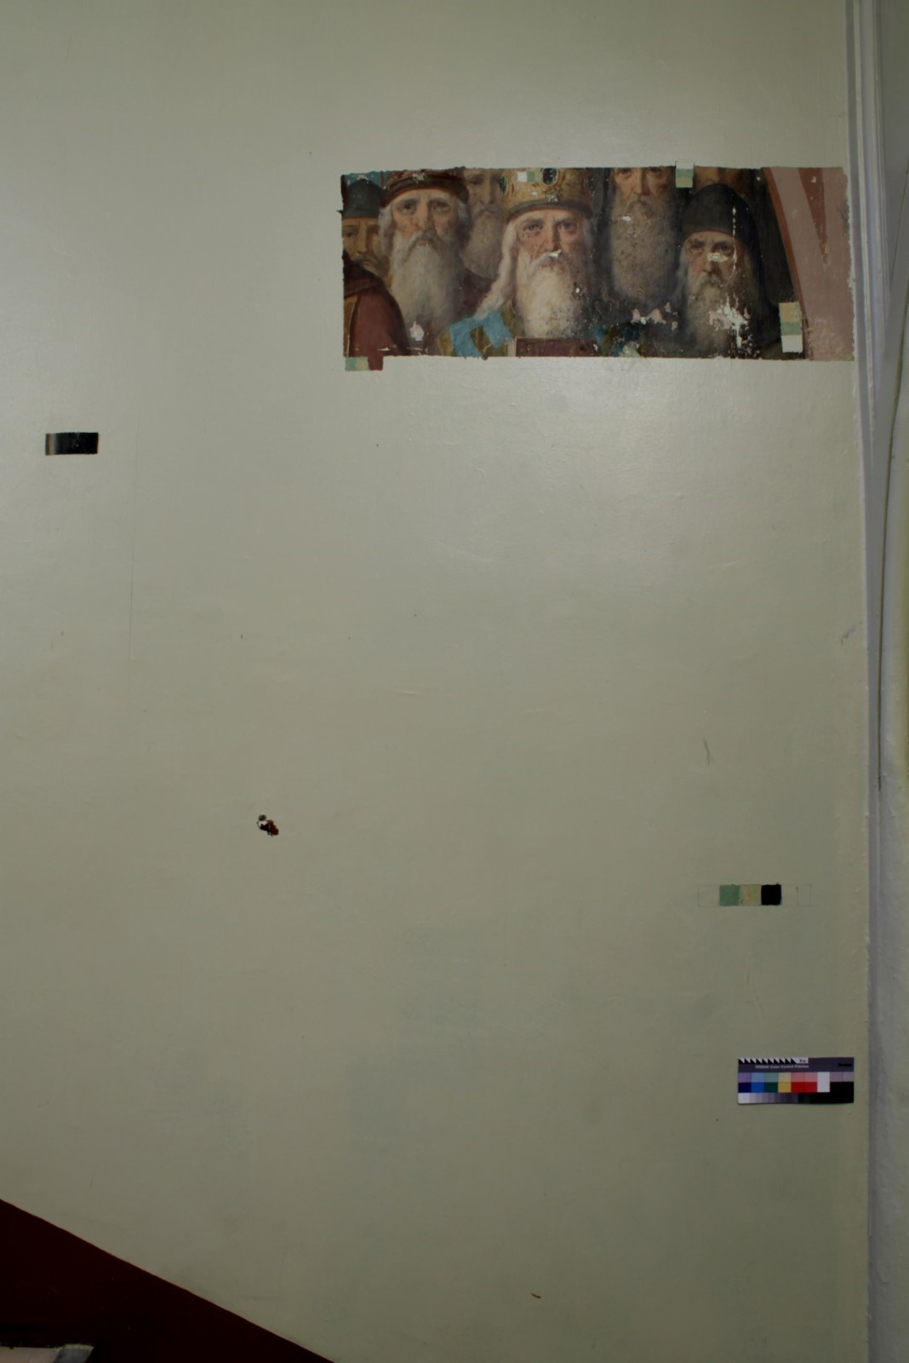
2.15. Фрагмент №2 реставрируемого участка северо-восточной стены на лестничном пролете. Прямое освещение. В процессе реставрации. В процессе удаления поздних малярных поновлений с поверхности живописного красочного слоя.

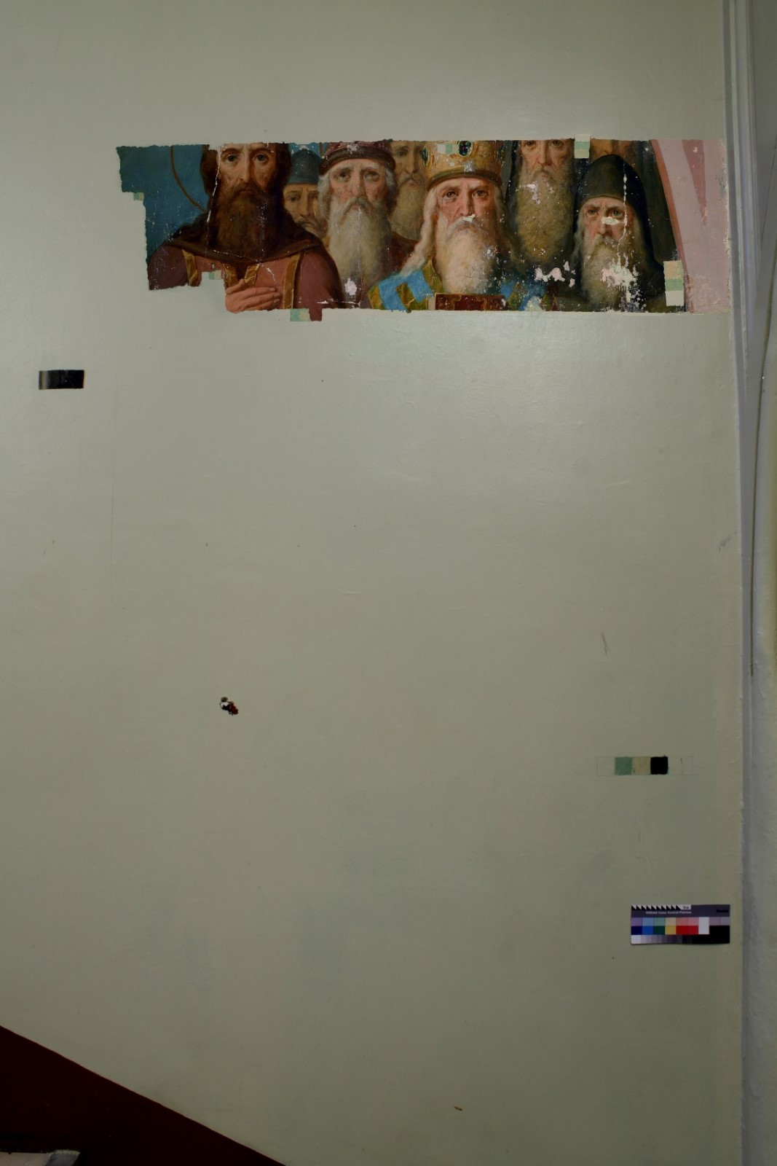
2.16. Фрагмент №2 реставрируемого участка северо-восточной стены на лестничном пролете. Прямое освещение. В процессе реставрации. В процессе удаления поздних малярных поновлений с поверхности живописного красочного слоя.

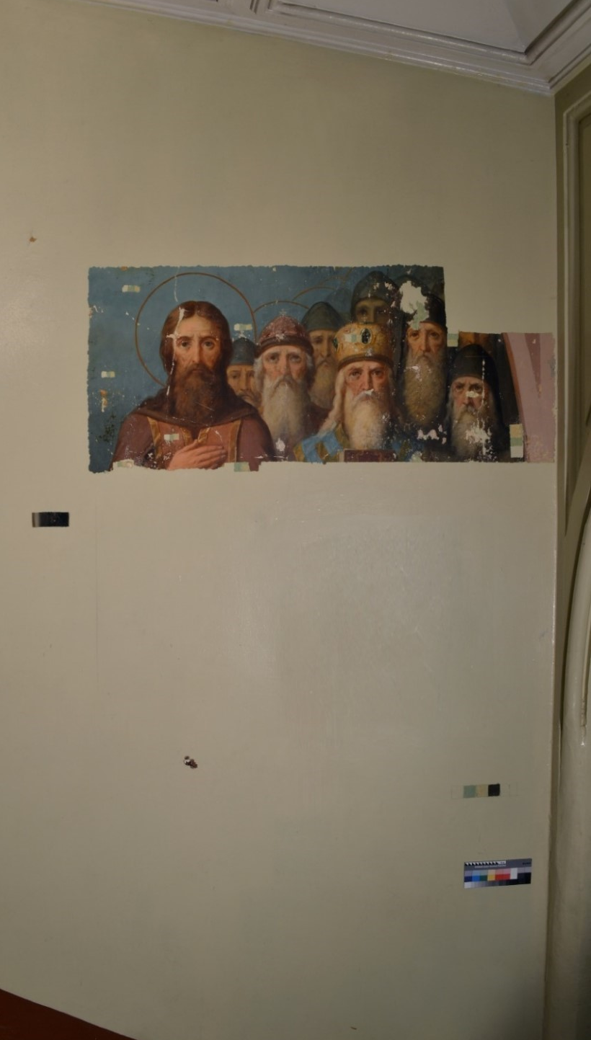
2.17. Фрагмент №2 реставрируемого участка северо-восточной стены на лестничном пролете. Прямое освещение. В процессе реставрации. В процессе удаления поздних малярных поновлений с поверхности живописного красочного слоя.
,
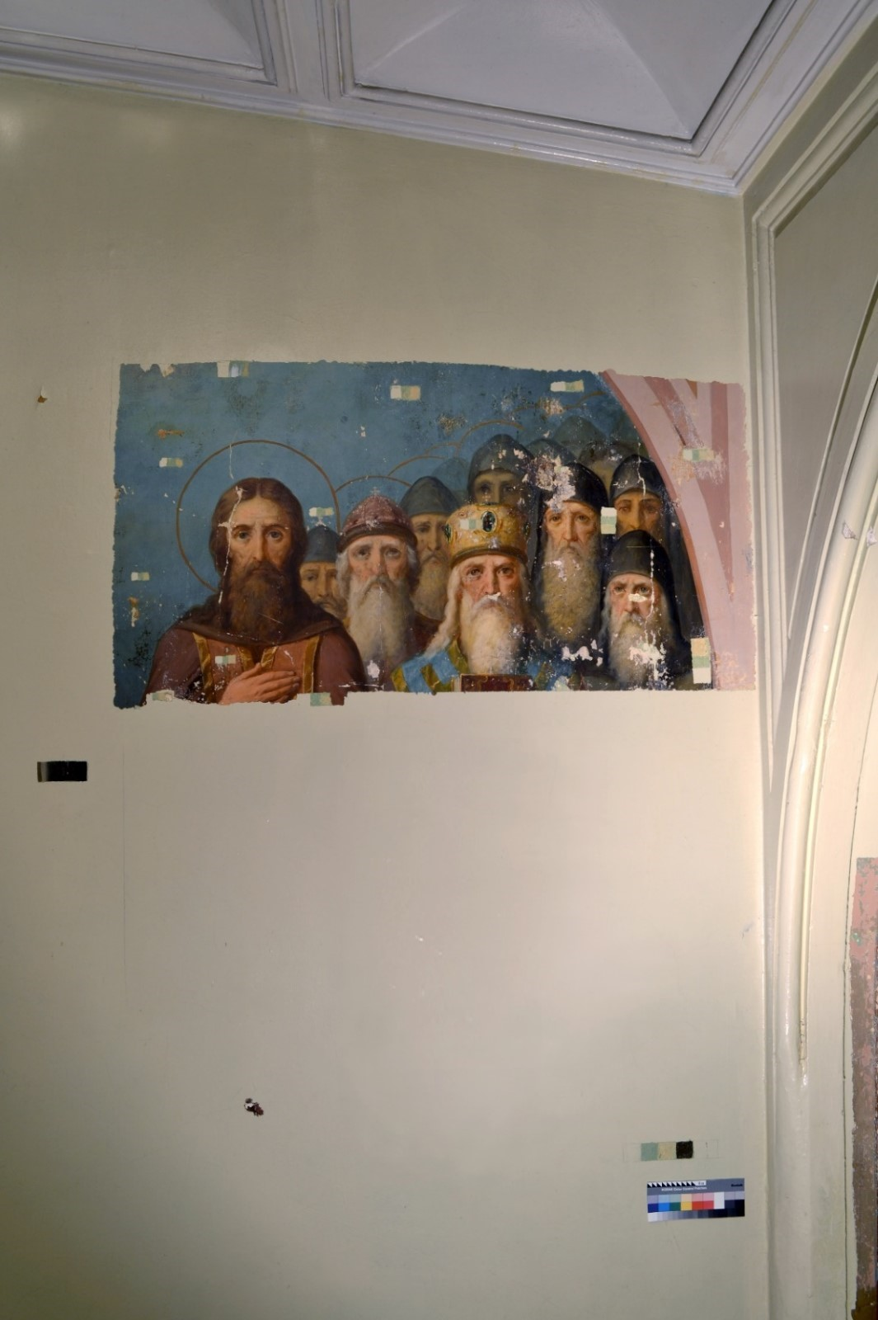
2.18. Фрагмент №2 реставрируемого участка северо-восточной стены на лестничном пролете. Прямое освещение. В процессе реставрации. В процессе удаления поздних малярных поновлений с поверхности живописного красочного слоя.
,
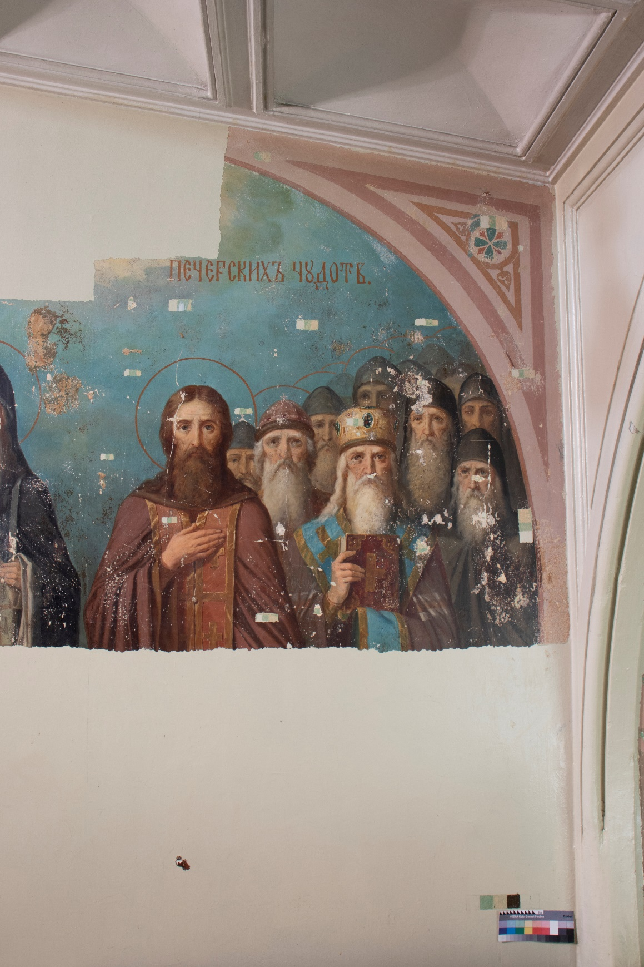
2.19. Фрагмент №2 реставрируемого участка северо-восточной стены на лестничном пролете. Прямое освещение. В процессе реставрации. В процессе удаления поздних малярных поновлений с поверхности живописного красочного слоя.
,
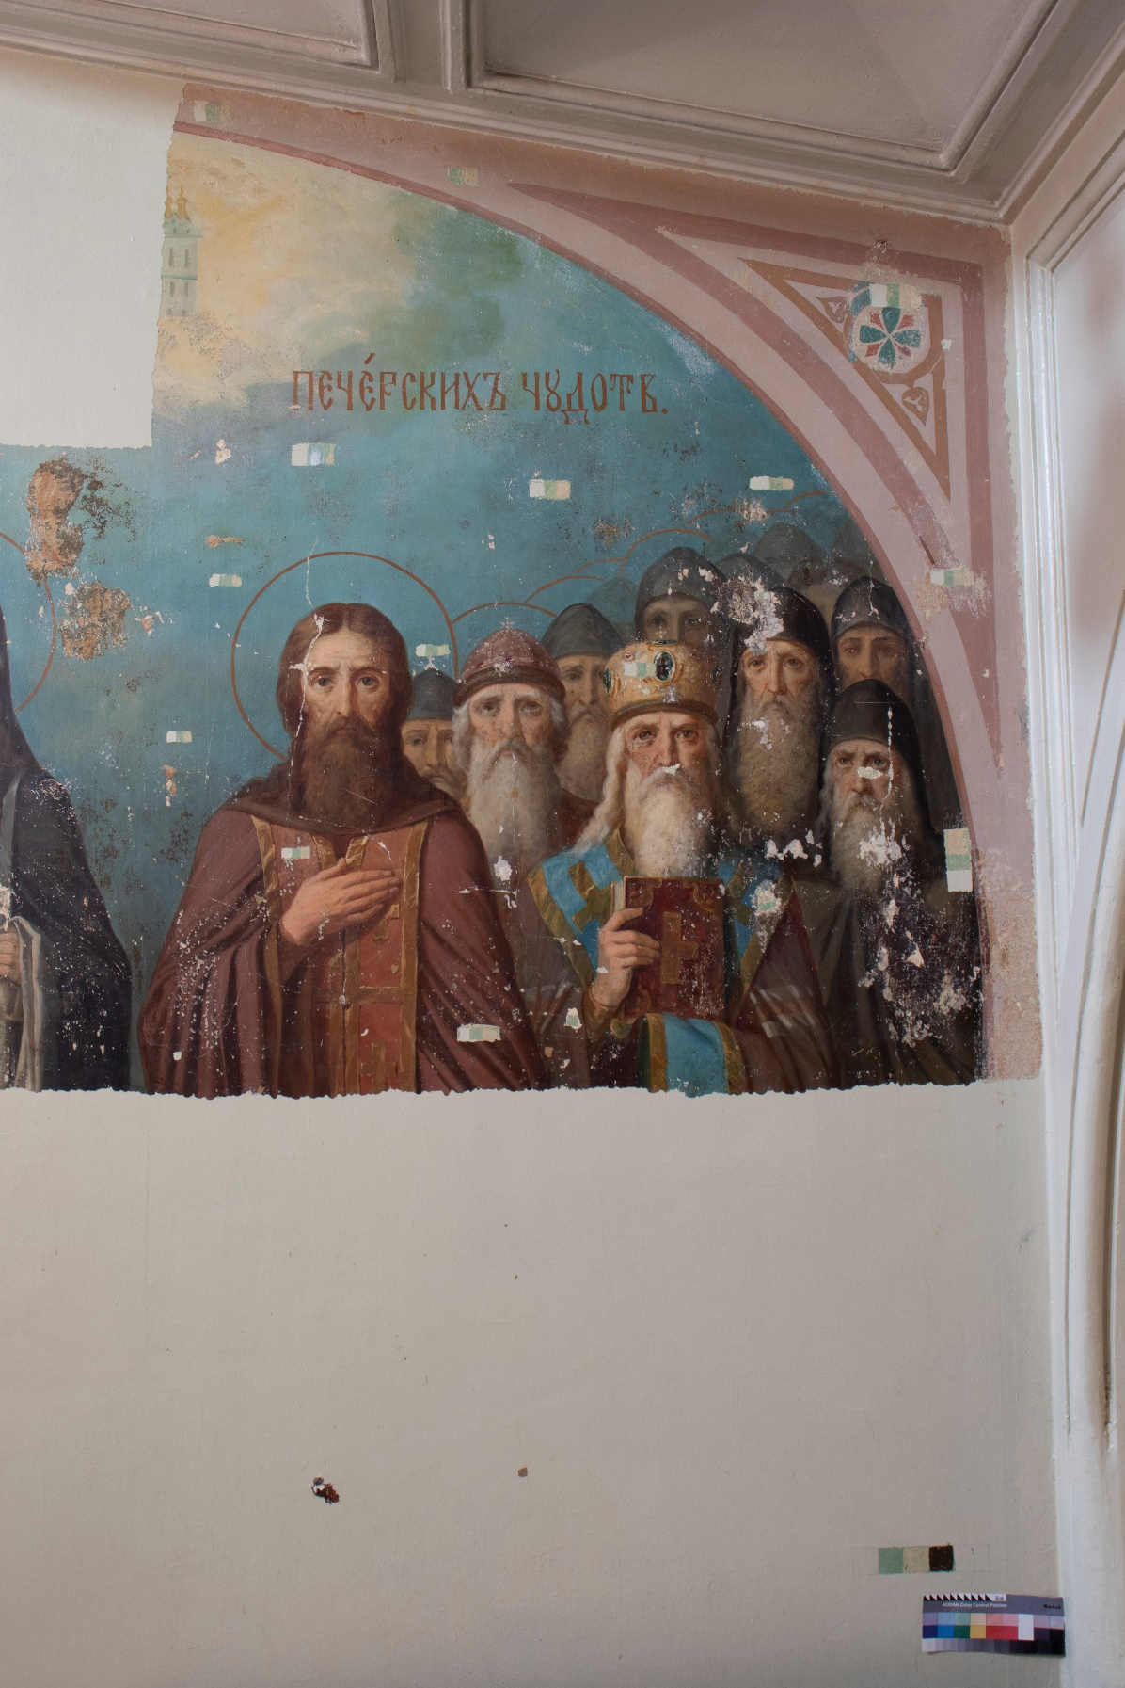
2.20. Фрагмент №2 реставрируемого участка северо-восточной стены на лестничном пролете. Прямое освещение. В процессе реставрации. В процессе удаления поздних малярных поновлений с поверхности живописного красочного слоя.
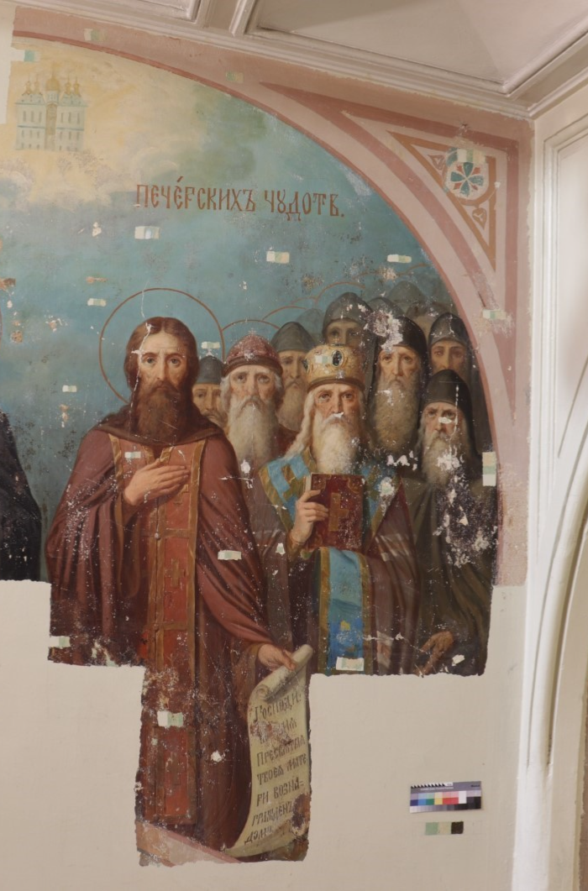
2.21. Фрагмент №2 реставрируемого участка северо-восточной стены на лестничном пролете. Прямое освещение. В процессе реставрации. В процессе удаления поздних малярных поновлений с поверхности живописного красочного слоя.
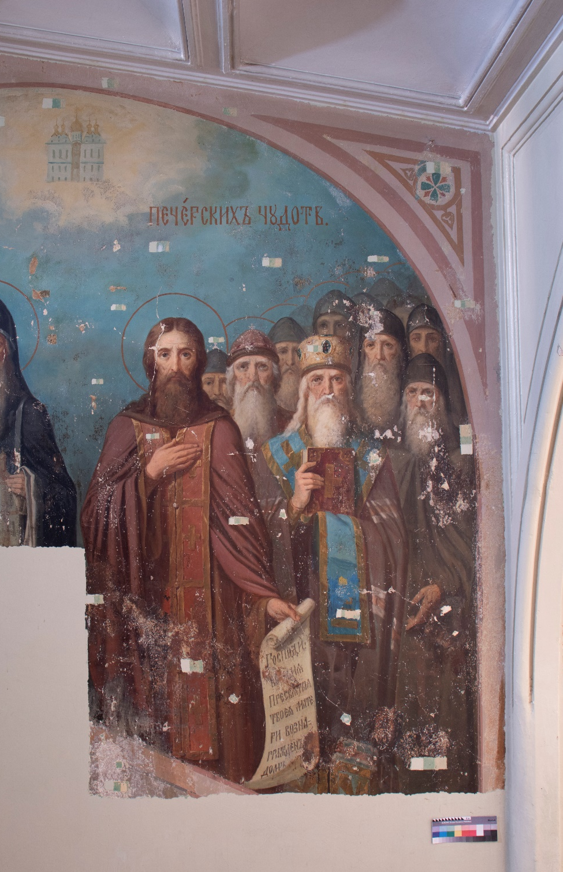
2.22. Фрагмент №2 реставрируемого участка северо-восточной стены на лестничном пролете. Прямое освещение. В процессе реставрации. После удаления поздних малярных поновлений с поверхности живописного красочного слоя.

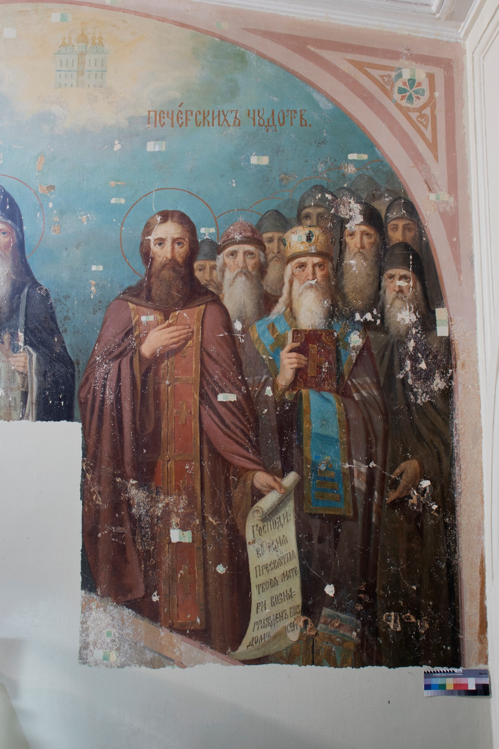
2.23. Фрагмент №2 реставрируемого участка северо-восточной стены на лестничном пролете. Прямое освещение. В процессе реставрации. В процессе удаления поздних живописных поновлений с поверхности авторского красочного слоя.
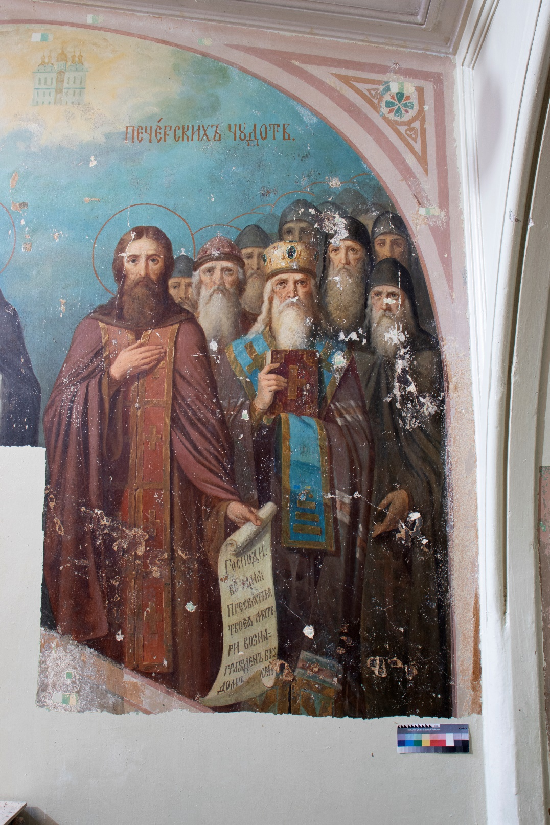
2.24. Фрагмент №2 реставрируемого участка северо-восточной стены на лестничном пролете. Прямое освещение. В процессе реставрации. После удаления поздних живописных поновлений с поверхности авторского красочного слоя. В местах утрат авторской живописи оставлены поновления, которые лежат выше общего уровня живописи на слое шпаклевки.
2.25. Общий вид северо-восточной стены лестничного пролета до реставрации.

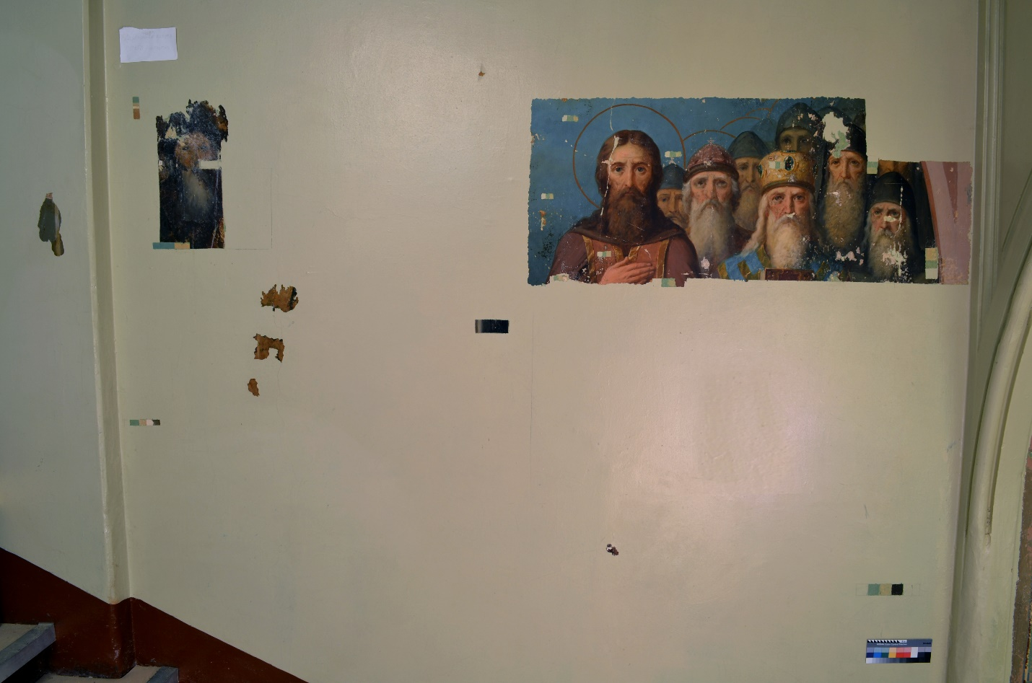
2.26. Общий вид северо-восточной стены лестничного пролета в ходе реставрационных работ. Прямое освещение. В процессе удаления поздних малярных поновлений с поверхности живописного красочного слоя.

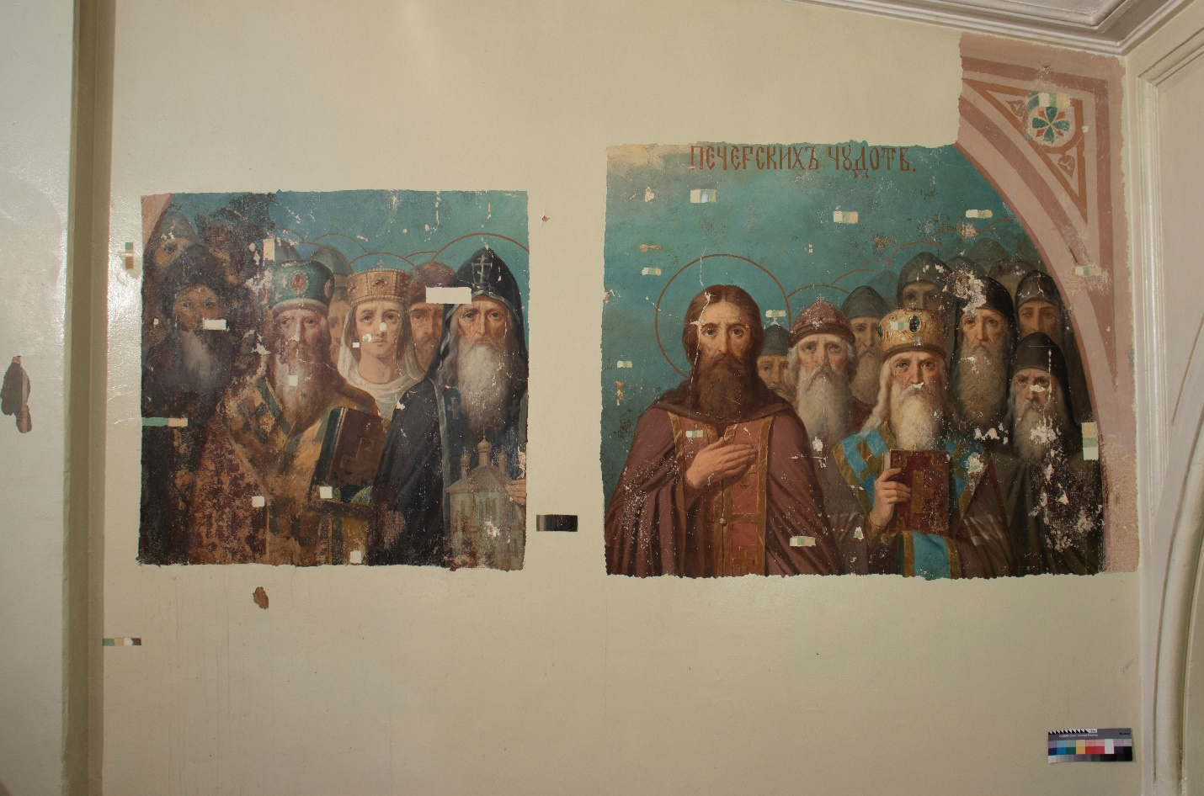
2.27. Общий вид северо-восточной стены лестничного пролета в ходе реставрационных работ. Прямое освещение. В процессе удаления поздних малярных поновлений с поверхности живописного красочного слоя.

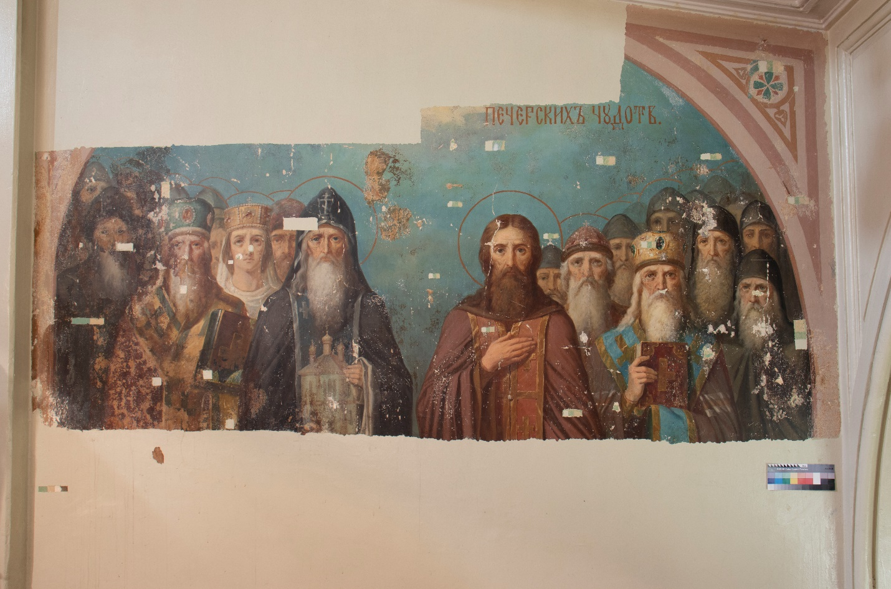
2.28. Общий вид северо-восточной стены лестничного пролета в ходе реставрационных работ. Прямое освещение. В процессе удаления поздних малярных поновлений с поверхности живописного красочного слоя.

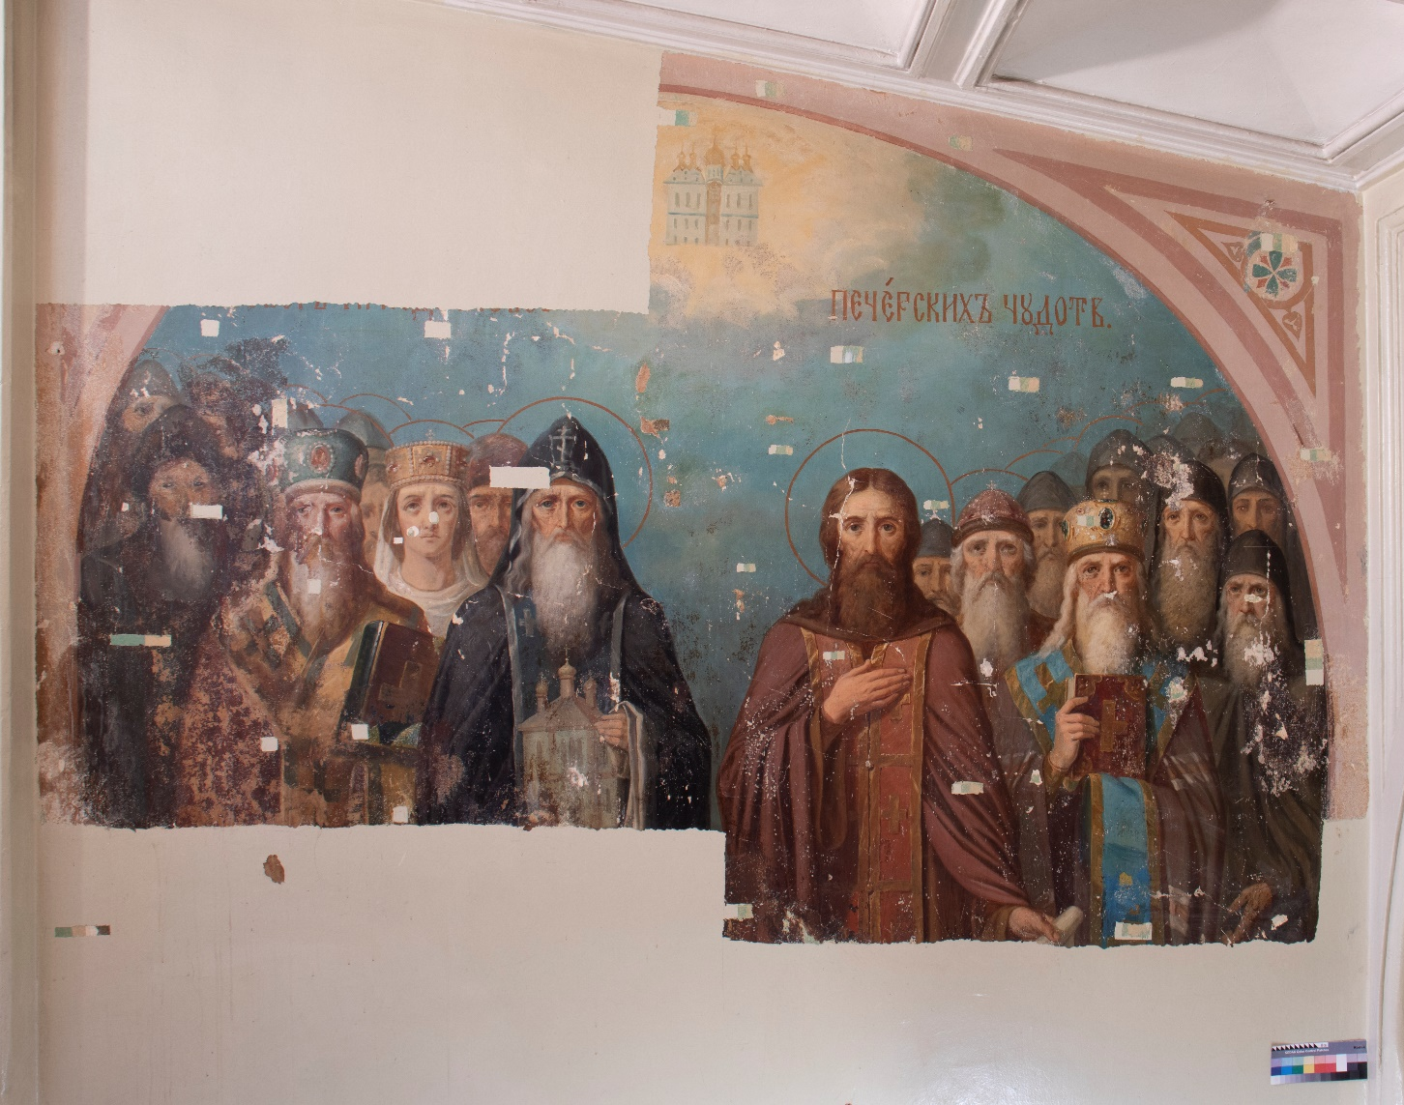
2.29. Общий вид северо-восточной стены лестничного пролета в ходе реставрационных работ. Прямое освещение. В процессе удаления поздних малярных поновлений с поверхности живописного красочного слоя.

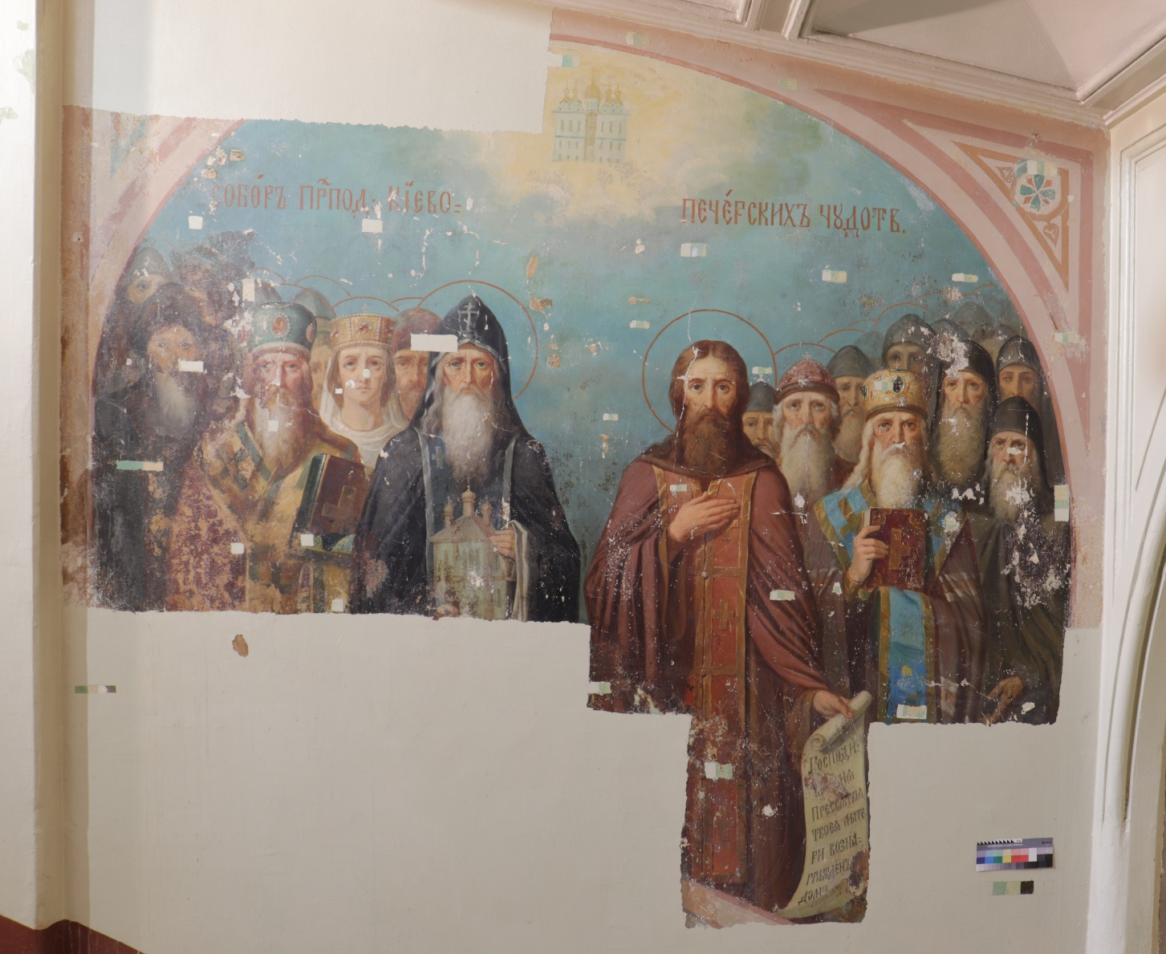
2.30. Общий вид северо-восточной стены лестничного пролета в ходе реставрационных работ. Прямое освещение. В процессе удаления поздних малярных поновлений с поверхности живописного красочного слоя.

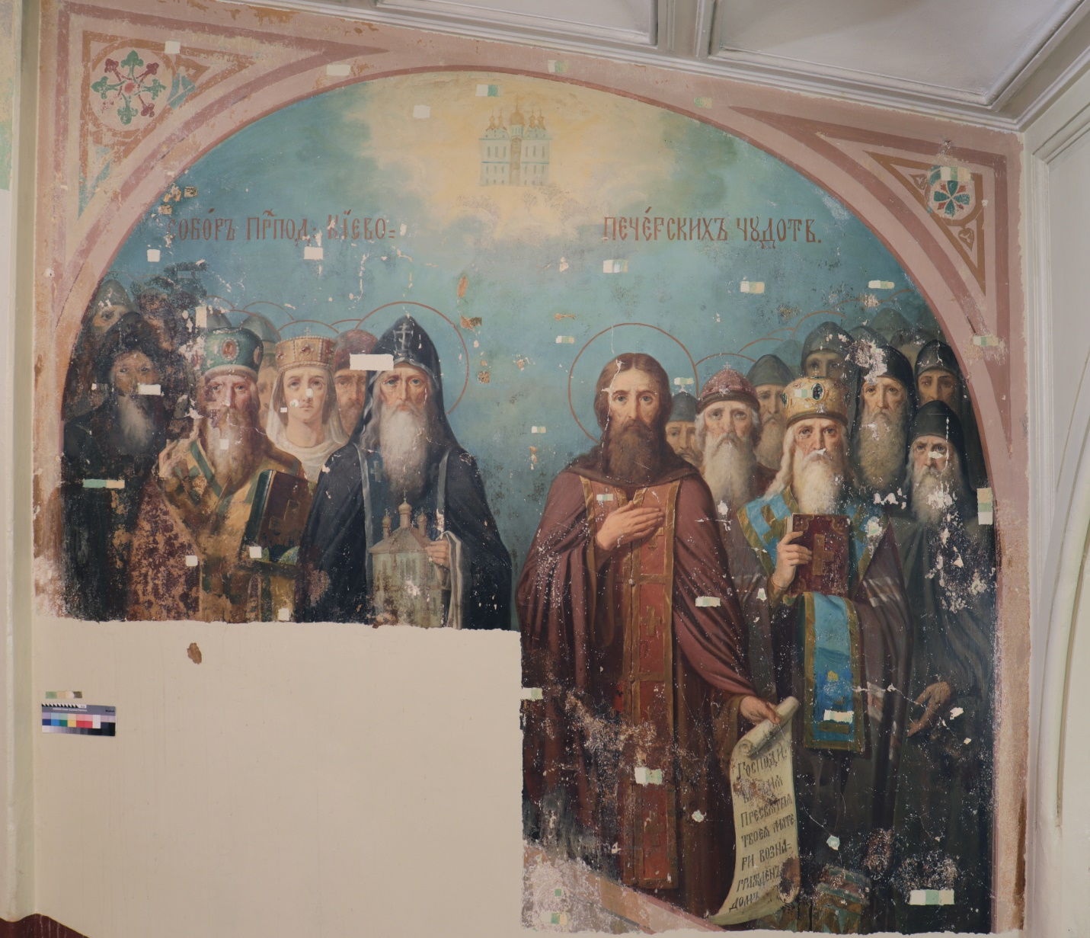
2.31. Общий вид северо-восточной стены лестничного пролета в ходе реставрационных работ. Прямое освещение. После удаления поздних малярных поновлений с поверхности живописного красочного слоя.
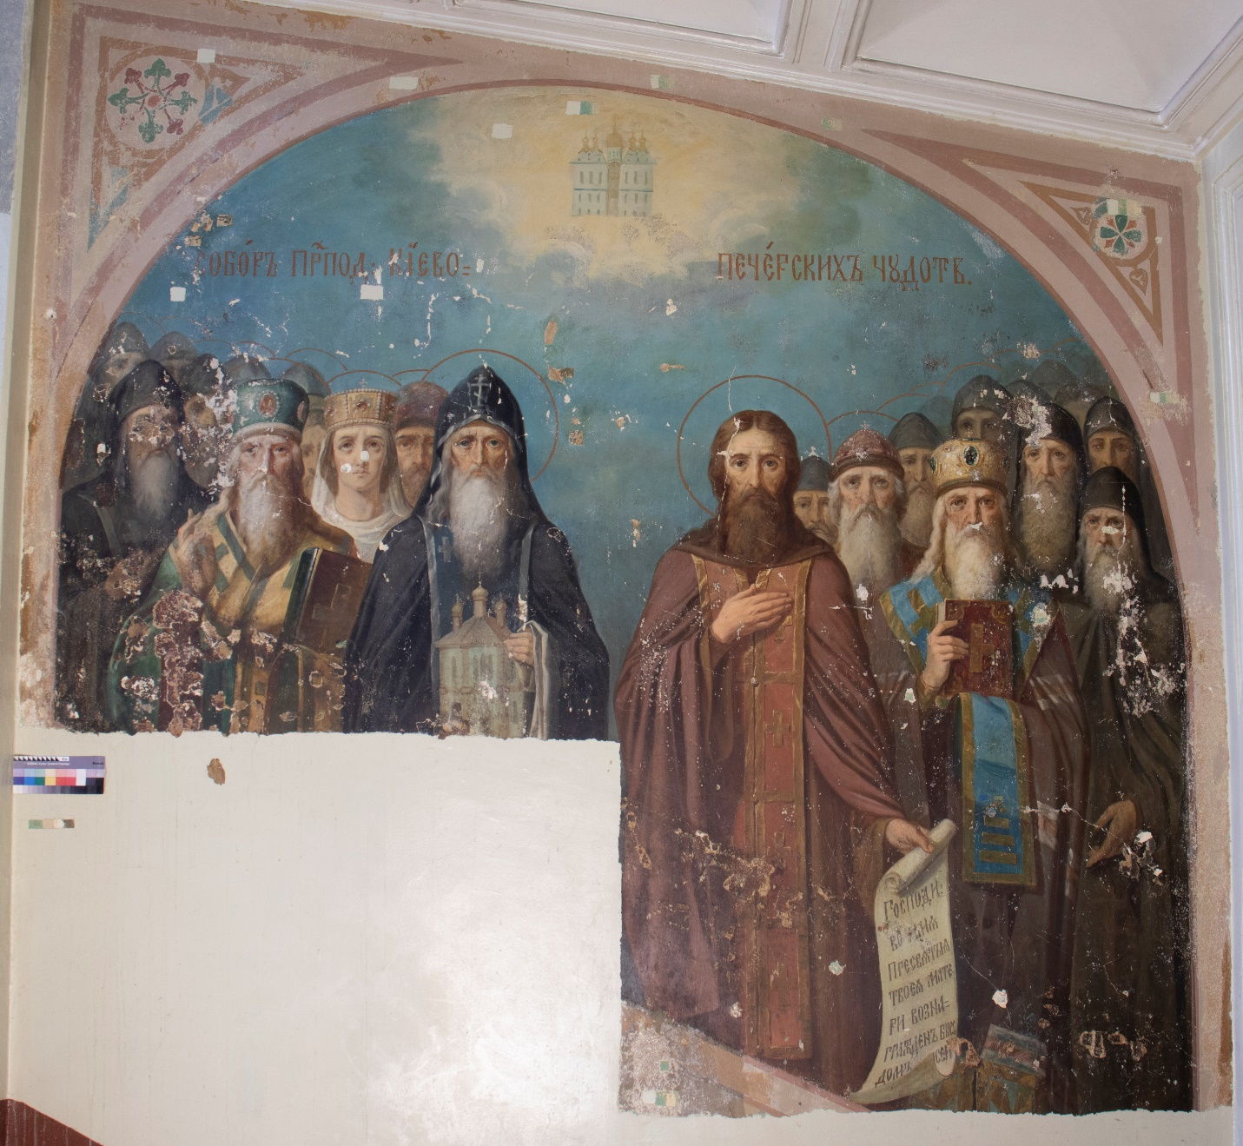
2.32. Общий вид северо-восточной стены лестничного пролета в ходе реставрационных работ. Прямое освещение. После удаления поздних живописных поновлений с поверхности авторского красочного слоя. В местах утрат авторской живописи оставлены поновления, которые лежат выше общего уровня живописи на слое шпаклевки.

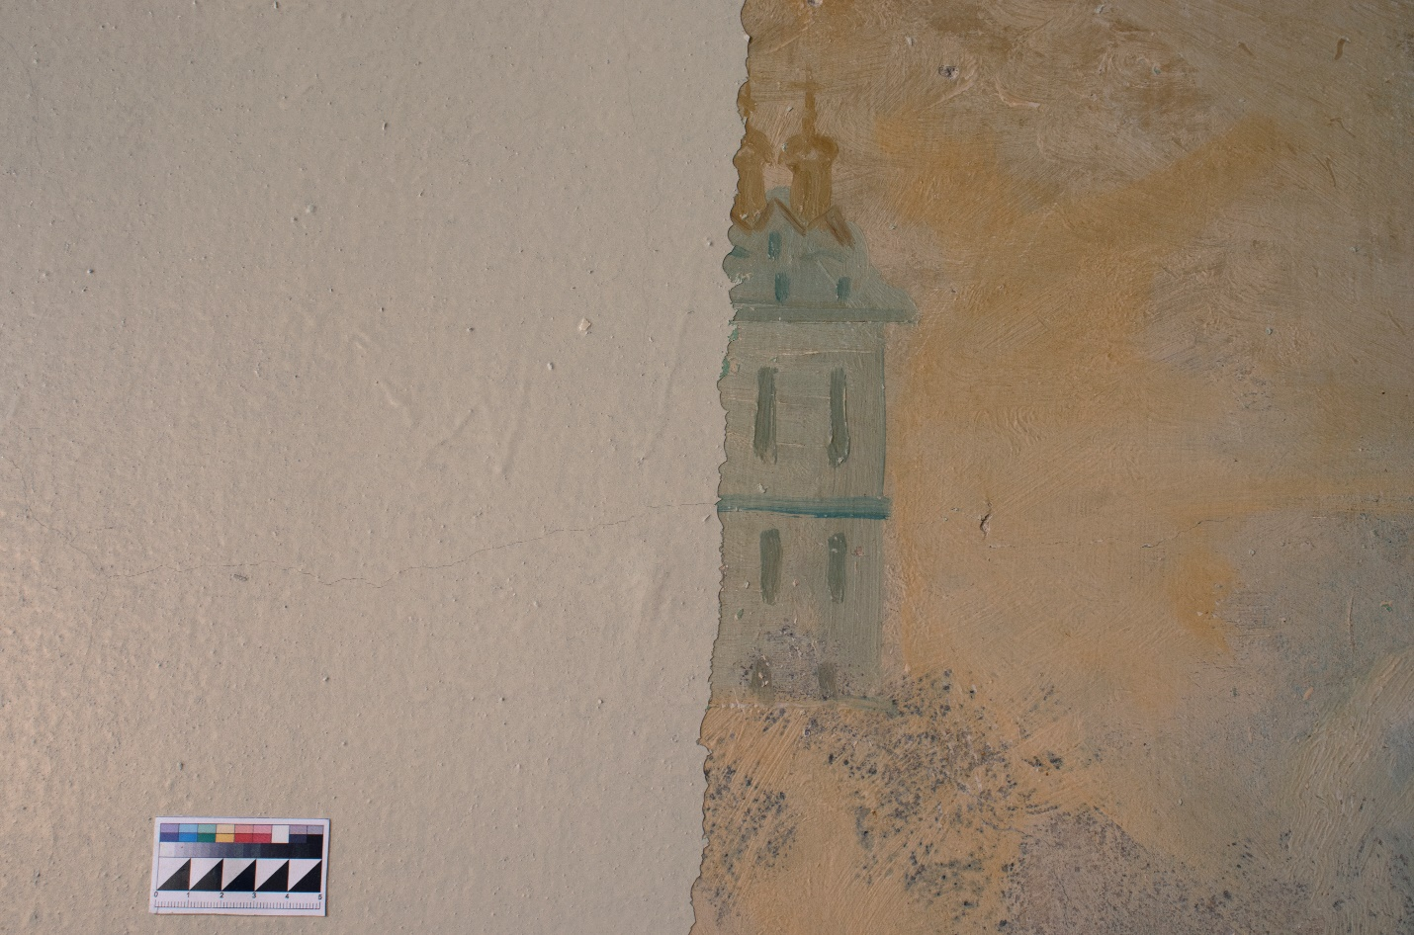
2.33. Фрагмент №3 с изображением собора Святой Софии в Киеве в ходе реставрационных работ в процессе удаления поздних масляных малярных поновлений с поверхности живописного красочного слоя.

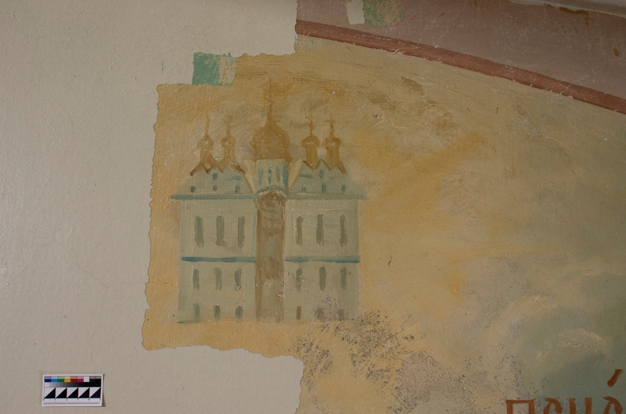
2.34. Фрагмент №3 с изображением собора Святой Софии в Киеве в ходе реставрационных работ в процессе удаления поздних масляных малярных поновлений с поверхности живописного красочного слоя.

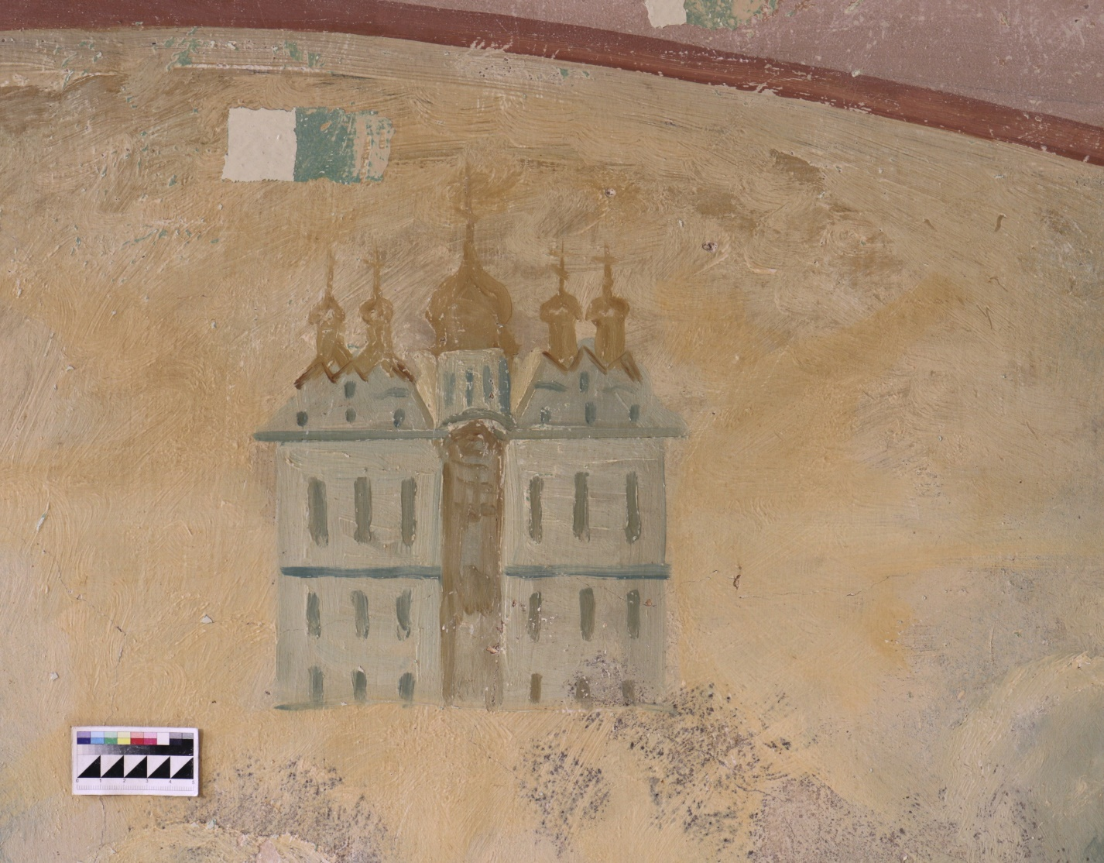
2.35. Фрагмент №3 с изображением собора Святой Софии в Киеве в ходе реставрационных работ в процессе удаления поздних масляных малярных поновлений с поверхности живописного красочного слоя.

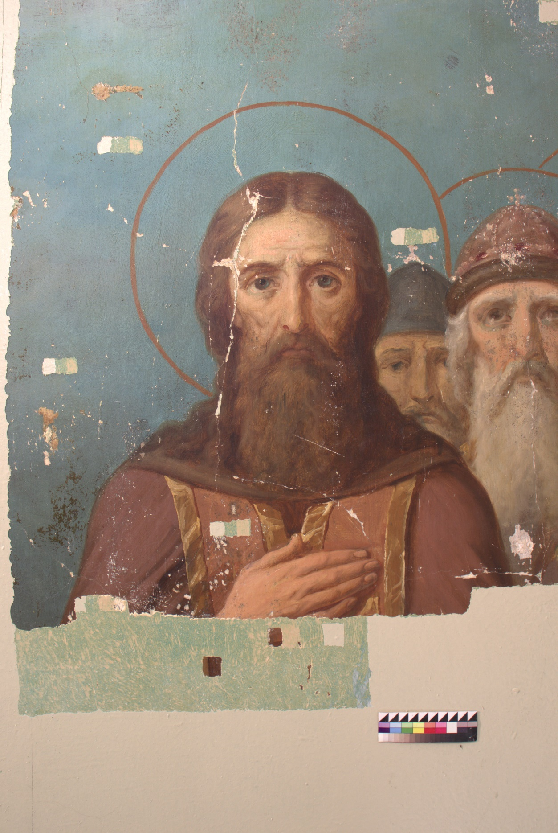
2.36. Фрагмент №4 с изображением преподобного Феодосия Печерского. В процессе удаления поздних масляных малярных поновлений с поверхности живописного красочного слоя. Прямое освещение.
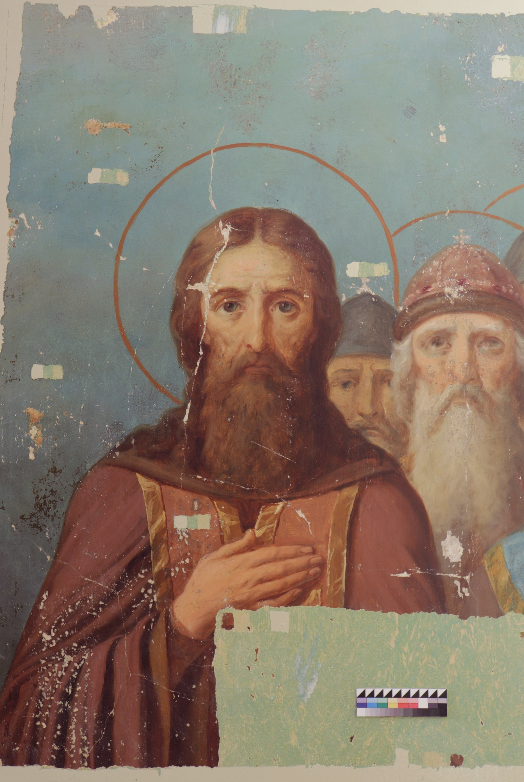
2.37. Фрагмент №4 с изображением преподобного Феодосия Печерского. В процессе удаления поздних масляных малярных поновлений с поверхности живописного красочного слоя. Прямое освещение.
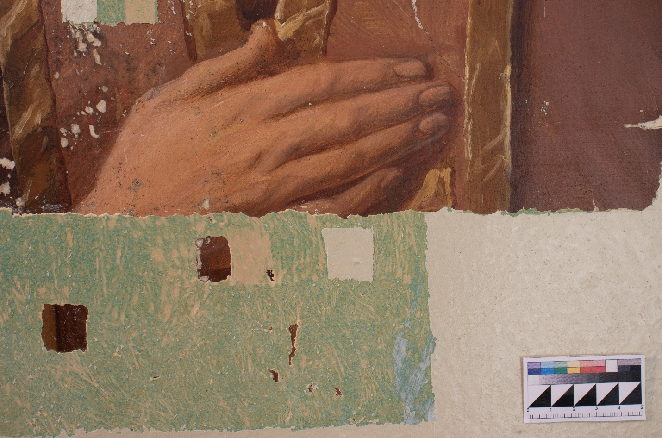 2.38. Фрагмент №5 с изображением руки преподобного Феодосия Печерского. В процессе удаления поздних масляных малярных поновлений с поверхности живописного красочного слоя. Прямое освещение.

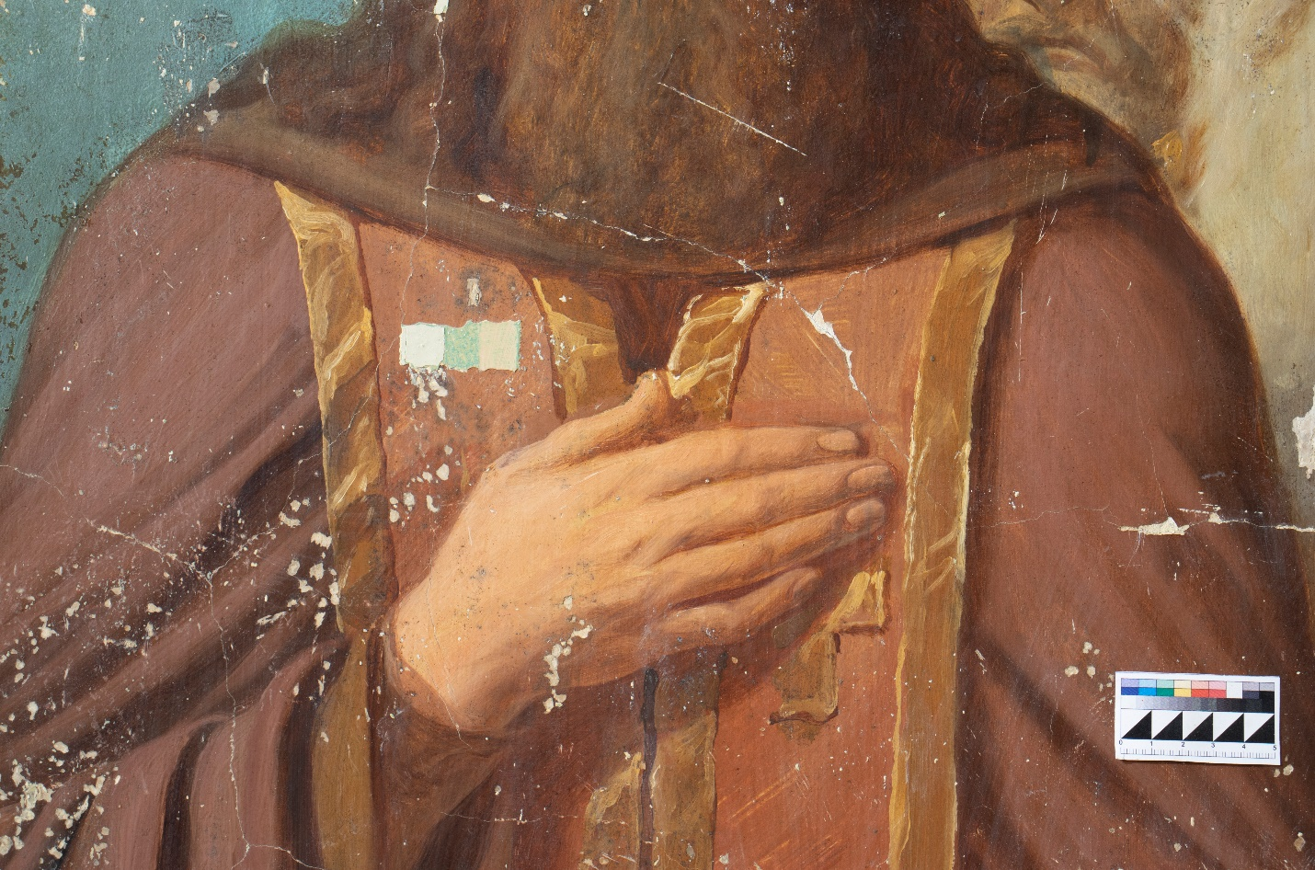
2.39. Фрагмент №5 с изображением руки преподобного Феодосия Печерского. В процессе удаления поздних масляных малярных поновлений с поверхности живописного красочного слоя. Прямое освещение.

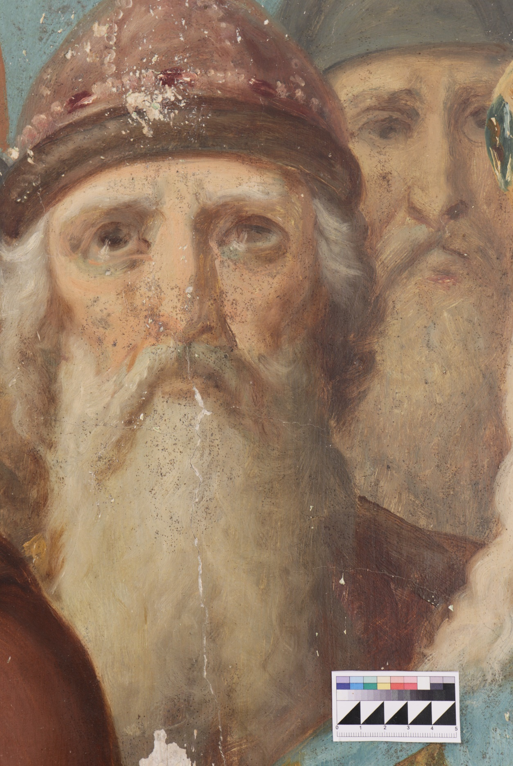
2.40. Фрагмент №6 с изображением лика св. князя Владимира. Прямое освещение. Темные пятна – поражение грибком

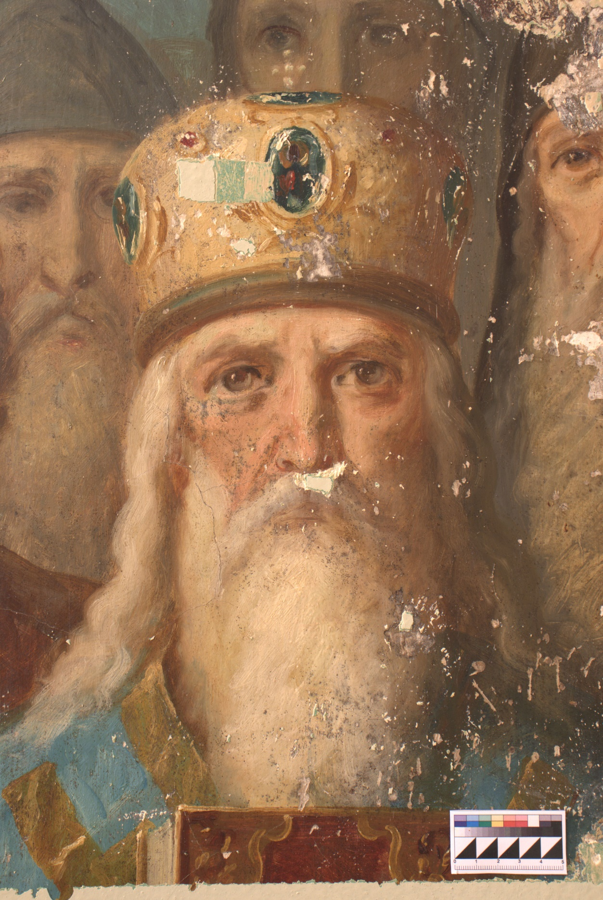
2.41. Фрагмент №7 с изображением лика св. митрополита Илариона. Прямое освещение. Темные пятна – поражение грибком

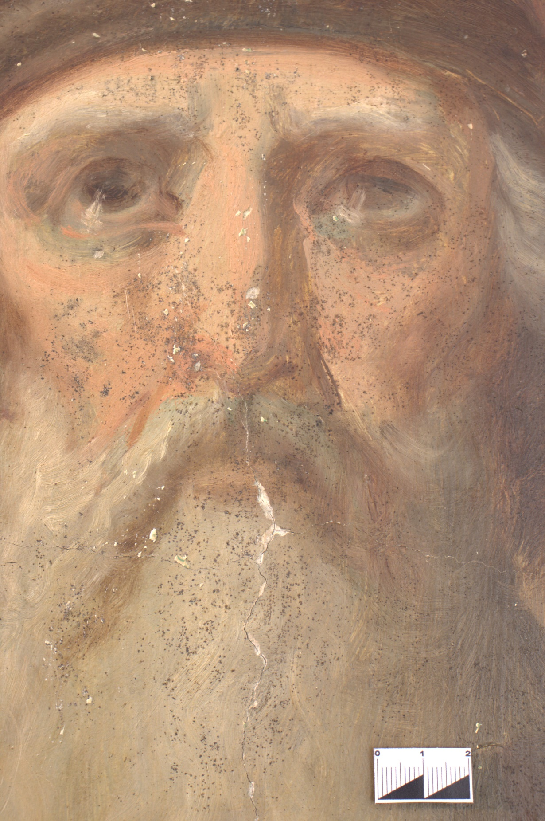
2.42. Фрагмент №8 с изображением лика св. князя Владимира. Прямое освещение. Темные пятна – поражение грибком

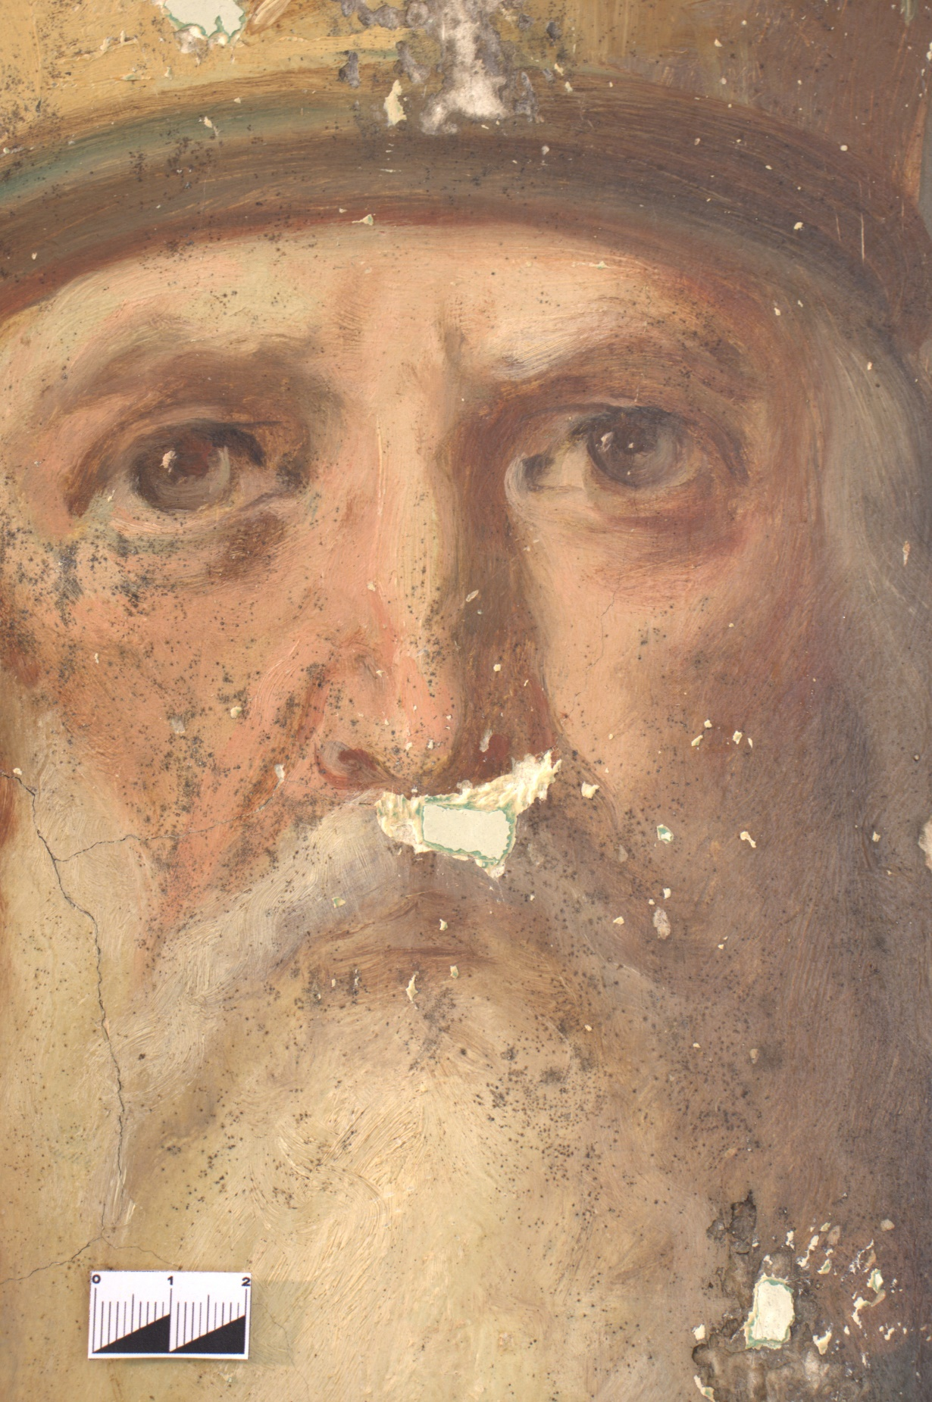
2.43. Фрагмент №9 с изображением лика св. митрополита Илариона. Прямое освещение. Темные пятна – поражение грибком

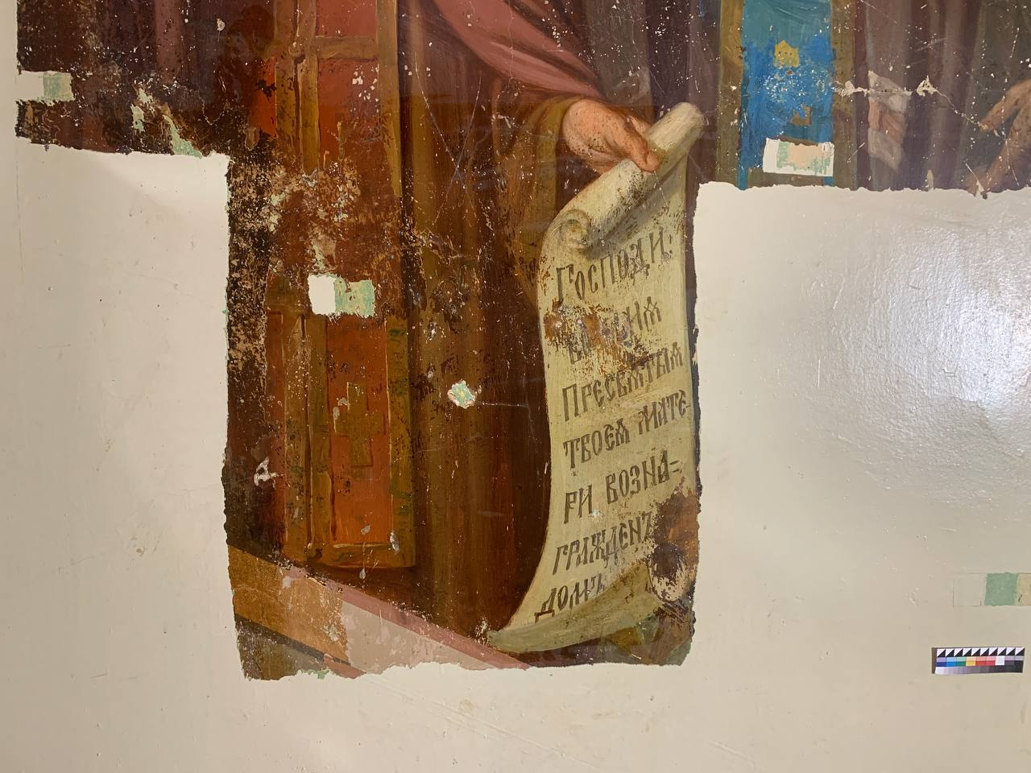
2.44. Фрагмент №10 с изображением свитка. В ходе реставрационных работ в процессе удаления поздних масляных малярных поновлений с поверхности живописного красочного слоя. Прямое освещение.

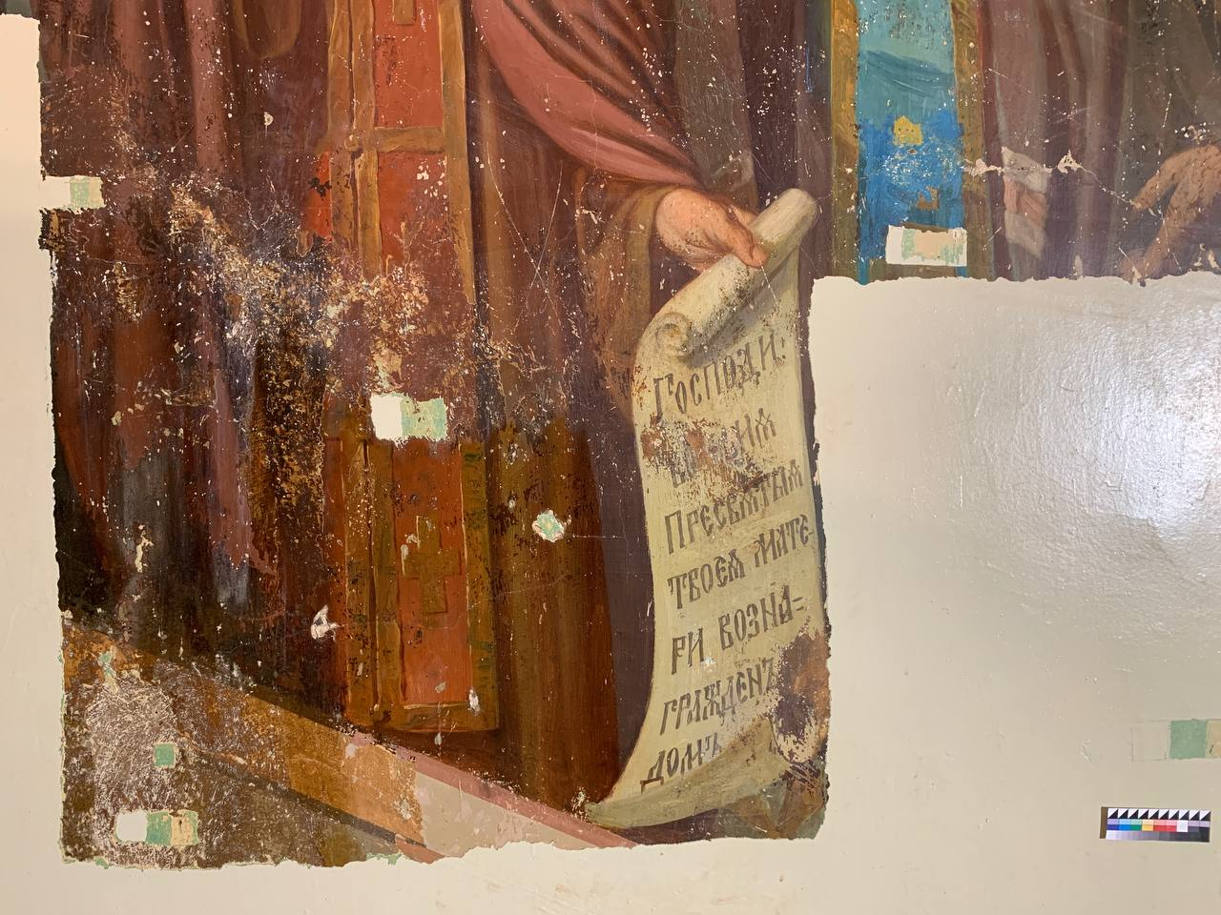
2.45. Фрагмент №10 с изображением свитка. В ходе реставрационных работ в процессе удаления поздних масляных малярных поновлений с поверхности живописного красочного слоя. Прямое освещение.

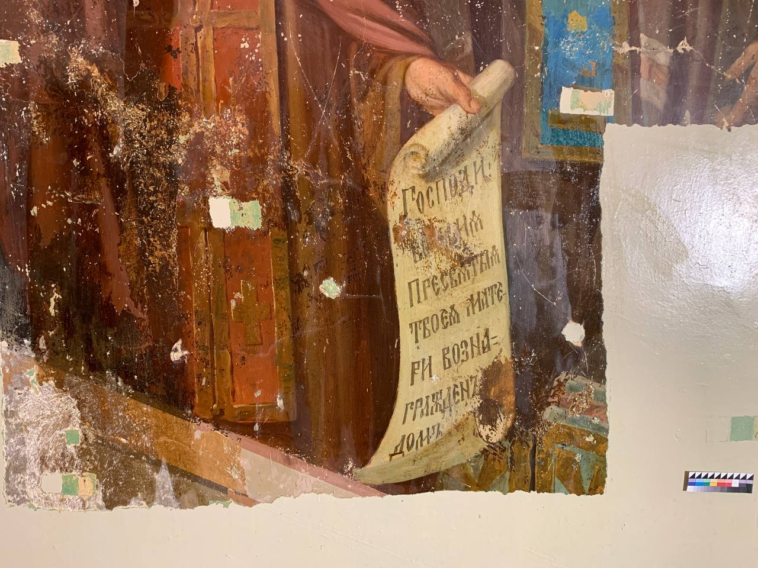
2.46. Фрагмент №10 с изображением свитка. В ходе реставрационных работ в процессе удаления поздних масляных малярных поновлений с поверхности живописного красочного слоя. Прямое освещение.

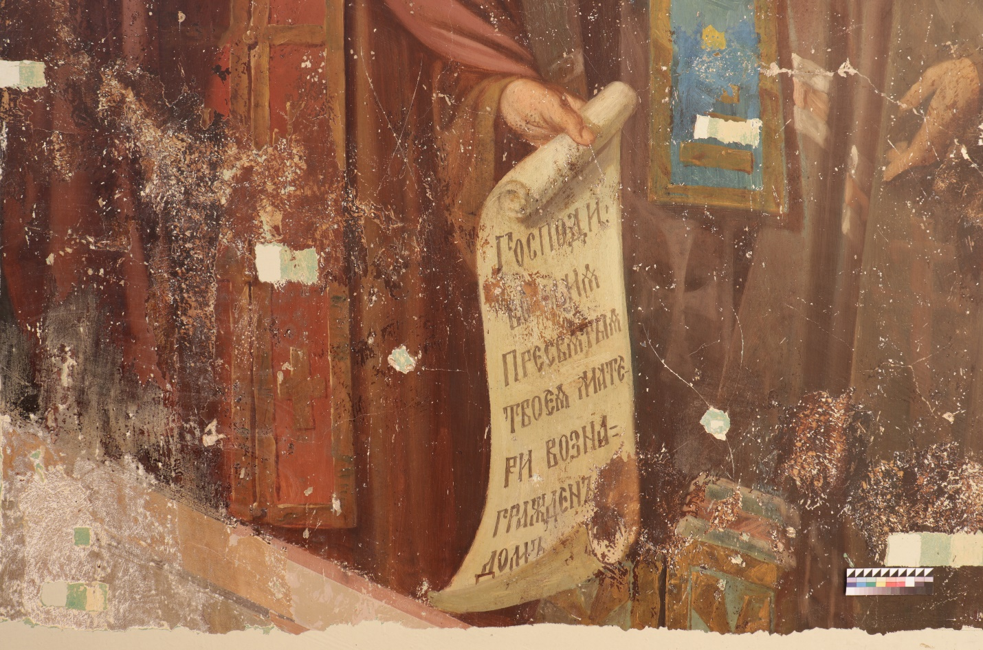
2.47. Фрагмент №10 с изображением свитка. После удаления поздних масляных малярных поновлений с поверхности живописного красочного слоя. Прямое освещение.
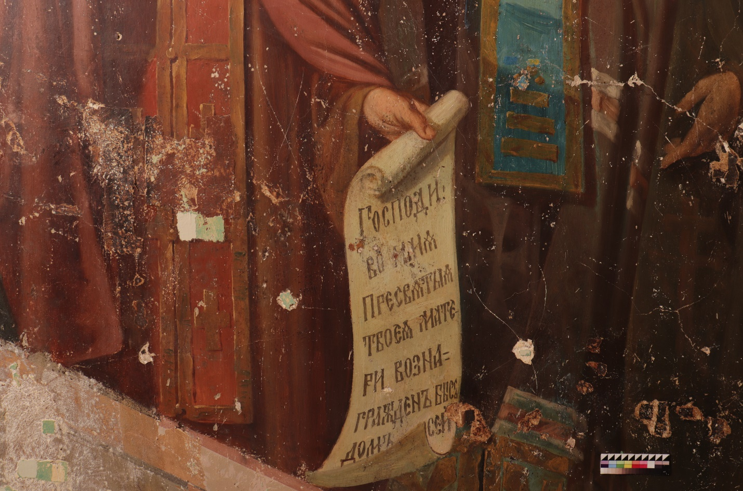
2.48. Фрагмент №10 с изображением свитка. В процессе удаления поздних живописных поновлений с поверхности авторского красочного слоя. Выполнена вертикальная ленточная расчистка поздних поновлений, которые лежат на толстом слое шпаклевки. Под поновлениями авторский красочный слой Прямое освещение.
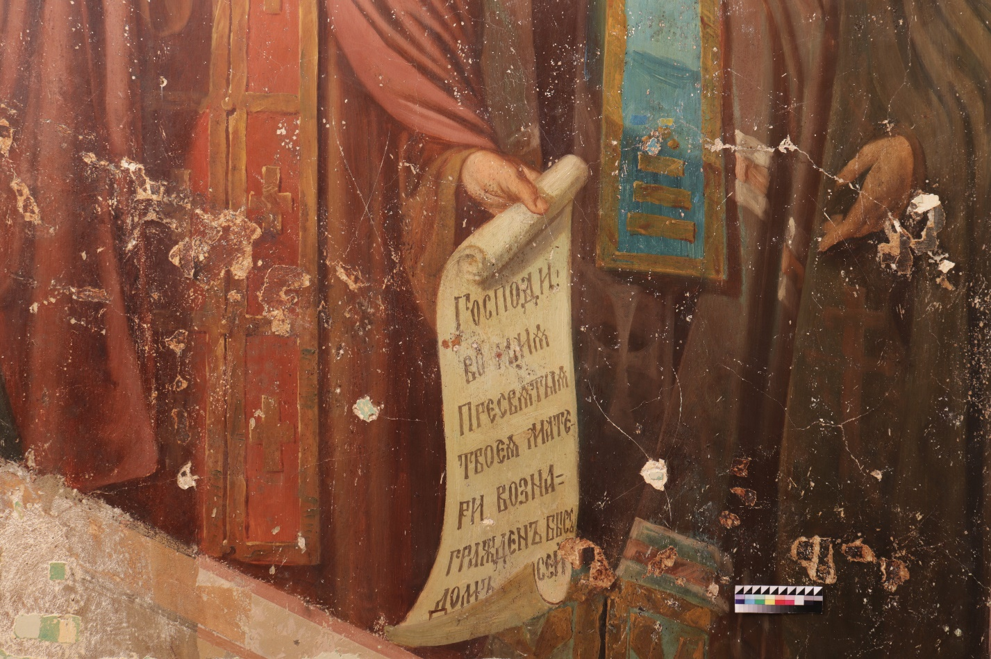
2.49. Фрагмент №10 с изображением свитка. После удаления поздних живописных поновлений с поверхности авторского красочного слоя. Прямое освещение. В местах утрат авторской живописи оставлены поновления, которые лежат выше общего уровня живописи на слое шпаклевки.

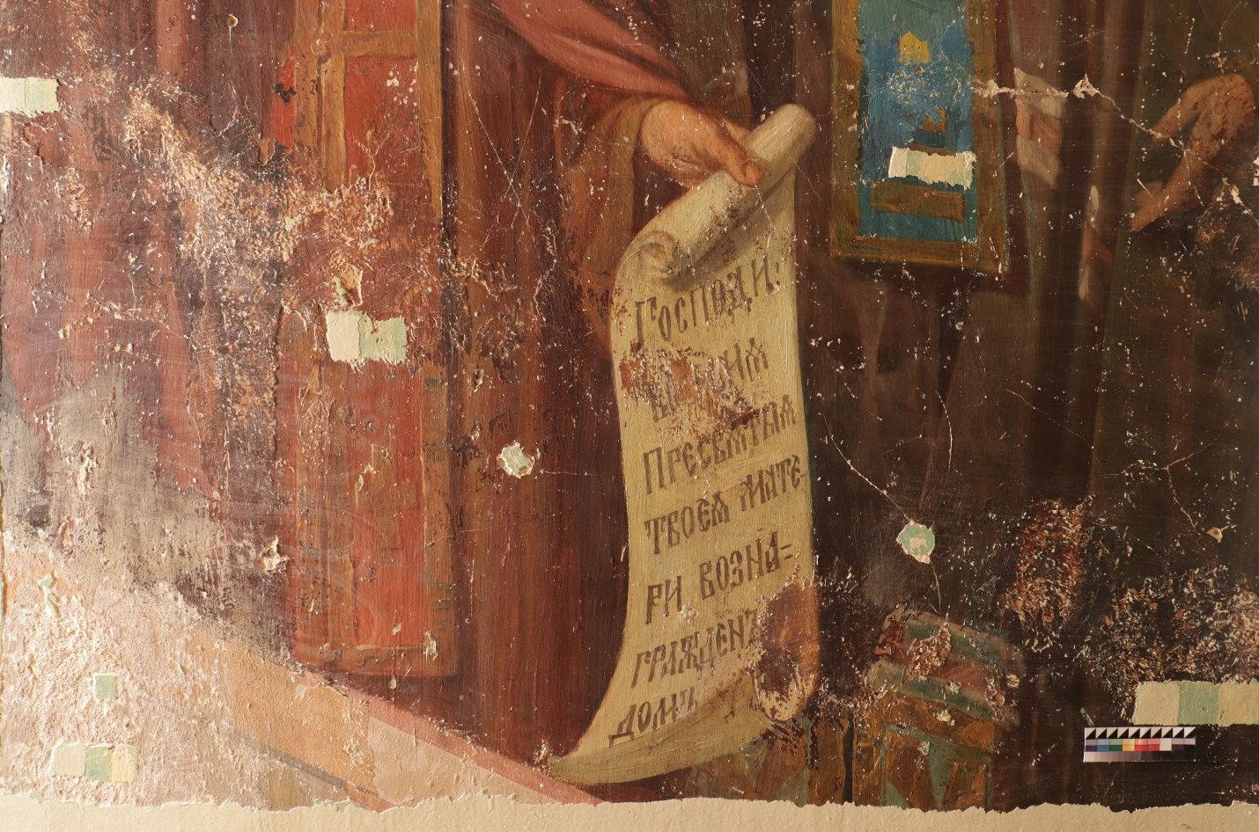
2.50. Фрагмент №10 с изображением свитка. После удаления поздних масляных малярных поновлений с поверхности живописного красочного слоя. Боковое освещение.

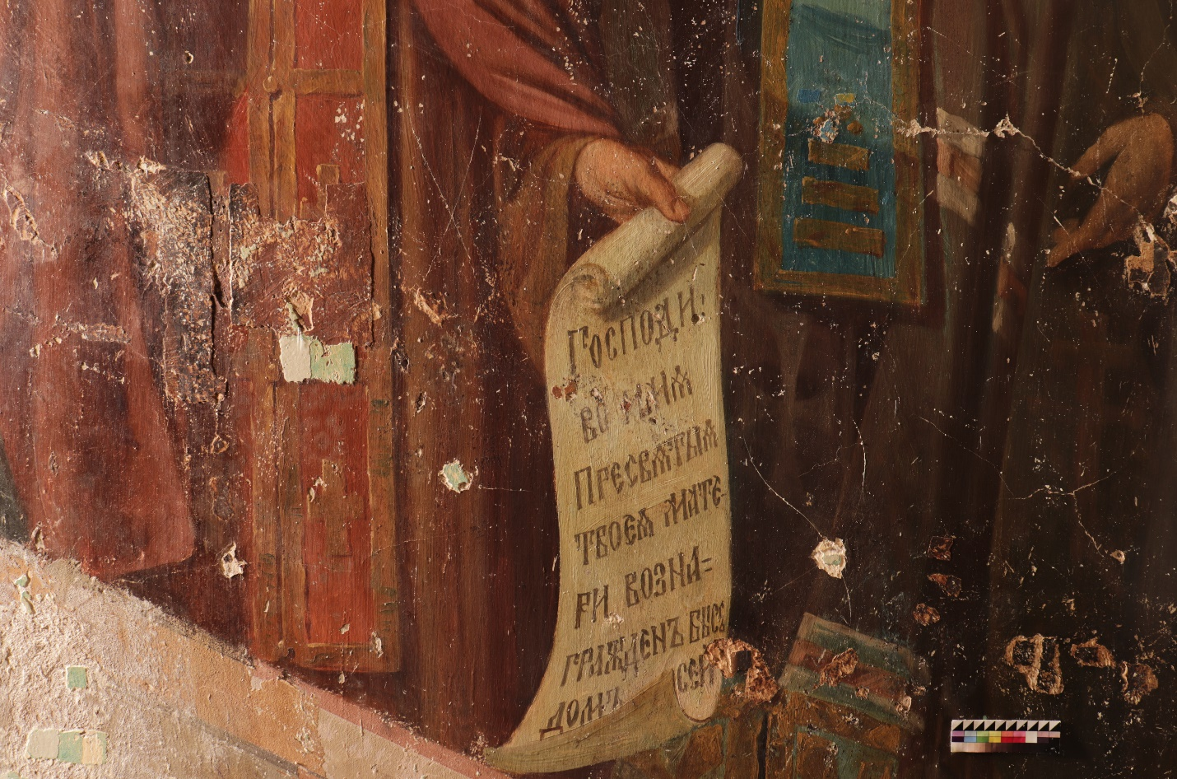
2.51. Фрагмент №10 с изображением свитка. В ходе реставрационных работ в процессе удаления поздних живописных поновлений с поверхности авторского красочного слоя. Боковое освещение. Выполнена вертикальная ленточная расчистка поздних поновлений, которые лежат на толстом слое шпаклевки. Под поновлениями авторский красочный слой.

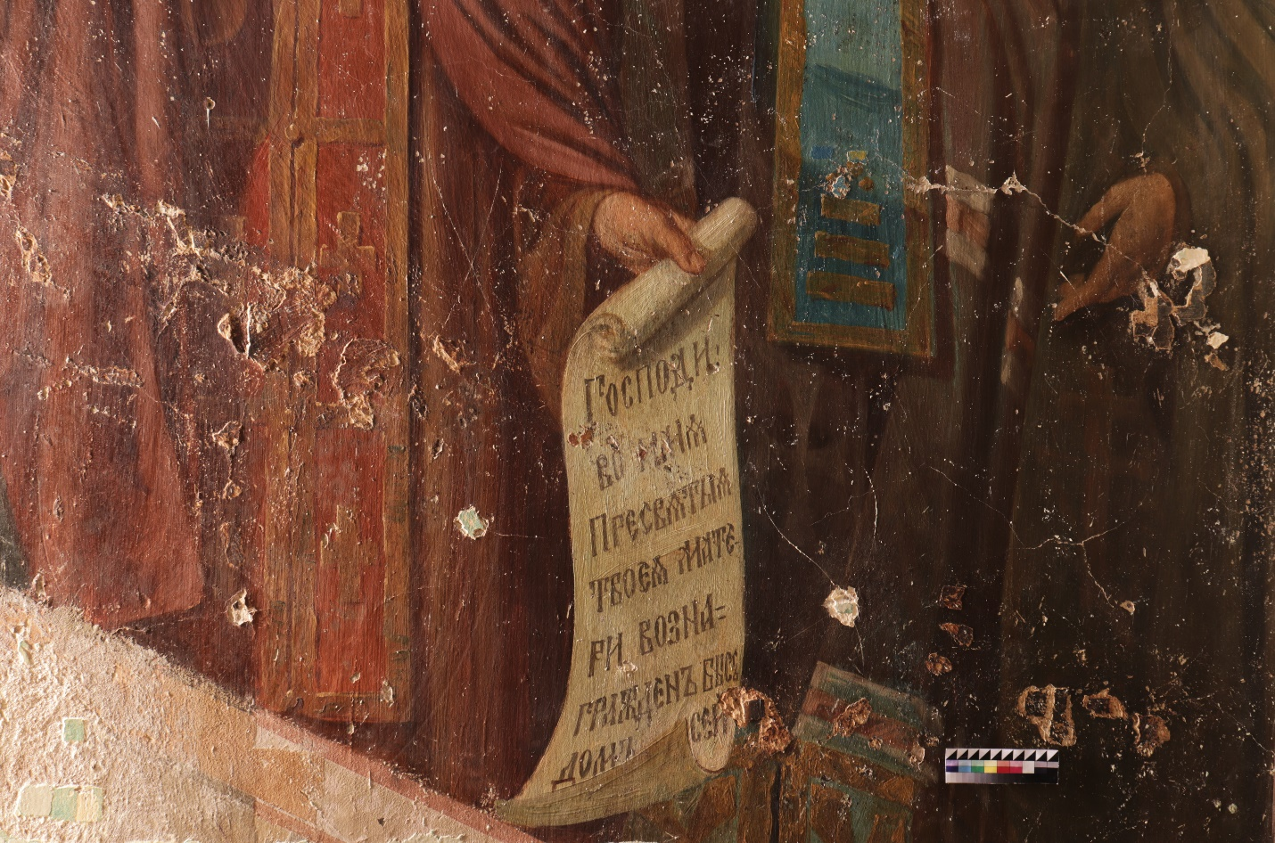
2.52. Фрагмент №10 с изображением свитка. После удаления поздних живописных поновлений с поверхности авторского красочного слоя. Боковое освещение. В местах утрат авторской живописи оставлены поновления, которые лежат выше общего уровня живописи на слое шпаклевки.

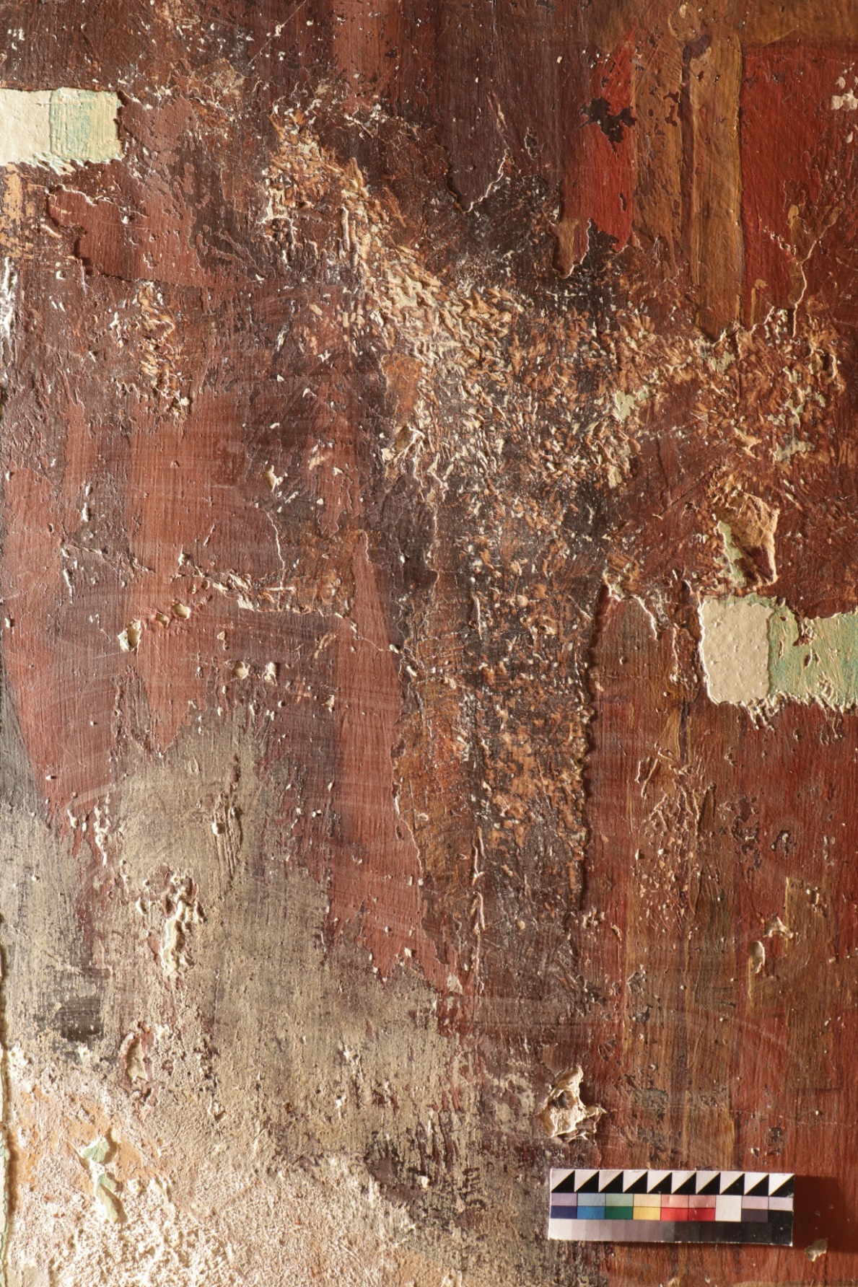
2.53. Фрагмент №11 с изображением одежд преподобного Феодосия, демонстрирующий характер поздних живописных поновлений, лежащих на толстом слое шпаклевки. До проведения реставрационных работ по удалению художественных поновлений с поверхности авторского красочного слоя. Боковое освещение.

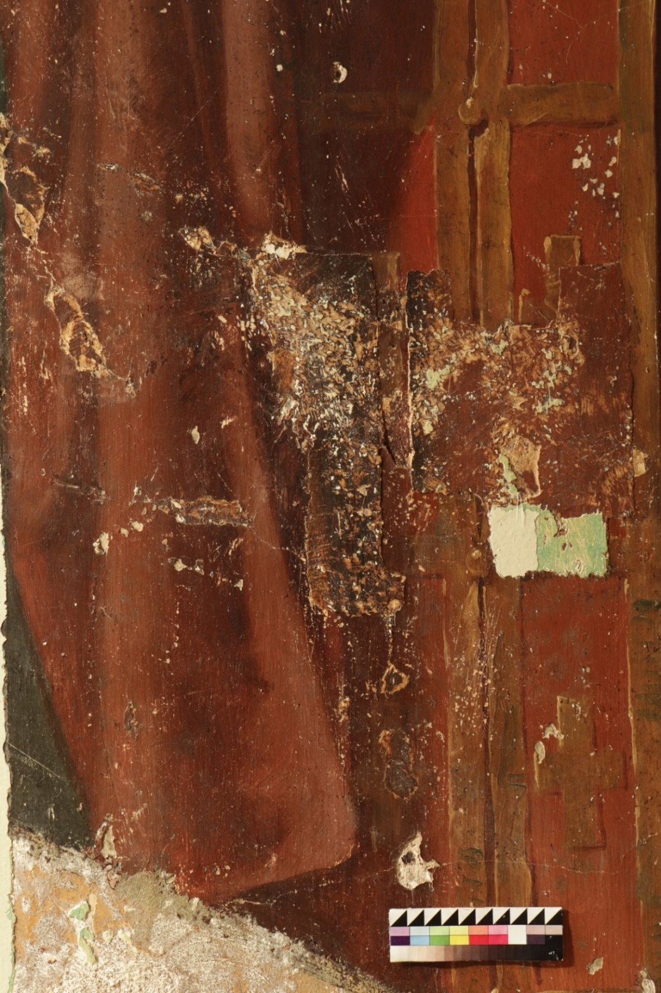
2.54. Фрагмент №11 с изображением одежд преподобного Илариона, демонстрирующий характер поздних живописных поновлений, лежащих на толстом слое шпаклевки. В процессе проведения реставрационных работ по удалению поздних живописных поновлений с поверхности авторского красочного слоя. Выполнена вертикальная ленточная расчистка поздних поновлений, которые лежат на толстом слое шпаклевки. Под поновлениями авторский красочный слой. Боковое освещение.

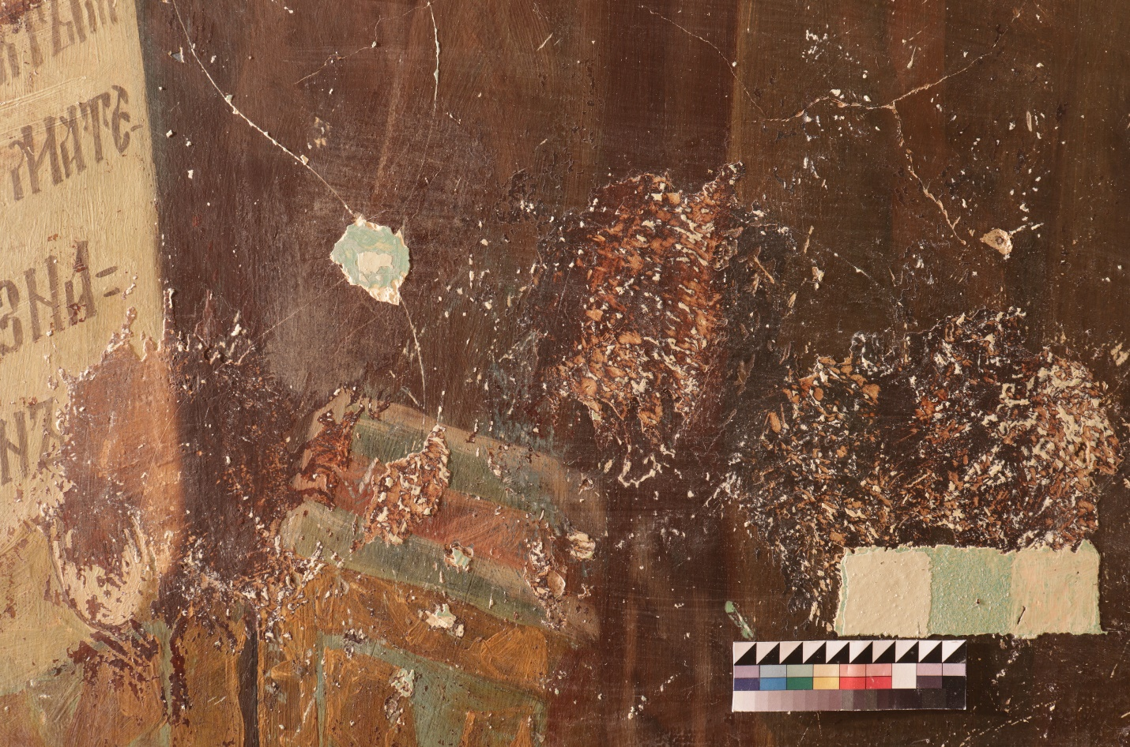
2.55. Фрагмент №12 с изображением одежд митрополита Илариона. До удаления поздних живописных поновлений с поверхности авторского красочного слоя. Боковое освещение.

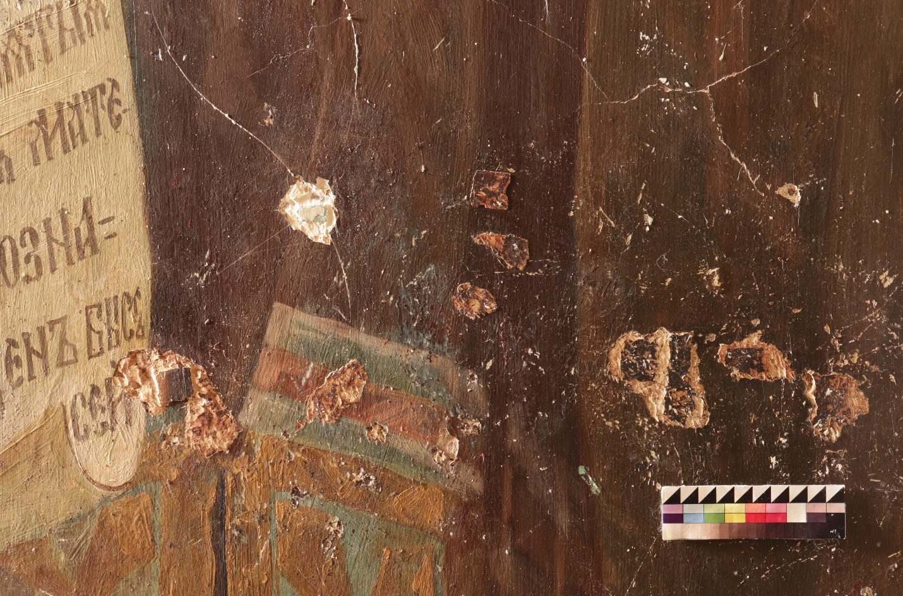
2.56. Фрагмент №12 с изображением одежд митрополита Илариона. После удаления поздних живописных поновлений с поверхности авторского красочного слоя. В местах утрат авторской живописи оставлены поновления, которые лежат выше общего уровня живописи на слое шпаклевки. Боковое освещение.

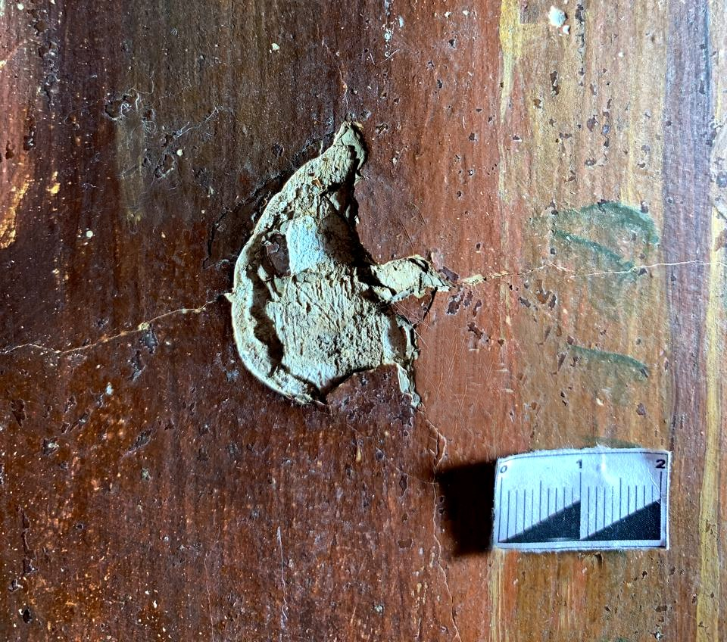2.57. Фрагмент №13 нижней части реставрируемого фрагмента с изображением одежд преподобного Феодосия. До проведения консервационных мероприятий. Боковое освещение

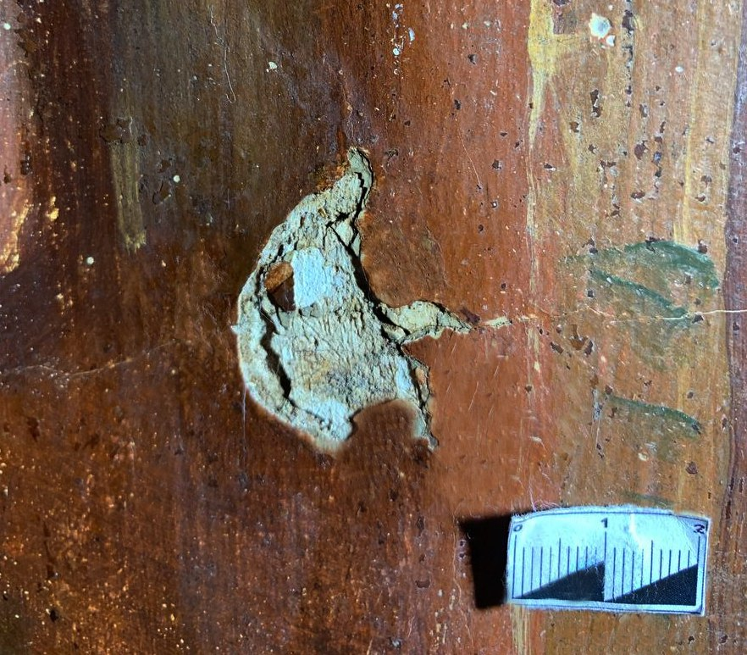
2.58. Фрагмент №13 нижней части реставрируемого фрагмента с изображением одежд преподобного Феодосия. После проведения консервационных мероприятий. Боковое освещение

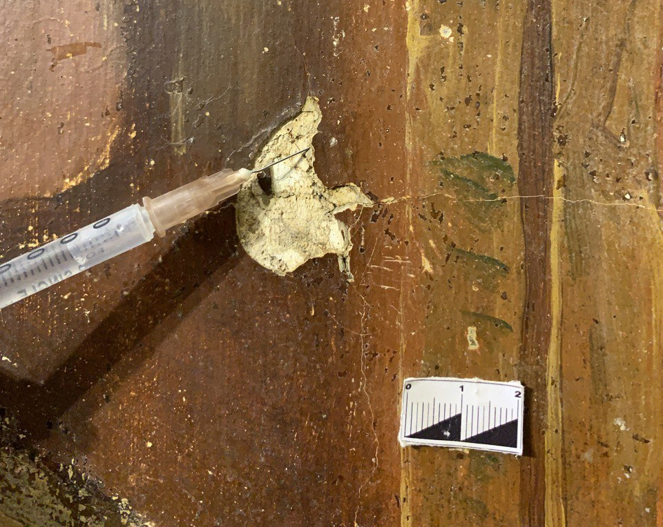
2.59. Фрагмент №13 нижней части реставрируемого фрагмента с изображением одежд преподобного Феодосия. Процесс укрепления авторского красочного слоя методом инъектирования. Подведение спиртового раствора.
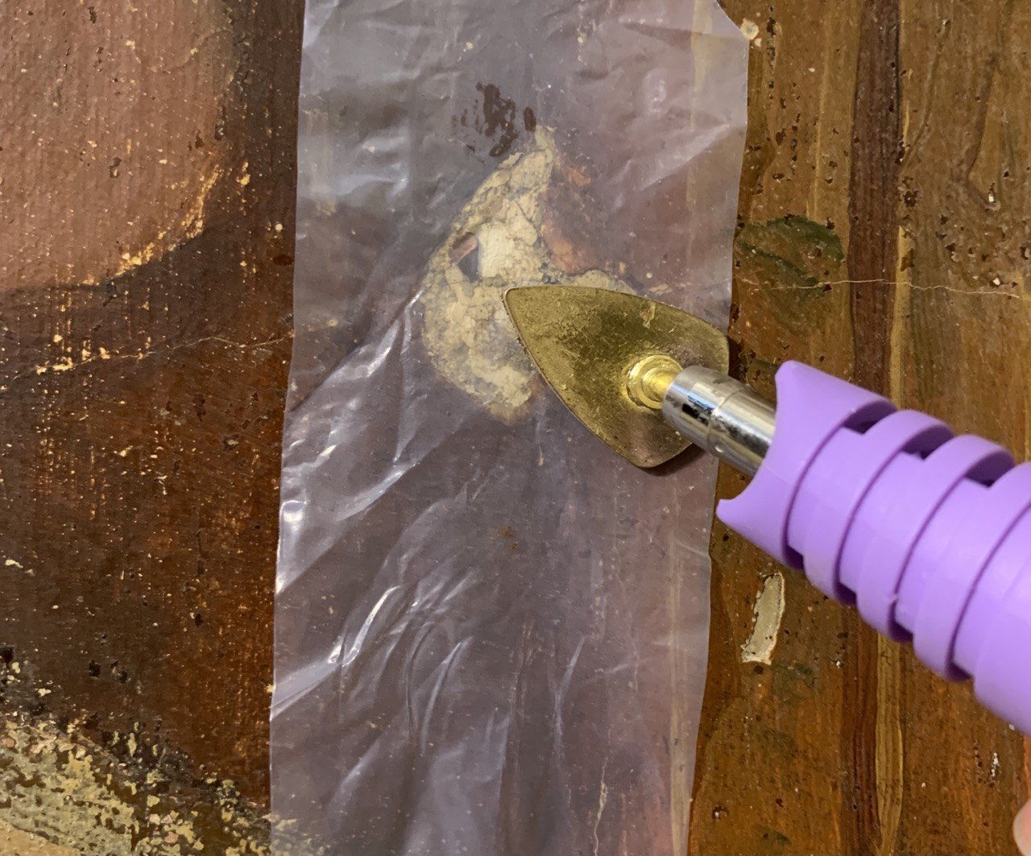
2.60. Фрагмент №13 нижней части реставрируемого фрагмента с изображением одежд преподобного Феодосия. Процесс укрепления авторского красочного слоя после инъектирования.

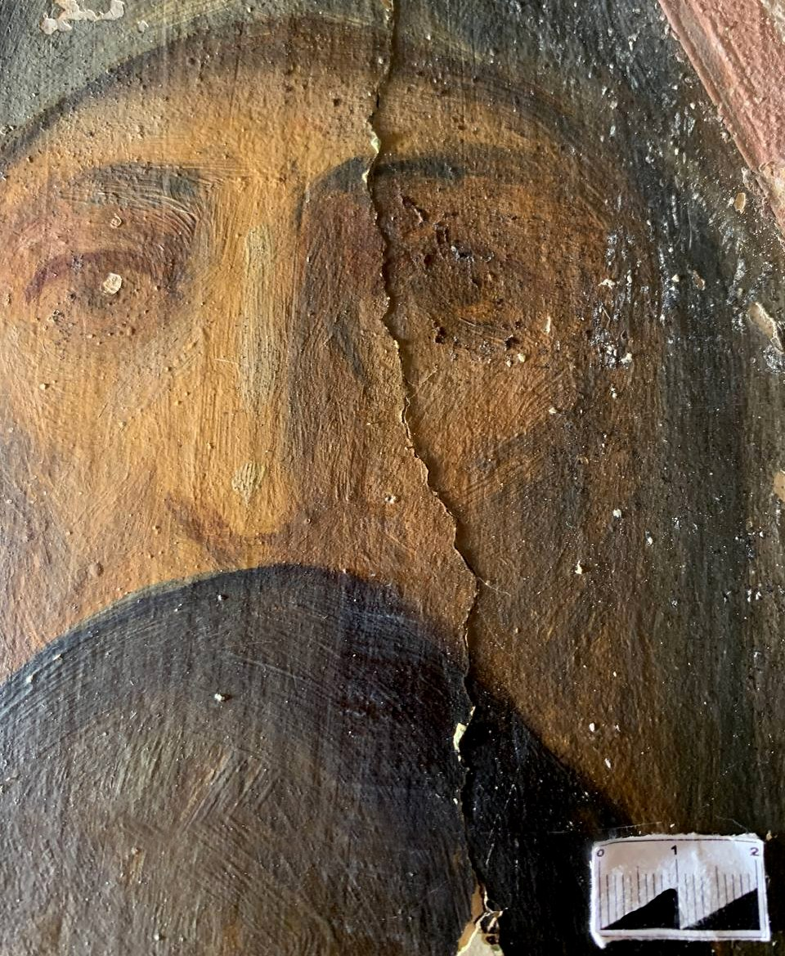
2.61. Фрагмент №14 с изображением лика монаха. До проведения консервационных мероприятий.

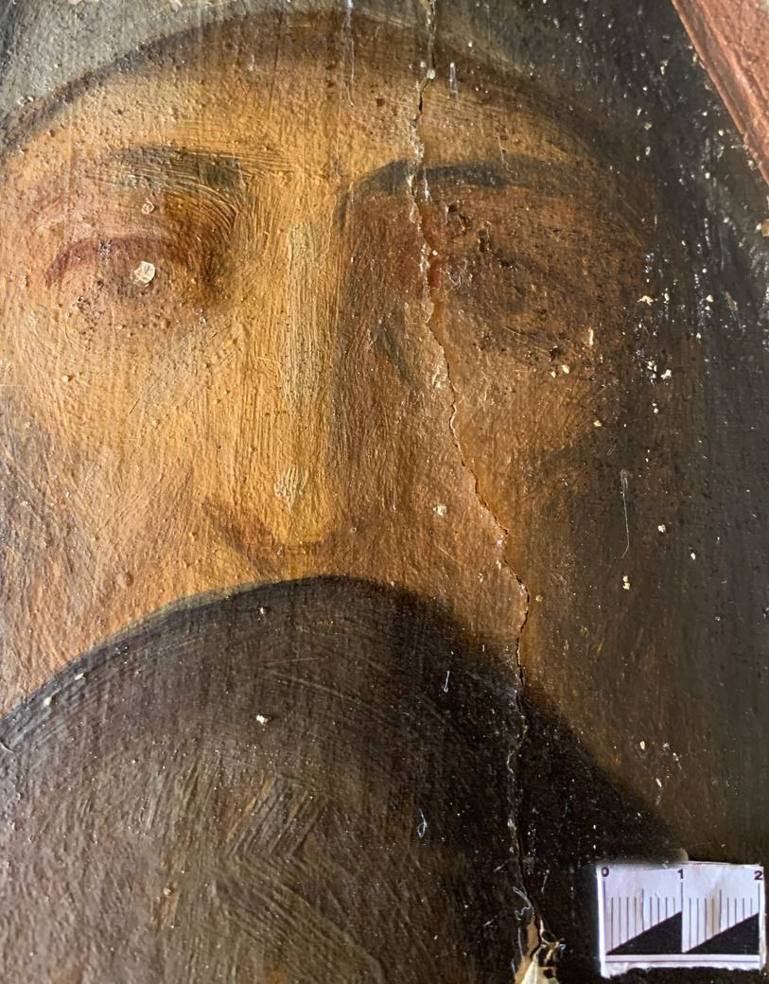
2.62. Фрагмент №14 с изображением лика монаха. После проведения консервационных мероприятий.

Приложение №3. Картограммы
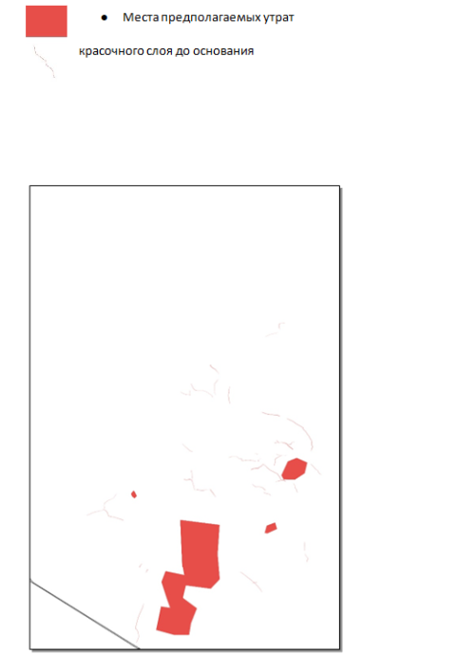
3.1. Картограмма до начала проведения реставрационных работ.
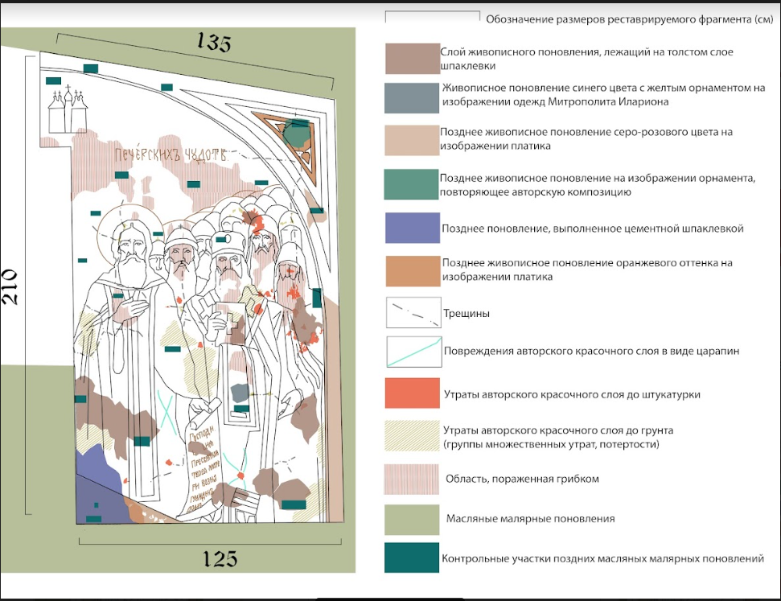
3.2. Картограмма в процессе проведения реставрационных работ.

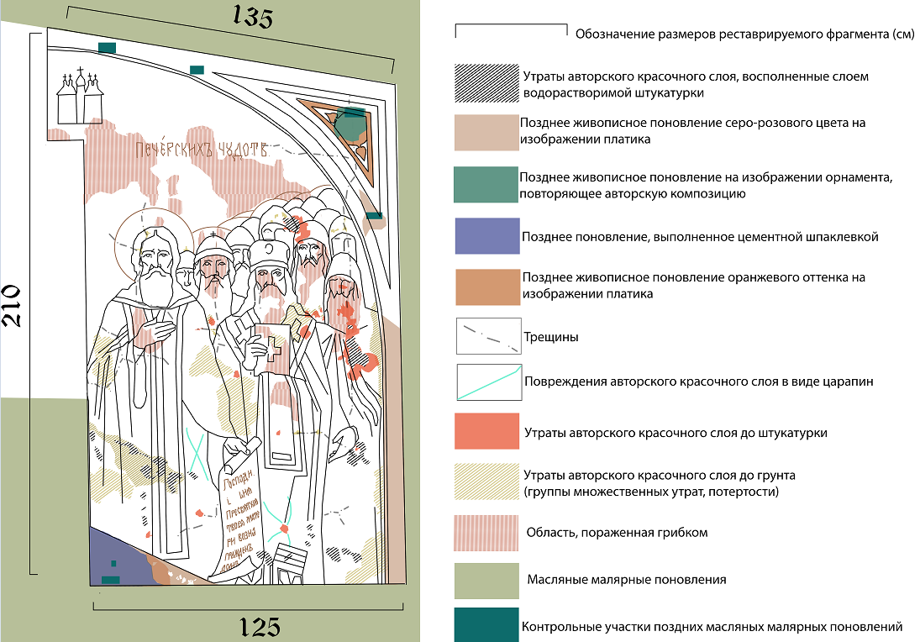
3.3. Картограмма после проведения реставрационных работ.

Приложение №4. Используемые материалы
Culminal MPHC
Описание
Производные метилцеллюлозы Culminal – это эфиры целлюлозы, которые в водном растворе демонстрируют ряд полезных свойств. Продукты Culminal поставляются в виде порошков, которые используются в качестве загустителей, защитных коллоидов, стабилизаторов, суспендирующих добавок и водоудерживающих агентов во многих промышленных применениях.

Основные свойства
Эфиры целлюлозы Culminal имеют много функциональных свойств, в частности:

- Водоудержание
- Загущение и стабилизация
- Связывающая способность
- Адгезия
- Защитный коллоид
- Суспендирующий эффект
- Стабилизация эмульсий
- Пленкообразование
- Способность к терможелированию
Примечания относительно применения и использования
Производные метилцеллюлозы Culminal легкорастворимы в холодной воде. В горячей воде продукт не растворяется. Производные метилцеллюлозы Culminal – это неионные эфиры целлюлозы, совместимые со многими ПАВ и полимерами, такими как крахмал, гуаровая смола и альгинаты. Растворы производных метилцеллюлозы Culminal характеризуются псевдопластичностью, некоторые растворы тиксотропны. Вязкость раствора зависит от температуры, с увеличением температуры вязкость снижается. При достижении температуры гелеобразования происходит загустевание и флоккуляция полимера. Этот процесс обратим. Вязкость почти не зависит от pH в широком диапазоне.

Типичные области применения
Клеи – адгезив, связующее, пленкообразователь
Эмульсии – модификатор реологии, стабилизатор
Керамика – средство, способствующее экструзии, связующее, модификатор реологии, стабилизатор
Металлообработка – модификатор реологии, стабилизатор
Минеральные суспензии – модификатор реологии, стабилизатор
Горное дело – модификатор реологии, стабилизатор
Уничтожители краски – средство для контроля реологических свойств, загуститель, пленкообразователь
Покрытия для бумаги – модификатор реологии, стабилизатор, пленкообразователь
Целлюлозно-бумажная промышленность – модификатор реологии, стабилизатор
Суспензионная полимеризация – защитный коллоид, модификатор реологии, стабилизатор
Табачная промышленность – адгезив, связующее, модификатор реологии, стабилизатор (в соответствии с применимыми правилами в отношении каждого применения и использования).
Lascaux 464 HV
Описание: Акриловый клей Lascaux 464 HV — водорастворимый акриловый адгезив. Клей Lascaux 464 HV является высоковязкий термопластичной водной дисперсией на основе сополимера бутилакрилата и метилметакрилата, содержит биоцидные добавки. Ph 8-9. Акриловый клей Lascaux 464 HV разбавляется водой, после высыхания не растворим в воде, уайт-спирите. Постоянно растворим в ацетоне, этиловом спирте, толуол, ксилол.
Акриловый клей Lascaux 464 HV применяется для склейки холста с картоном, деревом, стеклом, штукатуркой и цементом; для укладки жесткого кракелюра и вздутий красочного слоя; рекомендуется также для сухого и влажного дублирования на различные подложки. Хранить клей Lascaux 464 HV рекомендуется при температуре 5 – 25°C.
Производство: Швейцария, Lascaux

После реставрации памятник передан:
Архиерейское подворье Храма Благовещения Пресвятой Богородицы
Копия паспорта в 2-х экз.
Передана на кафедру реставрации факультета искусств СПбГУ

ИСПОЛНИТЕЛИ РАБОТ:
Руководитель организации: доцент кафедры реставрации СПбГУ, почетный реставратор Санкт- Петербурга Торбик Владимир Сергеевич.
Руководитель работы: Фомитова Д. А. художник-реставратор.
Реставраторы и другие исполнители курса: Обожанова А.А., студент-бакалавр 4 курса.
Наблюдения за состоянием памятника после реставрации

Дата осмотра | Состояние памятника | Должность, Ф. И. О.

Заключение
Техническая реставрация фрагмента настенной росписи Храма Благовещения Пресвятой Богородицы Архиерейского подворья была проведена в полном объеме: выполнены необходимые исследования авторского красочного слоя и его повреждений. Авторский красочный слой расчищен от поздних поновлений, произведено укрепление отставаний авторского красочного слоя, проведена фотофиксация всех этапов работы, выполнены картограммы, иллюстрирующие характер повреждений авторского красочного слоя.
Площадь раскрытого от поздних масляных малярных поновлений фрагмента северо-восточной стены лестничного пролета — 2126х1278 мм. Сохранность живописи на раскрытом фрагменте удовлетворительная. Необходимо предотвращение угрозы повреждения авторского красочного слоя (колоний жизнеспособный микромицетов) на поверхности живописи. Рекомендовано соблюдение температурно-влажностного режима, а также, ежегодное обследование авторского красочного слоя, особенно, в отопительный сезон.

Список литературы
- Дипломная работа Воробьева Ю.Ю. «Реставрация фрагмента настенной росписи в храме Благовещения Пресвятой Богородицы Архиерейского подворья», 2020 г.;
- Дипломная работа Сатункиной М.Ю. «Реставрация фрагмента настенной росписи в храме Благовещения Пресвятой Богородицы Архиерейского подворья», 2021 г.;
- Антонов В. В., Кобак А. В. «Святыни Санкт-Петербурга. СПб.», 2010, с. 345
- Ки́ево-Пече́рский патери́к
- ТЕХНОЛОГИЯ И ИССЛЕДОВАНИЕ ПРОИЗВЕДЕНИЙ СТАНКОВОЙ И НАСТЕННОЙ ЖИВОПИСИ. ГосНИИР — М., 2000
- Т. С. Федосеева, "Материалы для реставрации живописи и предметов прикладного искусства", М., 1999
- https://chinese-industry.org/p/725103113-culminal-mhpc-20000-s/
- https://www.lovetorestore.com/products-page/glue_synthetic/akrilovii_klei_lascaux_498_hv/

